Алматы технологиялық университеті

ОӘЖ 663/664 Қолжазба құқығында

АМАНОВА ШОЛПАН САПАРҚЫЗЫ

Соя ұны қосылған бройлер құс еті негізінде жартылай фабрикаттың тағамдық қауіпсіздігін қамтамасыз етуді анықтайтын көрсеткіштер жүйесін жасау

6D073500 -Тағам қауіпсіздігі

Философия докторы (PhD)
дәрежесін алуға дайындалған диссертация

Ғылыми кеңесші:
Техника ғылымдарының кандидаты,
доцент Раимбаева Н.Т.
Aлмaты технологиялық
университеті, Алматы қ., Қазақстан Республикасы;

Шетелдік ғылыми кеңесші
Философия докторы, профессор Франко Абуин Карлос Мануель
Сaнтьяго де КомпостелaУниверситеті, Испaния.

Қазақстан Республикасы
Алматы, 2021
МАЗМҰНЫ

 | НOPМAТИВТІК CІЛТEМEЛEP....................................................... | 5
 | АНЫҚТАМАЛАР................................................................................. | 7
 | БEЛГІЛEУЛEP МEН ҚЫCҚAPТУЛAP.......................................... | 8
 | КІРІСПЕ.............................................................................................. ... | 9
1 | ЕТ ЖАРТЫЛАЙ ФАБРИКАТТАРЫН ӨНДІРУ САЛАСЫНДАҒЫ ТАМАҚ ҚАУІПСІЗДІГІ ЖҮЙЕСІН ЖЕТІЛДІРУ БАҒЫТТАРЫ............................................................... | 13
1.1 | Қазақстан Республикасында құс етін өндіру: келешегі мен тежеуші факторлары............................................................................................. | 13
1.2 | Бройлер құс етін етті жартылай фабрикаттар өндірісінде қолдану.. | 16
1.3 | Етті өнімдер сапасын жақсартуда соя ақуыздарын қолдану………. | 17
1.4 | Жартылай фабрикаттарды дайындау үшін пайдаланылатын шикізаттың сапасы мен қауіпсіздігінің мәнін талдау………………. | 25
1.4.1 | Соя ұнының тағамдық құндылығы және қауіпсіздігінің көрсеткіштері.......................................................................................... | 26
1.4.2 | Бройлер құс етінің тағамдық құндылығы және қауіпсіздігінің көрсеткіштері.......................................................................................... | 32
1.5 | НАССР принциптерін cоя ұны қосылған бройлер етінен жасалған жартылай фабрикаттардың қауіпсіздік жүйесін бағалауда қолдану.. | 40
 | Бірінші бөлім бойынша қорытынды………………………………… | 44
2 | БӨЛІМ ЗЕРТТЕУ НЫСАНДАРЫ МЕН ӘДІСТЕРІ……………. | 45
2.1 | Зерттеу нысаны………………………………………………………... | 45
2.2 | Зерттеу жүргізу бағдарламасы……………………………………….. | 45
2.3 | Үлгілерді талдауға дайындау................................................................ | 46
2.4 | Зерттеу әдістері....................................................................................... | 49
 | Екінші бөлім бойынша қорытынды ..………………………………... | 55
3 | ЖАРТЫЛАЙ ФАБРИКАТТЫҢ РЕЦЕПТУРАЛЫҚ ҚҰРАМЫНЫҢ ШИКІЗАТ КОМПОНЕНТІН ӘЗІРЛЕУДІҢ ҚАУІПСІЗДІК КӨРСЕТКІШТЕРІНЕ ӘСЕРІН ЗЕРТТЕУ НӘТИЖЕЛЕРІ...................................................................................... | 56
3.1 | Соя ұны қосылған бройлер етінен жасалған жартылай фабрикаттың қауіпсіз концентрациясын анықтау бойынша технологиялық тәсілдерді әзірлеу................................................................................... | 56
3.1.1 | Шикізат түрлерінің сапалық көрсеткіштерін зерттеу нәтижелері...... | 56
3.1.2 | Шикізат түрлерінің биологиялық құндылығы зерттеу нәтижелері... | 56
3.2 | Соя ұны пропорциясының дайын өнімнің сапасы мен қауіпсіздігі көрсеткіштеріне әсерін зерттеу нәтижелері…………………………. | 57
3.2.1 | Соя ұны пропорциясының дайын өнімнің тағамдық және биологиялық құндылықтарына әсерін зерттеу нәтижелері………… | 57
3.2.2 | Соя ұны қосылған бройлер еті негізінде жасалған жартылай етті фабрикаттардың салыстырмалы органолептикалық көрсеткіштері.. | 62
3.2.3 | Соя ұны қосылған бройлер еті негізінде жасалған жартылай етті фабрикаттардың макро- және микроэлементтерінің салыстырмалы көрсеткіштері…...................................................................................... | 62
3.2.4 | Соя ұны қосылған бройлер құс етінен жасалған жартылай фабрикаттардың уытты элементтерінің салыстырмалы көрсеткіштері…...................................................................................... | 64
3.3 | "Etalon" бағдарламалық кешенін пайдалана отырып, бройлер етінен жасалған турама мен соя ұнының нутриенттік теңгерімділігін бағалау нәтижелері ………………………………….. | 66
3.4 | Нутриентті теңестірілген ет-өсімдік аспаздық өнімдерінің рецептураларын модельдеу нәтижелері……………………………... | 69
3.5 | Соя ұны қосылған бройлер еті негізінде жасалған жартылай етті фабрикаттардың уреаза белсенділіктерін зерттеу…………………... | 72
 | Үшінші бөлім бойынша қорытынды………………………………… | 81
4 | СОЯ ҰНЫ ҚОСЫЛҒАН БРОЙЛЕР ҚҰС ЕТІ НЕГІЗІНДЕ ЖАРТЫЛАЙ ФАБРИКАТТЫҢ ТАҒАМДЫҚ ҚАУІПСІЗДІГІН ҚАМТАМАСЫЗ ЕТУДІ АНЫҚТАЙТЫН КӨРСЕТКІШТЕР ЖҮЙЕСІН ЖАСАУ…………………………... | 83
4.1 | НАССР жүйесін соя ұнын қоса отырып, бройлер етінен жасалған жартылай фабрикат өндірісіне енгізу………………………………... | 83
4.1.1 | Соя ұны қосылған бройлер етінен жасалған жартылай фабрикаттың микробиологиялық сапасы мен қауіпсіздігі индикаторын анықтау.. | 84
4.1.2 | Соя ұны қосылған бройлер етінен жасалған жартылай фабрикаттың өмірлік циклінің процестерін талдау………………………………… | 85
4.1.3 | Соя ұны қосылған бройлер етінен жасалған жартылай фабрикаттың технологиялық процесінің блок-схемасын құру……………………. | 87
4.1.4 | Ықтимал қауіптерді (қауіпті факторларды) зерттеу және соя ұны қосылған бройлер етінен жартылай фабрикат өндіру кезінде басқару іс-шараларын әзірлеу………………………………………... | 90
4.1.5 | Соя ұнын қоса отырып, бройлер етінен жасалған жартылай фабрикат өндірісінің сыни бақылау нүктелерін айқындау әдісін әзірлеу...................................................................................................... | 94
4.1.6 | Қауіптердің туындау ықтималдығын қолайлы деңгейге дейін азайтуға арналған арнайы технологиялық процестің сатыларын әзірлеу...................................................................................................... | 96
4.2 | Соя ұны қосылған бройлер құс етінен жасалған жартылай фабрикаттың микробиологиялық көрсеткіштері мен сақтау мерзімін анықтау.................................................................................... | 100
4.2.1 | Дайын өнімнің физика-химиялық, органалептикалық көрсеткіштерін зерттеу нәтижелері...................................................... | 103
4.3 | Соя ұны қосылған бройлер етінің жартылай фабрикаттарының қауіпсіздігін қамтамасыз ететін көрсеткіштер жүйесі бойынша алынған нәтижелерді қолдана отырып, ұйым стандартын әзірлеу.... | 105
 | Төртінші бөлім бойынша қорытынды................................................... | 109
5 | СОЯ ҰНЫ ҚОСЫЛҒАН БРОЙЛЕР ЕТІНІҢ ЖАРТЫЛАЙ ФАБРИКАТ ӨНДІРІСІНІҢ ЭКОНОМИКАЛЫҚ ТИІМДІЛІГІН ЕСЕПТЕУ……………………………………….…. | 110
 | ҚОРЫТЫНДЫ………………………………………………………. | 112
 | ПАЙДАЛАНЫЛҒАН ӘДЕБИЕТТЕР ТІЗІМІ……………………. | 113
 | ҚОСЫМШАЛАР…………………………………………………….. | 123

НOPМAТИВТІК CІЛТEМEЛEP

Бұл диccepтaциялық жұмыcтa келесі cтaндapттapғa cілтeмeлep қoлдaнылды:

ТР ТС 021/2011 Кеден одағының «Тамақ өнімдерінің қауіпсіздігі туралы» техникалық регламенті;

ТР ТС 034/2013 «Ет және ет өнімдерінің қауіпсіздігі туралы» Кеден одағының техникалық регламенті;

ТР ТС 022/2011 Кеден одағының «Азық-түлік өнімі оны таңбалау бөлігінде» техникалық регламенті;

МемСт 10444.12-2013 Тамақ тізбегінің және мал азығының микробиологиясы. Ашытқыш және зең саңырауқұлақтар санын анықтау және есептеу әдістері;

МемСт 31747-2012 Азық-түлік өнімдері. Ішек таяқшалары тобы бактерияларының санын айшықтау және анықтау;

МемСт 31659-2012 Salmonella тұқымдасына анықтау әдісі;
МемСт 51301-99 Тағам және азық-түлік өнімдері. Уытты элементтің мөлшерін анықтаудың инверсионды-вольтамперометрлік әдістері (кадмий, қорғасын, мыс және мырыш);
МемСт 26930-86 Тағам өнімдері және шикізат. Мырышты анықтау әдістері;
МемСТ 30178-96 – Тағам өнімдері және шикізат. Улы элементтерді анықтаудың атомды-абсорбционды әдісі;
МемСТ 26927-86 Тағам өнімдері және шикізат. Сынапты анықтау әдістері;
МемСт 10444.15-94 Азық-түлік өнімдері. Мезофильді аэробты және факультативті анаэробты микроорганизмдердің санын анықтау әдістері;
ISO4833:2003. Microbiology of food and animal feeding stuffs — Horizontal method for the enumeration of microorganisms — Colony-count technique at 30 degrees C; Тамақ тізбегінің және мал азығының микробиологиясы. Микроорганизмдерді есептеудің көлденең әдісі. 30°С температурада колонияларды есептеу әдісі;
ISO 21528-2:2004. Microbiology of food and animal feeding stuffs — Horizontal methods for the detection and enumeration of Enterobacteriaceae — Part 2: Colony-count method; Тағам тізбегінің және мал азығының микробиологиясы. Enterobacteriaceae бактерияларының есептеудің көлденең әдісі. 2-бөлім. Колонияларды есептеу әдістемесі
ISO 4832-1:1991. Microbiology — General guidance for the enumeration of coliforms — Colony count technique; Тағам тізбегінің микробиологиясы. Микроорганизмдерді есептеудің көлденең әдісі. 1-бөлім. Табақшаларға құю әдісімен колонияны 30°С температурада санау;
ISO 16649-2:2001. Microbiology of food and animal feeding stuffs — Horizontal method for the enumeration of beta-glucuronidase-positive Escherichia coli — Part 2: Colony-count technique at 44 degrees C using 5-bromo-4-chloro-3-indolyl beta-D-glucuronide; Тағам тізбегінің және мал азығының микробиологиясы. Бета-глюкуронидаз-позитивті бактериялардың Escherichia coli-ін есептеудің көлденең әдісі. 2-бөлім. 44°C температурада 5-бром-4-хлор-3-индолила-бет-г-глюкуронид қолдану арқылы колонияларды есептеу әдістемесі
ISO 5888-1:1999. Microbiology of food and animal feeding stuffs — Horizontal method for the enumeration of coagulase-positive staphylococci (Staphylococcus aureus and other species) — Part 1: Technique using Baird-Parker agar medium — Amendment 1: Inclusion of precision data; Тағам тізбегінің және мал азығының микробиологиясы. Коагулаза-позитивті стафилококкты есептеудің көлденең әдісі (Staphylococcusaureus және басқа түрлері). Бірінші бөлім. Бейда-Паркер агарының ортасын қолдану әдісі.
ISO 11290-1:1996. Microbiology of food and animal feeding stuffs — Horizontal method for the detection and enumeration of Listeria monocytogenes — Part 1: Detection method;
Тағам тізбегінің және мал азығының микробиологиясы. Listeriamonocytogenes микроорганизмдерді есептеудің және санаудың көлденең әдісі. 1-бөлім. Іздестіру әдісі
ГОСТ 7.32-2001 «Ғылыми-зерттеу жұмысы туралы есеп. Даярлау құрылымы мен ережелері»
ГОСТ 7.1-2003 «Баспа және кітапхана ісі, ақпараттандыру туралы стандарттар жүйесі. Библиографиялық жазба. Даярлау ережелері мен жалпы талаптары»
ГОСТ Р ИСО 9001-2015 Сапа менеджменті жүйелері. Талаптар (қайта шығару)
ГОСТ Р ИСО 22000-2019 Тамақ өнімдерінің қауіпсіздігін басқару жүйелері. Азық-түлік тізбегіне қатысатын ұйымдарға қойылатын талаптар

АНЫҚТАМАЛАР

Бұл диссертацияда сәйкес анықтамалармен келесі терминдер қолданылады:

HACCP жүйесі - бұл өнімнің қауіпсіздігіне айтарлықтай әсер ететін қауіптерді жүйелі түрде анықтауды, бағалауды және басқаруды қамтамасыз ететін тұжырымдама.

HACCP тобы - бұл HACCP жүйесін жұмыс тәртібінде әзірлейтін, енгізетін және қолдайтын мамандар тобы (әр түрлі саладағы біліктілігі бар).

Қауіп -қатер - адам денсаулығына зиян келтіруі мүмкін.

Қауіпті фактор - бұл ерекше белгілері бар қауіптің түрі.

Тәуекел - қауіпті фактордың іске асу ықтималдығы мен оның салдарының ауырлығының жиынтығы.

Қолайлы тәуекел - тұтынушыға қолайлы тәуекел.

Қолайсыз тәуекел - рұқсат етілетін тәуекел деңгейінен асатын тәуекел.

Қауіпсіздік - бұл қабылданбайтын тәуекелдің болмауы.

Тәуекелділікті талдау - бұл қауіптерді анықтау және тәуекелді бағалау үшін қолда бар ақпаратты қолдану процедурасы.

Алдын алу шаралары - бұл ықтимал сәйкессіздік немесе басқа ықтимал жағымсыз жағдайдың себебін жою үшін және тәуекелді жоюға немесе оны қолайлы деңгейге дейін төмендетуге бағытталған әрекет.

Түзету әрекеті - анықталған сәйкессіздік немесе басқа да жағымсыз жағдайдың себебін жоюға бағытталған және тәуекелді жоюға немесе оны қолайлы деңгейге дейін төмендетуге бағытталған әрекет.

Бақылау нүктесі - бұл белгілі бір тағамдық жүйенің кез келген нүктесі, онда бақылауды жоғалту денсаулыққа жол бермейтін қауіпке әкелмейді.

Сыни бақылау нүктесі (CCP) - бақылауды жүзеге асыруға болатын және қауіпті төмендетуге немесе алдын алуға болатын тамақ жүйесіндегі кез келген нүкте немесе процедура.

Міндетті шекті - денсаулыққа қауіпті микробиологиялық қауіпті бақылау нүктесінің бақылауының тиімділігін анықтау кезінде ескерілуі тиіс белгіленген рұқсат етілгендердің біреуі немесе бірнешеуі.

Шешім ағашы - бұл бақылау нүктесі маңызды бақылау нүктесі (CCP) екенін анықтауға көмектесетін сұрақтар жиынтығы.

Түзету әрекеттері - ауытқуларды анықтаудан кейінгі әрекеттер.

Ауытқулар - сыни бақылау нүктесінде қажетті критикалық шекті орнатудың мүмкін еместігі.

Биологиялық қауіп көзі - тұтынушылардың денсаулығына жол берілмейтін қауіп төндіруі мүмкін өнімдердің кез келген биологиялық, химиялық немесе физикалық қасиеттері (рұқсат етілмеген ластану, токсиндердің деңгейі, қажетсіз микроорганизмдердің өсуі немесе тіршілігі)№

Мониторинг - бұл белгіленген тіркеуді қамтамасыз ету үшін белгіленген шектеулерді бақылаудың немесе өлшеудің жоспарланған тізбегі және белгіленген критикалық шектер тағамды қанағаттанарлық жағдайда ұстауға мүмкіндік беретінін растау мақсатында.

БEЛГІЛEУЛEP МEН ҚЫCҚAPТУЛAP

ҚР | – Қазақстан Республикасы
АҚ | – Акционерлік қоғам
АТУ | – Алматы технологиялық университеті
ЕАЭО | – Еуразиялық экономикалық одақ
ДСҰ | – Дүниежүзілік сауда ұйымы
АӨК | – Агроөнеркәсіптік кешен
ТМД | – Тәуелсіз Мемлекеттер Достастығы
АҚШ | – Америка Құрама Штаттары
ЖШС | – Жауапкершілігі шектеулі серіктестік
НҚ | – Нормативтік құжат
АСАБ | – Аминқышқылды скордың айырмашылық белгісі
ААҚИ | – Ауыстырылмайтын аминқышқылдар индексі
ААС | – Атомды-абсорбционды спектроскопия
ҚР СТ | – Қазақстан республикасының ұлттық стандарты
ТҚБЖ | – Тағам қауіпсіздігін басқару жүйесі
СБН | – Сыни бақылау нүктесі
БН | – Бақылау нүктесі
МемСт | – Мемлекетаралық стандарт - Тәуелсіз Мемлекеттер Достастығының стандарттау, метрология және сертификаттау жөніндегі мемлекетаралық кеңесі қабылдаған аймақтық стандарт
КО ТР | – Кеден Одағы техникалық регламенті
ТҚ ҒЗИ | – Тағам қауіпсіздіг ғылыми зерттеу институты
ИСО (ISO) | – Стандарттау жөніндегі халықаралық ұйым
ФАО / ДДҰ | – Дүниежүзілік денсаулық сақтау ұйымы
ЖІӨ | – Жалпы ішкі өнім
СМЖ | – Сапа менеджменті жүйесі
HACCP | – Қауіпті факторларды талдау және сыни нүктелерді бақылау
МАжФАнМ (ТАС) | – мезофильді аэробты және факультативті анаэробты микроағзалар саны
КОЕ/г | – граммда колония түзуші микроағзалар бірлігі

КІРІСПЕ

Жұмыстың өзектілігі. Қазіргі уақытта мемлекет алдында тұрған маңызды мәселе халықтың алиментарлық-тәуелді себептер бойынша туындаған аурушаңдығын төмендету болып табылады. Халықтың жоғары сапалы тамақ өнімдеріне қажеттілігін қанағаттандыру және оның тағамдық қауіпсіздігін қамтамасыз ету жоғары тағамдық әлеуеті бар тамақ өнімін жасаумен және тағамдық қауіпсіздіктің анықтаушы көрсеткіштерімен тікелей байланысты.
Сонымен қатар, технологиялық және аналитикалық жабдықтарының мүмкіндіктерін және өнімді зерттеуге әдістемелік тәсілдерді жетілдіру тамақ өнімдерінің жаңа тәуекелдерін анықтауға мүмкіндік береді.
Қазақстанда құс етін өндіру және тұтыну кеңінен қолданылып келеді. Қазіргі кезде құс өнімдері тұтынушыларға мал өнімдерінен гөрі қол жетімді екендігі белгілі болды. Соңғы жылдары Қазақстанда құс шаруашылығы қарқынды дамып келеді. Бұл мәселе әсіресе жоғары дәрежелі жартылай фабрикаттарды өндірушілердің алдында өткір тұр. Тұтынушылардың қалауын зерттеу тұтынушылардың нарықтың осы сегментінің өнімдеріне тұрақты сұранысын көрсетеді. Пісіруге шектеулі уақыт, өмірдің қарқыны және заманауи сатып алушының дұрыс тамақтануға деген ұмтылысы өндірушілерді дайын аспаздық өнімдерді шығаруға қайта бағыттауға итермелейді. Бұл өнімдердің тамақтану кәсіпорындары шығаратын өнімдерге жақындығы тұтынушылық талаптардың жоғары деңгейін белгілейді, ал өндірушілер үшін тұтынушыларды қанағаттандыру мәселесі өте маңызды [1].
Қазақстан Республикасы импорт құрылымы импортталатын құс етінің халықтың тұтыну үлесінің жоғары болуының себебін түсіндіреді: импортталатын құстардың абсолютті көп мөлшері шетелден келеді және ең алдымен арзан мұздатылған аяқтар (себебі ол ең төменгі орташа келісім шарттық бағамен импортталады). Тауықтың аяқтары басқа тұтынушыларға бағытталған жоғары сапалы өнімдер шығаратын отандық құс етін өндірушілермен бәсекелес бола алмайды. Импорттың осындай құрылымымен шетелден арзан тауық етін импорттау көлемі халықтың табыс деңгейінің функциясы болып табылады деп есептеуге болады: белгілі бір төмен табыс деңгейі бар халықтың үлесі неғұрлым аз болса, соғұрлым импорт азаяды.

Жеке құс шаруашылығын дамыту және импорт алмастыру - бұл саладағы мемлекеттік саясаттың негізгі мақсаттары болып табылады. Бұл мәселені шешу үшін отандық құс шаруашылығын қолдау бойынша кешенді жұмыстар жүргізіліп келеді [2].

Қазақстанда құс шаруашылығын тиімді дамыту үшін бірқатар тежеуші факторларды еңсеру қажет, солардың бірі: барлық құс етін өндіру тізбегі бойынша қауіпсіздікті бақылаудың қазіргі заманғы жүйесінің жеткіліксіздігі. Әсіресе бұл мәселе құс етін терең өңдеу – бөлшектеу, жартылай фабрикаттарды дайындау және жүйені дамыту кезінде айтарлықтай байқалады
Диссертациялық жұмыста алғаш рет бройлер құс етіне соя бұршағынан алынған соя ұнын, сондай-ақ өнген соя бұршағынан алынған соя ұнын қосу арқылы жасалған тағамдық өнімдердің тағамдық және биологиялық құндылығы, микробиологиялық тазалығы зерттеліп, ғылыми-теориялық тұрғыдан негізделіп, жалпы алынған жартылай фабрикаттың тағамдық қауіпсіздігін қамтамасыз ететін әрекеттер жүйесі қалыптастырылды. Диссертациялық жұмыс Қазақстан Республикасының 2014 жылғы 1 тамыздағы № 874 Жарлығымен бекітілген Қазақстан Республикасын индустриялық-инновациялық дамытудың 2015-2019 жылдарға арналған мемлекеттік бағдарламасына сәйкес орындалған.
Тақырыптың құрастырылу дәрежесі. Бройлер құс етінен алынатын ет өнімдерінің сапасы мен қауіпсіздігін бағалаудың ғылыми және тәжірибелік аспектілерімен: Ұзақов Я. М., Таева А. М., Рскелдиев Б.А., Касьянов Г. И., Лисицын А. Б., Чоманов У.Ч., Насонова В. В., Толкунова H. H., Криштафович В. И., Жебелева И. А., Базарнова Ю. Г., McCarthy T. L., Nam К.С., Tang, S.Z, Brewer M.S. және т. б. және соя өнімдерін зерттеумен Месина М., Шипулин В. И., Лупандин Н. Лемехов А.А., Рахматуллин Ю.Р және басқалары айналысты.
Модельдеу мәселелерімен Липатов Н.Н., Ивашкин Ю.А., Николаева С.В., Борисенко А.А., Марков А.А., WilsonR және басқалары айналысты.
Зерттеу нысаны ретінде бройлер құс еті, соя ұны және Алматы технологиялық университетінің жаңа дәуір тамақ өнімдерін әзірлеу жөніндегі проблемалық ғылыми-зерттеу зертханасында соя бұршақтарын өсіру арқылы алынған соя ұны, бройлер құс етіне соя ұны қосылған жартылай фабрикаттар қолданылды.
Жұмыс мақсаты – HACCP жүйесін енгізу арқылы бройлер құс етіне соя ұны қосылған жартылай фабрикатың тағамдық қауіпсіздігін қамтамасыз етуді анықтайтын көрсеткіштер жүйесін әзірлеу.
Қойылған мақсатқа қол жеткізу үшін келесідей міндеттерді орындау керек болды:
- соя ұны қосылған бройлер құс етінен жасалынған жартылай фабрикаттың қауіпсіздігін қамтамасыз ету көрсеткіштер жүйесін әзірлеудің заманауи әдістері мен тәсілдерін зерттеу;
- соя ұны және өнген соя бұршағынан алынған соя ұны қосылған бройлер құс еті негізінде жасалған жартылай фабрикаттардың сапасы мен қауіпсіздігін зерттеу;
- жартылай фабрикат өндірісінің өмірлік цикл кезеңдеріне талдау жүргізу, технологиялық өндіріс тәсілдерінде жол берілмейтін жарамсыз тәуекелдерді анықтау;
- жартылай фабрикаттың тағамдық қауіпсіздігін қамтамасыз ететін көрсеткіштер жүйесін әзірлеу мақсатында технологиялық үдерістердегі әрбір бақылау-сыни нүктесіне сыни шектерді белгілеу (НАССР жүйесін енгізу);
- соя ұны қосылған бройлер құс еті негізіндегі жартылай фабрикаттардың қауіпсіздік индикаторларын анықтау;
- технологиялық үдерістерде сыни шекті белгілеуде микробтарға қарсы қолданылатын препараттың қасиеттерін зерттеу;
- соя ұны қосылған бройлер құс еті негізіндегі жартылай фабрикаттарды өндіруде химиялық және микробиологиялық қауіптердің алдын алу үшін көрсеткіштер жүйесін әзірлеу.
Зерттеудің ғылыми жаңалығы:
- Тағам қауіпсіздігінің нормативтік талаптарына сәйкестелінген соя ұны қосылған бройлер құс етінен жасалған жартылай фабрикаттың оңтайлы рецепттік құрамы теория жүзінде негізделді және алғаш рет Etalon кешенді бағдарламасымен үлгіленді;
- Алғаш рет соя ұны үлесінің бройлер құс еті негізіндегі жартылай фабрикаттардағы макро-микроэлементтердің құрамына, химиялық құрамына, амин қышқылдар құрамына, уреазаның өзгеруіне және сақтау мерзіміне байланысты микробиологиялық ластануына әсері бойынша жаңа деректер алынды;
- Алма сірке суының микробтарға қарсы қасиеттері зерттелді, патогендік бактериялардың санын 4-6% азайту мүмкіндігі анықталды;
- HACCP жүйесін енгізумен соя ұны қосылған бройлер құс еті негізіндегі жартылай фабрикаттардың жаңа технологиясында жол берілмейтін жарамсыз тәуекелдер негізделді және технологиялық үдерістердің бақылау-сыни нүктелерінің индикаторлары орнатылды.
Тәжірибелік мәні.
Соя ұны мен бройлер құс етінен жасалған жартылай фабрикаттың тағам қауіпсіздігін қамтамасыз етуді анықтайтын көрсеткіштер жүйесінің нәтижелері бойынша нормативтік құжат әзірленді.
Тағам қауіпсіздігі талаптарына сәйкес келетін 85% бройлер құс етіне 15%-ға дейін соя ұны қосылған әлеуметтік жаңа жартылай фабрикат әзірленді және HACCP жүйесі енгізілген жаңа технология жасалынды
Қолданылу саласы. Зерттеу нәтижелері қоғамдық тамақтандыру және ет өңдеу өнеркәсібінде кең қолданыс табуы мүмкін.
Тағам өндірісі кәсіпорындарында НАССР жүйесін жетілдіру мақсатында ұсынылып отырған соя ұны қосылған бройлер құс еті негізінде жасалған жартылай фабрикаттың және басқа да етті өнімдердің тағамдық қауіпсіздігін қамтамасыз етуді анықтайтын көрсеткіштер жүйесін үлгі ретінде қолдануға болады.
Зерттеу әдістері.
Диссертациялық жұмыс Алматы технологиялық университетінің «Тамақ өнімдерінің қауіпсіздігі және сапасы» кафедрасында орындалған.
Қойылған міндеттерді шешу және зерттеу мақсатына жету үшін тәжірибелік талдаулар белгілі нормативтік құжаттарды қолдану арқылы қолданыстағы әдістемелерге сәйкес жүргізілді.
Тәжірибелік зерттеулер Алматы технологиялық университетінің «Тағам қауіпсіздігі» ғылыми-зерттеу институтының аккредиттелген сынақ зертханасында ( аккредиттеу аттестаты № KZ.И.02.1127. 11 март 2011 жыл), Қазақ тағамтану академиясының ҒЗЗ және Сантьяго де Компостела университетінің «Гигиена, инспекция және өнімнің сапасын бақылау» зертханасында жүргізілді. (Испания, Луго қ).
Тәжірибелік деректерді өңдеу, рецептуралық құрамды үлгілеу «Etalon» және Microsoft Excel бағдарламалық кешенін қолдану арқылы жүргізілді.
Автордың жеке еңбегі міндеттерді қою, тәжірибелік жұмыстарды жүргізу, статистикалық және тәжірибелік деректердің нәтижелеріне талдау жасау, зерттеу нәтижелерін ашық басылымдарда жариялау, бройлер құс етімен соя ұнынан жасалған жартылай фабрикаттар рецептурасының технологиясы мен оңтайлы құрамын ғылыми негіздеу және жасау, тамақ өнімдерінің қауіпсіздігін қамтамасыз ететін мониторинг жүйесін әзірлеу біліктілігімен сипатталады. Нәтижелердің сенімділік дәрежесі және апробация. Диссертация жұмысының негізгі қорытындылары мен нәтижелері халықаралық және республикалық ғылыми-тәжірибелік конференцияларда жарияланған: «Наука. Образование. Молодежь» (Алматы қ, 2016), «Инновационные развитие пищевой, легкой промышленности и индустрии гостеприимства», посвященной 60-летию АТУ, (Алматы қ, 2017), «Булатовские чтения» (г. Краснодар, 2019), «Новейшие исследования в современной науке: опыт, традиции, инновации» (г. Моррисвилль, США 2019г).
Ғылыми басылымдар. Диссертация тақырыбы бойынша 10 жұмыс жарияланған болатын, оның ішінде 3 мақала ҚО БҒМ Білім және ғылым саласындағы бақылау жөніндегі комитетпен ұсынылған тізімдегі журналдарда, 1 – Scopus халықаралық базасына кіретін журнал «Journal - Foods and Raw materials (2021 ж бойынша процентилі – 33); 4 - халықаралық және шетелдік ғылыми конференциялар жинақтарында, 1 – пайдалы модельге патенті («Способ приготовления мясного полуфабриката»сараптаманың оң нәтижесі туралы хабарландыру №2018/0774.2. 25.10.2018 жылдан бастап және 1 – өнертабыс патенті («Способ изготовления мучного кулинарного изделия с начинкой функционального направления») сараптаманың оң нәтижесі туралы хабарландыру №2017/1083.1 23.11.2017 ж. – дан бастап және ұйым стандарты әзірленді.
Диссертацияның құрылымы және көлемі. Диссертациялық жұмыс кіріспеден, негізгі бөлімнен: әдебиетке шолу, зерттеу нысандары мен әдістері, тәжірибелік бөлімі, пайдаланылған дереккөздердің тізімі мен қорытындыдан тұрады. Диссертация 123 бетте баяндалған, онда 30 сурет, 41 кесте және 142 пайдаланылған әдебиеттер тізімдері.

1 ЕТ ЖАРТЫЛАЙ ФАБРИКАТТАРЫН ӨНДІРУ САЛАСЫНДАҒЫ ТАМАҚ ҚАУІПСІЗДІГІ ЖҮЙЕСІН ЖЕТІЛДІРУ БАҒЫТТАРЫ

1.1 Қазақстанда Республикасында құс етін өндіру: келешегі мен тежеуші факторлары

Құс еті шаруашылығы әлемдік ауыл шаруашылығының неғұрлым серпінді дамып келе жатқан секторларының бірі болып табылады (1 сурет), ал құс еті-барлық кіріс қабаттарының халқы үшін ақуыздың неғұрлым қолжетімді және ауқымды көзі болып табылады [3].

Сурет 1 - ҚР құс етін пайдалану теңгерілімі, мың. тонна

Кеңес дәуірінде Қазақстан Ресей мен Украинадан кейінгі үшінші құс етін өндіруші болды, бірақ алғашқы екі республикаға қарағанда мал басының өсу қарқыны жоғары болды. 1990 жылдардың басындағы трансформациялық шок құс басының күрт төмендеуіне, саланың тозуына әкелді [4]. Алайда, 1996 жылдан бастап құс басы тұрақты өсіп келеді және бүгінде 1991 жылғы деңгейдің жартысынан асады (2,3 сурет). Құс етін өндіру одан да қарқынды өсуде, бұл сала өнімділігінің артқанын көрсетеді.

Сурет 2 - Қазақстан Республикасындағы құс басы, млн. бас

Сурет 3 - Қазақстанда құс етін өндіру, мың т

Өнеркәсіптік құс өндірушілер Еуропада және Ресейде сатып алынатын негізгі әлемдік кросстарға (Росс, Хаббард, Кобб) бағытталған. Отандық асыл тұқымды құс шаруашылығы асыл тұқымды материалдың қажетті көлемі мен сапасын жеткізе алмайды [5,6]. Өнеркәсіпте орта есеппен малдың тек 8% -ы ғана асыл тұқымды құстар болып табылады (малдың жартысына жуығы жеке шаруа қожалықтарында екенін атап өту керек, мұнда асыл тұқымды құстардың үлесі кәсіпорындарға қарағанда айтарлықтай төмен). Сірә, жақын арада ел кросстар оған сәйкес вакциналардың, премикстердің және басқа да технологиялық компоненттердің импортына тәуелді болады. Ел ішінде құс еті өндірісінің өсуіне қарамастан, оны тұтыну әлдеқайда жылдам қарқынмен өсіп келеді және импортты ұлғайту арқылы қанағаттандырылуда. Импорттың өсуі қолданыстағы құс фабрикаларының өндірістік қуаттарының айтарлықтай игерілмеуіне әкеліп соғуда [7].

Импорт құрылымы импортталатын құс етінің халықтың тұтыну үлесінің жоғары болуының себебін түсіндіреді: импортталатын құстардың абсолютті көп мөлшері шетелден келеді және ең алдымен, арзан мұздатылған аяқтар (себебі ол ең төменгі орташа келісімшарттық бағамен импортталады). Тауықтың аяқтары, мүмкін, басқа тұтынушылар қабаттарына бағытталған жоғары сапалы өнімдер шығаратын отандық құс етін өндірушіге бәсекелес бола алмайды. Импорттың осындай құрылымымен шетелден арзан тауық етін импорттау көлемі халықтың табыс деңгейінің функциясы болып табылады деп есептеуге болады: белгілі бір төмен табыс деңгейі бар халықтың үлесі неғұрлым аз болса, соғұрлым импорт азаяды.

Сурет 4 - Мал шаруашылығы өнімдерін сату бағасының өзгеруі

4 суреттегі диаграммаға сүйене отырып, халық табысының төмендеуімен сатып алушылар құс етін арзан аналог ретінде жиі қарастырады деген қорытынды жасауға болады [8]. Ет тұтыну мен халықтың нақты табыс деңгейі арасындағы тығыз байланысты тексеру көрсеткіштер арасындағы статистикалық тығыз байланысты растады. Осылайша, халық табысының өсуімен құс етін тұтыну азаяды (r = - 0,72), бірақ сиыр етін тұтыну артады (r = 0,60), яғни құс еті "төменгі" тауарлар санатына, ал сиыр еті "қалыпты" тауарлар санатына жатады. Басқаша айтқанда, халықтың табысы мен құс етін тұтыну арасында жоғары кері байланыс тіркелді (табыстың төмендеуімен біздің еліміздің азаматтары арзан субстратқа ― құс етіне ауысады). Осы орайда жоғарғы сапалы бройлер етінің жартылай фабрикаттарының ауқымын кеңейтудің маңызы жоғарылай түсуде.

Жеке құс шаруашылығын дамыту және импорт алмастыру - бұл саладағы мемлекеттік саясаттың негізгі мақсаттары болып табылады. Бұл мәселені шешу үшін отандық құс шаруашылығын қолдау бойынша кешенді жұмыстар жүргізіліп келеді. Атап айтқанда[9]:
- бағалары опциондық механизмдер арқылы ресурстары құс шаруашылығы кәсіпорындары арасында бекітілген бағамен бөлінетін мемлекеттік мал азықтық астық қорын құру;
- жемшөп құнын төмендету үшін құс шаруашылығына субсидиялар;
- жемшөп қоспалары зауытының құрылысын мемлекеттік қаржыландыру;
- ғылымды қажет ететін технологияларды әзірлеу мен енгізуді қолдау және өндіріс үшін кадрлар даярлау. Мамандандырылған ғылыми орталықты құруға мемлекеттік қаржыландыру және т.б .

Құс еті шаруашылығын дамытудағы негізгі тежеуші факторлар.

Қазақстанда құс шаруашылығын тиімді дамыту үшін бірқатар тежеуші факторларды еңсеру қажет [10]:
- өнеркәсіптік құс шаруашылығына мамандандырылған қазіргі заманғы жем өндірісінің дамуының кемшіліктері;
- құс етін сою мен өңдеу жүйесінің құс шаруашылығының қазіргі даму деңгейіне сәйкес келмеуі (жабдықтардың моральдық және физикалық тозуы, шикізатты, ірі қалдықтарды терең өңдеу жүйесінің болмауы);
- барлық құс етін өндіру тізбегі бойынша қауіпсіздікті бақылаудың қазіргі заманғы жүйесінің жеткіліксіздігі. Әсіресе бұл мәселе құс етін терең өңдеу – бөлшектеу, жартылай фабрикаттарды дайындау және т. б. жүйесін дамыту кезінде айтарлықтай байқалады.

Елімізде ет өнеркәсібі өсуде, оның ішінде құс еті өнеркәсібі. Ағымдағы экономикалық болжамдар қазақстандық ет өнімдері нарығы үшін қолайлы. Етті, әсіресе оның жекелеген түрлерін тұтыну артып келеді. Теориялық зерттеулердің талдауы біздің ел тұрғындарының нақты кірісі мен құс етін тұтыну арасындағы кері байланыс жоғары екенін көрсетті. Халықтың нақты кірісінің азаюымен сатып алушылар құс етін арзан аналог ретінде қарастыруда.

1.2 Бройлер құс етін етті жартылай фабрикаттар өндірісінде қолдану
Қазақстан Республикасындағы тамақ өндірісіндегі ең ірі салалардың бірі – ет өндірісі. Адам баласының қорегінің ішінде ет тағамдарының маңызы өте зор. Сонын ішінде құс еті ерекше орын алады. Әрі жұмсақ, әрі дәмді тауық еті әрқашан бағалы деликатес саналып келді. Бүгінгі таңда қазақстандық нарықтың құс етіне қажеттілігі шамамен 250-300 мың тоннаны құрайды, оның ішінде нарықтың жартысын ғана отандық өндіріс өнімдері алады. Құс шаруашылығы мықтап дамыған қазіргі уақытта тауық етін де, басқа құс еттерін де халықтың көбі тұтынатын болды[11,12].
Тауық, сондай-ақ үйрек, қаз және күркетауық еттері біздің күнделікті тағамымыздан тұрақты орын алған. Дүкендерде үйрек құстарды емес, жедел әдіспен өсірілген «бройлер» деп аталатын шібилер көп сатылатын болды. Тауық еті ең танымал және сұранысқа ие тағамдардың бірі болып саналады. Олар адам ағзасы үшін өте үлкен биологиялық құндылыққа ие. Экономикалық тұрғыдан алғанда, бұл өнімдерді сату өте тиімді. Ең жоғары сапалы ет бройлерлерден алынады. Бройлердің ақ етінде 20% - дан астам толық ақуыз, 1-2% май, 92% амин қышқылдары бар. Құс етінің тағамдық неғұрлым бағалы заты-ақуыз. Бройлер етінде ол категорияға қарай 17,6-19,7 % құс етінде 18,2 - 20,8 %, бөдене етінде 18,0% [13,14, 15]. Бройлер – арнайы өсірілген, қай жыныста болса да бәрібір 10 апталық жастан үлкен будандық етті балапан. Бройлерлер интенсивті дамуы, жоғары дәрежеде жетілуі және етінің жақсы дәмдік сапасымен ерекшеленеді.
Бройлер — ет бағытындағы тауықтың тез жетілгіш, будан балапаны. Оның 40 — 60 күндігіндегі салмағы 1,4 — 1,7 кг-ға дейін жетеді. Бройлердің толық тазаланған ұшасының түсімі орта есеппен 60 — 62% [16,17]. Етінің дәмі, қоректілігі мен сапалығы ересек құстардікінен әлдеқайда артық болады. Бройлер өсірумен арнайы ірі құс шаруашылықтары айналысады. Бройлер өсіру ет және ет-жұмыртқа бағытындағы тұқымдары жеке өсіріліп, оларды ұтымды будандастыру арқылы инкубациялық жұмыртқа алу, жұмыртқаны инкубациялау, оларды өсіру, сою, ұшасын өңдеу, құрама жем өндіру сияқты күрделі процестер жүйелі түрде іске асырылуы қажет. Ол үшін ет бағытындағы (етжеңді) балапан алуды қамтамасыз ететін құс асылдандыру жұмысы мен сапалы құрама жем өндіру алдын-ала шешілуі қажет. Бройлер өсіруде негізінен атасы корниш, енесі плимутрок тұқымдары тектес будан балапандар пайдаланылады [18,19]. Бройлерге арнайы құрғақ құрама жем беріледі; Бройлер өсірілетін тауық қора алдын-ала тазаланып, дезинсекция және дезинфекция жүргізіледі. Тазаланған еденге құрғақ әк (1 м²-ге 0,7 — 1 кг) шашылып, оның бетіне қалың (5 — 7 см) төсеніш салынады. Тауық қораның ішіндегі температура басында 33 — 35°С-қа жеткізіледі. Кейін бірте-бірте жылылықты 18 — 20°С-қа дейін төмендетеді. Бройлер алғашқы 40 күндігінде жылытқыш қондырғы астында болады [20,21,22]. Бір тауық қорада ұстайтын балапан санын 1 м² жерге 18 — 20 есебімен анықтайды. Жемді үстемелеп беріп, суды күніне кем дегенде 2 рет ауыстырып отырады. Межелі салмаққа жеткеннен кейін балапандар етке өткізіледі. Балапандарды, көбінесе, 56 күндігіне дейін ұстайды. Сондықтан Бройлер өсіру жылына кем дегенде 4 - 5 рет қайталанады [23].

1.3 Етті өнімдер сапасын жақсартуда соя ақуыздарын қолдану

Соя протеиндері жоғары технологиялық қасиеттерге ие: олар май мен судың байланыстырылуын қамтамасыз етеді, дисперсті жүйелерді (эмульсияларды) тұрақтандырады, өнімнің құрылымын жақсартады, термиялық өңдеу кезінде шығындарды азайтады, өнімділікті арттырады, ақуызбен байытады және шығындарды азайтады. Оларды қолдану ет шикізатын өнімнің дәмі мен тағамдық құндылығын нашарлатпай ұтымды ауыстыруды қамтамасыз етеді [24,25].

Ет өнімдерін өндіруде соя ақуыздарын қолдану нормативтік құжаттамаға сәйкес дәстүрлі технологиялық процестерді өзгертуді қажет етпейді.

Сурет 5 - Жалпы халық саны бойынша қалыпқа келтірілген азық-түлікті тұтынудың қалыпты деңгейі жоқ халықтың белгілі бір бөлігінің жеткілікті тамақтанбауы, күніне бір адамға ккал

Соңғы жылдары ет шикізатының бағасы айтарлықтай өсті. Сонымен қатар жалпы халық саны бойынша қалыпқа келтірілген азық-түлікті тұтынудың қалыпты деңгейі жоқ халықтың белгілі бір бөлігінің жеткілікті тамақтанбауы да өсуде (5 сурет) [26,27,28]. Алайда, тіпті жоғары бағалар жақсы және тұрақты сапаға кепілдік бермейді. Осы қиын кезеңде ет шикізатын соясыз өңдеуді елестету мүмкін емес. Бұл химиялық құрамы бойынша соя ақуызы жануарға жақын және оны сіңіруден кем түспейді. Соя ингредиенттері ет шикізатының функционалдық сапасын күшейтеді және өнімнің нәрлі де дәмдік қасиеттерінің эмульгирленген қабілеттерін алуға көмектеседі. Оларды пайдалану технологиясы ет шикізатын салыстырмалы түрде арзан, бірақ жоғары функционалды және амин қышқылының құрамы бойынша толық ақуыз препараттарымен біріктіруді қамтиды [29,30].
Соңғы кездері функционалды тамақтануға арналған өнімдерге деген сұраныс көбеюде. Осыған байланысты, өндірушілер алдында функционалды мақсаттағы етті туралған жартылай фабрикаттар жасау тапсырмалары тұр, өнімнің тағамдық және биологиялық құндылығын арттыру үшін рецептурасына өсімдік компоненттерін қосу қарастырылады. Ресейлік және шетелдік ғалымдардың зерттеулерінде функционалды етті туралған жартылай фабрикаттар өндіруде дәнді бұршақ дақылдарының, бидай талшықтарының және басқа компоненттердің өңделген өнімдерін қолданудың тиімділігі мен артықшылығы дәлелденген [31,32, 33].

Сурет 6 - ҚР соя бұршақтары тұқымдарының қолда бары, тонна

Мақсатты бағытта дайындалатын өнімдер салауатты өмір сүру кепілі болып табылады. Азиаттардың салауатты өмір салты сояның изофлавондарын тұтынуында, соның ішінде генистеин мен дайдзеин деп аталатын вегетариандықтардың ақуыздық диетасындағы ойық жерін толтыратын қажетті заттарды тұтынуын атап өтуге болады.
Ет және ет өнімдері - дәстүрлі және тағамдық рационның бірегей құрылымдық құрамы болып табылады. Ет өнімдерінің бірегейлігі жоғары энергия сыйымдылығынан, ақуыздардың аминқышқылды құрамының үйлесімділігінен, дайын тамақтардың, еттен жасалған өнімдердің иісін және дәмін қалыптастыруға қатысатын және ас қорыту жүйесінің секрециялық қызметін, сонымен қатар адамның физикалық және ақыл-ойының қалыпты дамуын қамтамасыз ететін жоғарғы сіңімділігін ынталандыратын биологиялық белсенді заттардан, сығып алынған заттардан тұрады [34].
Тағам өнімдерінің құрамы бойынша бірдей және теңгерімді құру мәселесі бойынша жүргізілген әдебиеттік шолу көздері, осы саладағы тиімді бағыт ретінде жаңа біріктірілген технологияларды әзірлеу болып табылатынын көрсетеді. Сонымен бірге, ең қолайлысы текстураланған формасы бар ет шикізатын соя компоненттерімен біріктіру сұлбасы болып табылады. Соя шикізаттарын әртүрлі модификациялау арқылы берілген форманы құру, оның құрамын макро- және микроэлементтермен, сондай-ақ дәрумендермен байытуға мүмкіндік береді. Соя ұнының етті шикізатпен келесідей біріктіру формасы, ет өнімдерін қажетті нутриенттермен байытуға мүмкіндік береді [35].
Ет турамасының құрылымын жақсартатын ингредиенттердің бірі - соя дәндерін қайта өңдеу өнімдері болып табылады. Соя бұршағының құрамы жануартекті ақуыздардың биологиялық және тағамдық құндылығы бойынша кем болмайтын толық құнды ақуыздар, шектелмеген және жоғарғы шекті май қышқылдарынан тұратын липидтер, көмірсулар және холестеринсіз дәрумендер қатарынан тұрады. Соя және соя өнімдері калориясы, құрамындағы нәрлі заттар жағынан жақсы үйлестірілген және адам ағзасына толықтай сіңеді. Сонымен қатар, көптеген ғылыми зерттеулерде соя өнімдерінің профилактикалық қасиеттері және әртүрлі аурулардың дамуын болдырмауға және олардың алдын алуға қабілеттілігі дәлелденген [36,37].
Тағамдық мақсатта қолданылатын өңделген соя бұршақты өнімдерді дәстүрлі түрде ғана емес, сонымен бірге емдік-профилактикалық тамақтану түрінде де қолдану көптеген елдерде, соның ішінде Құрама Штаттарда, Канадада, кейбір ЕО елдерінде, Жапонияда, Қытайда, Кореяда және т.б. елдерде кеңінен таратылды[38].
Өсімдік ақуызы ретінде сояны пайдалану тиімділігі бірнеше мысалдармен түсіндіріледі. Біріншіден, әлемнің экономикалық жағынан дамыған елдерінде, изоляттар, текстуралар және концентраттар секілді соя талшығынан осындай ақуыз өнімдерінің кең ауқымда өндірісі құрылған. Екіншіден, өсімдіктерде ақуызы өндірісі ретінде қаралатын түрлерінің арасында дән құрамындағы ақуызы ең көп өсімдік соя болып табылады. Үшіншіден, соя тұқымынан тағам үлгілерін өндіру және сояны өңдеу тәжірибесі, адамның тамақтануында тікелей пайдаланылатын ақуыз өнімдерінің әртүрлі мөлшерін осы дақылдың тұқымынан алуға болатынын көрсетті. Төртіншіден, соя ақуыздары өсімдік көздері арасында биологиялық құндылығы бойынша ең жоғары көздерінің бірі ретінде сипатталады. Бесіншіден, соя ақуыздары басқа өсімдік ақуыздарымен бірге клиникалық және тәжірибелік жұмыстарымен зерттеліп, гипохолестероэлемиялық әсерге ие екені дәлелденген [39].
Мессина М. және басқалары «егер соя әсері ракпен немесе жүрек ауруымен ауыру қатерін азайтуға бағытталса, оларды тек сол үшін ғана біздің тамағымызға қосуға болар еді» деп есептейді. Егер соя бұршақтарында фитохимиялық заттардың көптігінен басқа ештене болмаса, оларды дастархан мәзіріне қосуға болады. Бірақ соя денсаулық үшін әлдеқайда көп пайдалы заттар ұсынады [40].
Бүгінгі күні жануарлар етінен жасалған тағамға көп көңіл бөлінуде, себебі адамдар өз әл-ауқатын жануар өнімдерін тұтынуды арттырумен байланыстыруға әдеттенген. Дегенмен, Дүниежүзілік Денсаулық Сақтау Ұйымы бұл үрдіске қарсы. Жануарлар ақуызы көп Құрама Штаттарында оларды жеткілікті түрде алатыны туралы алаңдатады, бірақ жаңа үрдіс - өсімдік өнімдерін көп мөлшерде тұтыну, кейбір адамдарды ақуыз жетіспеушілігі туралы ойландырды. Жануарлардан алынатын тағам өнімдері ақуызға бай екеніне қарамастан, көптеген өсімдіктерде де, әсіресе соя дәндерінде көп мөлшерде кездеседі [41].
Мысалы, тофу немесе текстураланған соя ақуызы жартылай ақуыздан тұрады. Ақуыз XIX ғасырдың соңында ашылған. «Протеин» сөзі грек тіліндегі «prоteiоs» сөзінен шыққан, яғни «бірінші маңыздылық» дегенді білдіреді. Сол кездің өзінде ғалымдар ақуыздың денсаулыққа өте қажетті екенін білді және оның тапшылығы көптеген қауіпті ауруларға алып келетінін білді. Адам ағзасындағы ақуыздың рөлі өте жоғары. Суды ескермеген жағдайды, жалпы массаның тең жартысы таза ақуыздан тұрады. Сонымен қатар, ақуыз жүздеген маңызды функцияларды орындайды [42].
Өсімдік текті ақуыздардың арасында бұршақ тұқымдастардың ақуызы, соның ішінде ноқат пен соя бұршағының ақуызы басты орындарды алады. Биологиялық құндылығы бойынша ноқат тек соя бұршағынан ғана төмен болып есептеледі (Кесте 1) [43,44].

Кесте 1 – Бұршақ тұқымдастардың химиялық құрамы

Химиялық құрамы | Ноқат | Ас бұршағы | Жасымық | Соя | Үрме бұршақ
Су, г/100 г | 14,0 | 14,0 | 14,0 | 12,0 | 13,5
Ақуыз, г/100 г | 20,1 | 23,0 | 24,8 | 36,9 | 22,3
Майлар, г/100 г | 5,0 | 1,2 | 1,1 | 17,3 | 1,7
Жалпы көмірсулар, г/100 г | 54,2 | 53,3 | 53,7 | 8,7 | 54,5
Күлі, г/100 г | 3,0 | 2,8 | 2,7 | 5,0 | 3,6
Минералды заттар,  мг/100 г  натрий  калий  кальций  магний  фосфор  темір  йод, мкг/100 г | 72,0  1084  193,0  126,0  444,0  2,6  3,4 | 69,0  873,0  115,0  107,0  329,0  9,4  5,1 | 101,0  672,0  83,0  80,0  294,0  15,9  3,5 | 9  1607  348  226  337  15000 | 40,0  1100  150  103  541  12,4  12,1
Дәрумендер, мг/100 г  В₁  В₂  РР | 0,08  -  - | 0,8  0,2  2,2 | 0,5  0,2  1,8 | 0,9  0,2  2,2 | 0,5  0,2  2,1
Энергетикалық құндылығы, ккал | 328,6 | 302,7 | 310,5 | 347 | 308
Бұршақ тұқымдастар өсімдік текті жасұнықтың қайнар көзі болып саналады. Олардың ақуыздары толыққұнды және аминқышқылдық құрамы жақсы теңестірілген, майға, қантқа, макро- және микроэлементтерге, дәрумендерге бай.
Тең келетін кез келген басқа дақылдарға қарағанда, соя тұқымдарынан көп мөлшерде ақуыз алуға болады. Бұл ақуыз өсімдіктердің аналогтарынан биологиялық құндылығы бойынша жануартекті ақуыздарға жақындығымен ерекшеленеді және олар тамақтануда толығымен алмастыра алады [45].
Соя ақуызы тек цистинмен (86% жылдам) шектеледі, бірақ соңғы уақытта генетикалық түрлендірілген сояның аминқышқылдық құрамын талдау нәтижесі соя ақуызының ФАО эталонымен салыстыруға болатындығын көрсетеді [46]. Бұл факт біріктірілген ет өнімдерін жасау кезінде жануартекті ақуыздарды ішінара ауыстыруға мүмкіндік беретінін көрсетеді. Түрлі тағам өнімдері құрамында аминқышқылдар әртүрлі мөлшерде болады. Адамға әр 9 ауыстырылмайтын аминқышқылдар (ААҚ) бірдей мөлшерде болуы міндетті емес, және де «ақуыздың сапасы» біздің ағзамыз үшін ААҚ-дың тағамдағы жеткілікті екендігі анықталған. Көптеген жануарлар ақуыздарында адам ағзаларына қолайлы AAҚ жиынтығы болады, яғни өсімдік ақуыздарының бір немесе бірнеше AAҚ жетіспеген жағдайында адам ағзасына тура келетін ААҚ болып табылады. Жануарлар ақуыздары толыққанды болып саналады, ал өсімдік ақуыздарының аминқышқылдары шектеулі болғандығынан толыққансыз болып саналады [47].
Ақуыз сапасының басқа да факторы – ол сіңу дәрежесі. Ақуыз аминқышқылдарға ыдырайды, ағзамызға абсорбцияланады. Ақуыздар сіңімділік деңгейі бойынша қатты ерекшеленсе де, олардың сапасын анықтауда маңызды рөл атқармайды, себебі олардың барлығы іс жүзінде жақсы сіңеді. Өсімдік өнімдерінен алынған ақуыз 85% -ға, ал тазартылған дақылдар мен етке негізделген өнімдерінің ақуыздары - 95% -ға сіңеді.
Соя ақуызының сапасының екінші факторы – ағзадағы аминқышқылдардың жиынтығының дұрыстығы сынға алынуда, себебі ААҚ саны әлі де қарастырылуда және ғалымдар ортақ пікірге келе алмай, пікірталас туындауда. Соя ақуызының AAҚ жиынтығы, оның шектейтін амин қышқылына –метионинге қарамастан, жоғарыда көрсетілген барлық талаптарға сәйкес келеді. Іс жүзінде жануар ақуызының сапасымен бірдей болып келеді. Дегенмен, соя ақуызына арналған тағы бір сынақ бар. ААҚ жиынтығы мен сіңімділігіне қосымша, адам ағзасының ақуызды қаншалықты жақсы пайдаланатынын білуі керек. Бұл фактор адамдарға ақуыздың әртүрлі түрлерін ұсынады және олар қолданылатын тиімділікті өлшейді. Осы зерттеулердің нәтижелері бойынша соя іс жүзінде сүт пен ет және жұмыртқа сияқты екені анықталған болып табылады [48].
Соя және соя өнімдерінің тағамдық құндылығын анықтау кезінде олардың емдік–профилактикалық қасиеттері ескеріледі. Пайдалы қасиеттері бар тағам өнімдері нутрицевтер деп аталады және халық арасында жоғары сұранысқа ие. Көптеген батыс елдерінде жүргізілген әлеуметтік зерттеулер көрсеткіштері бойынша, жылдан жылға тұтынушылар саны нутрецевтерге деген сенім артуда және кейбір тағамдар өнімдері заманауи адамдардың дәрілерге деген тәуелділігін төмендетеді немесе жояды деп есептейді. Қазіргі уақытта тағам өнімдерінің 11 категориясы белгілі [49,50], оларды нутрицевтиктер қатарына жатады, сонымен қатар олардың құрамына изофлавондар, лецитин, сапониндер, глюкозидтер, олигосахаридтер, диеталық жасушалар, сүт қышқылды бактериялар, спирттер, фенолдар полифункционалды спирттер, соя ақуыздары кіреді.
Қазіргі уақытта өсімдіктердің биохимиясында ақуыздардың «дефензин» деп аталатын толық тобы (ағылшын тілінен defense – қорғау дегенді білдіреді) анықталды. Бұл ақуыздар арасында ферментті ингибиторлары, өсімдікті микробқа қарсы ақуыздар, липид тасымалдаушы және басқалары болады. Бұл ақуыздар түрлі әсерлерге, соның ішінде ас қорыту ферменттеріне төзімді болады. Адамның асқорыту жолына түскенде, олар қорытылмай, ішек қабырғасына сіңіп қанға түседі. Әрі қарай, метаболизм процесінде олар ағзаның иммундық және басқа да жүйелеріне тікелей байланысқа түседі. Көптеген зерттеулер өсімдіктердің саңырауқұлақты, бактериялық және вирустық ауруларыға қатысты осы ақуыздардың қорғаныш рөлінің бар екенін көрсеткен [51].
Дегенмен, соя тұқымдарының барлық артықшылықтарына қарамастан, оларда көптеген кемшіліктер бар, олардың кемшіліктерінің көбі заманауи өңдеу технологиялары өсімдік шикізаттарының сапасын бақылау әдістерінің көмегімен адам ағзасына теріс әсер етуі болып табылады. Сояның қорекке қарсы заттарына протеолитикалық ферменттер ингибиторлары, лектиндер, сапониндер, уреаза және липоксидаза, фитин қышқылы, изофлавондар жатады [52,53].
Соя және басқа да бұршақ дақылдардың өңделмеген тұқымдарының құрамында ақуыз табиғатының антиалиментарлы байланысының болуынан нәрлілік құндылығы күрт төмендейді (бұршақ тұқымдарының шикізаттарында сіңімді ақуыздың 15-20% ғана болады). Мұндай заттардың арасында, ең алдымен асқазан-ішек жолдары протеаздарының ингибиторларын (трипсин және химотрипсин) және литиндерін белгілеу қажет [54,55].
Соя құрамындағы сапониндер тұқымға ащы дәм береді және қанның қызыл денелеріне теріс әсер етеді: эритроциттерді байланыстырады, қанға енгізген кезде қанның қызыл денелерін ерітуі мүмкін. Сапониндер тағам өнеркәсібінде маңызды рөл атқарады, себебі олар жиі ащы дәмді немесе белгілі бір хош иісті (амигдалин, глюкованилин, синигрин және т.б.) болып келеді. Сояның құрамындағы сапониннің мөлшері көп емес (шамамен 0,5%), олардың қорекке қарсы фактор ретіндегі рөлі шамалы.
Соя тұқымдары қасиеттерінің ерекшелігі - олардың ақуыздық құрамында уреаза және липоксидаз ферменттерінің болуы [56]. Уреаза амидазамға - судың қатысуымен әр түрлі күрделі органикалық қосылыстардың қарапайымға (гидролизге) ыдырауын катализдейтін гидролаздардың класына кіретін, гидролиздік ферменттер тобына жатады.
Уреаза үлесі барлық соя ақуыздарының 12% -ын құрауы мүмкін. Бұл ферменттің әсері азотсыз ақуызды емес қосылысты - несепнәрді аммиакқа және көміртектің қостотығына ыдыратумен аяқталады. Уреаза белсенділігі (рН өзгеруімен өлшенген) соядағы трипсинді ингибиторлардың құрамымен жақсы қатынасатыны бекітілген, ол соядағы ингибиторлардың мөлшерін анықтаудың стандартты әдісінің негізіне кірді [57].
Постников С.И., Куликов Ю.И. және басқалар шұжық турамасына, құрамында ақуыз көзі, лактоза және лактулоза бар тағамдық қоспа қосып, пішіндеп, пісіріп және салқындатын пісірілген шұжық өндіру тәсілін әзірлеген. Тағам қоспасы ретінде құрамын сүт ақуызының қөзі, лактоза және лактулоза бар сүтті ақуызды көмірсулы концентрат «Lactobel ED» турама масссасы 3-5% мөлшерде қосылады. Өнертабыс жоғары сапалы және пребиотикалық қасиеттерге ие пісірілген шұжық алуға мүмкіндік береді [58].
Антипова Л.В., Астанина В.Ю және Глотова И.А. ет шикізатын, гидратты ақуызды қоспаларды және рецептураның басқа да компоненттерін қосу арқылы турама құрамы, шикізатын дайындаудан тұратын, пісірілген шұжық өндірісі үшін ет турамасын дайындау әдісін әзірлеген. Сонымен қатар, ақуыз қоспасы ретінде жасымық ұнын қолдану кезінде турама массасына 9-15% мөлшерде, жасымық ақуыздарының изолятын немесе концентратын қолдану кезінде турама массасына 20-25% мөлшерде жасымық препараттары қолданылған. Сонымен қатар, жасымық ұны 1: 2,0-2,5 қатынасында гидратталады, ал жасымық ақуызының изоляты немесе концентраты 1: 3,0-ден 4,0 қатынасында гидратталады. Содан кейін, дайын өнім шығарумен тураманы шприцтеу және термиялық өңдеуден өткізу жүзеге асырылады. Нәтижесінде, пісірілген шұжықтардың биологиялық құндылығын жоғары, олардың өзіндік құнын азайтылған, функционалды-технологиялық қасиеттері жақсартылған, қол жеткізуге болады [59,60].
Шипулин В.И. және Лупандин Н.Д. PSE қасиеттері бар пісірілген шұжық өнімдерін өндіру әдісін әзірледі, онда шошқа етінен жасалатын пісірілген шұжықтарды PSE қасиеттерімен өндіру кезінде, турамаға ақуызды, фосфатты және лактулозалы препараттар қосылады. Компоненттерді белгілі бір қатынаста алады. Бұл әдіс шикізаттың жалпы мөлшерінен pH шамасы бойынша шошқа етін PSE-н сұрыптау арқылы қарастырылады. Пісірілген шұжықтардың тұнбасы 8 сағат бойы 0-4°С температурада жүзеге асады [61].
Құрамында ет шикізаты, өсімдік ақуызының көзі, сондай-ақ дәмдеуіштер мен ауыз суы бар, туралған етті өсімдікті жартылай фабрикаттарды өндірудің тәсілі белгілі. Өсімдік ақуызының көзі ретінде - «Vitazar» бидай ұрығының ұнымен байытылған зығыр ұн, және қосымша жаңа жиналған сәбіз, дәмдеуіштерді қолданады. Зығыр жомынан алынған зығыр ұны - толыққұнды аминқышқылды құрамы бар өсімдік ақуыздарының көзі ғана емес, сонымен қатар, биологиялық құндылығы жоғары болып табылады. Сәбіз - А дәруменінің – β-каротин көзі болып табылады, олар аллергияға қарсы белсенділікке ие, бауыр мен жүрек бұлшықетіндегі зат алмасуды ынталандырады, жасушадағы қышқылдану-қалпына келтіру реакцияларына белсенді қатысады. Сәбіздің көмірсу құрамы функционалдық қасиеттері бар тағамдық талшықтар және көбінесе фруктоза түрінде сіңірілетін көмірсулар ретінде көрсетілген, диабетпен ауыратын немесе осы ауыру бойынша қауіпті топтағы адамдардың тағамында қолдануға мүмкіндік береді [62,63].
2016 жылғы шолуға сәйкес, бірнеше зерттеулер сірке суы, оның ішінде алма сірке суы семіздік, жүрек ауруы, қатерлі ісік және бактериялық инфекциялар сияқты бірқатар жағдайларды емдеуге көмектесетінін көрсетті.
Сонымен қатар А Saqib еңбектерінде соңғы жылдары микробтарға қарсы төзімділікпен күресу үшін әртүрлі дерек көздерден жаңа микробқа қарсы агенттерді зерттеуге және жасауға қызығушылық артып келетіндігі жайлы айтылған [64].
Vesna KALABA және басқалары жұмыс нәтижелерінде дәстүрлі әдіспен алынған алма суының бактерияға қарсы белсенділігін растады. Алма сірке суын өзінің оң белсенділігіне, тағамның дәмін және ас қорытуды жақсартуға, ағзаның иммундық реакциясын арттыруға әсер етуі арқасында ветеринарияда қолданылады [65].
Алма сірке суы шамадан тыс қоюланған тұздықты сұйылтады. Ұнмен немесе жүгері крахмалымен қоюланған тұздыққа аздап сірке суын қосқанда, қышқыл тұздықты қоюлататын крахмал тізбектерін қысқа бөліктерге бөліп, тұздықты бірдей мөлшердегі суға немесе басқа қышқыл емес сұйықтыққа айналдырады. Пісірілген бұршақтың құрылымын сақтайды. Өсімдік жасушаларында гемицеллюлоза деп аталатын заттар бар, олар клеткаларды бір-біріне ұстап тұратын желімнің түрі ретінде әрекет етеді.
Алма сірке суының қышқылдығы оны пайдалы микробқа қарсы ете алады, өйткені көптеген бактериялар қышқыл ортада өмір сүре алмайды. Аспазшылар тағамды сақтау және бактериялардың көбеюіне жол бермеу үшін сірке суын жиі пайдаланады [66].
Сірке суы бактериялармен бірге патогендерді жоюға және сонымен қатар тамақ консерванты болып табылады және зерттеулер оның ішек таяқшалары сияқты бактериялардың кобеюін және тағамның бұзылуын тежейтіндігін көрсетті [67,68].
Нилгюн Х және басқалары сірке суы микробқа қарсы қасиетке ие және оны көптеген салаларда пайдалы екенін дәлелдейді. Сіркедегі органикалық қышқылдар микроорганизмдердің жасушалық мембраналарына енеді, бұл бактерия жасушалардың өлуіне әкеледі. Көптеген органикалық қышқылдар әр түрлі жемістер мен ашытылған тағамдарда, соның ішінде сірке суы, сүт, аскорбин, лимон, алма және шарап қышқылдарында болады, ал негізсіз мөлшерде бұл қышқылдардың ешқайсысы адам денсаулығына зиян келтірмейді. Органикалық қышқылдардың тағамдық патогенді бактерияларды жоюға әсерін салыстыру кезінде сірке қышқылы ішек таяқшасы О 157:H7 үшін ең көп өлтіретін қышқыл, содан кейін сүт, лимон және алма қышқылдары екенін көрсетті. Әр түрлі зерттеулер сірке суын жаңа піскен жемістер мен көкөністердегі патогенді бактерияларды тежеу үшін қолдануға болатындығын хабарлайды [69].

  - Жартылай фабрикаттарды дайындау үшін пайдаланылатын шикізаттың сапасы мен қауіпсіздігінің мәнін талдау
Ет өңдеу өнеркәсібіндегі соя ұны май эмульгациялау және тұрақтандыру қабілеті, су мен майдың адсорбциясы, гел түзгіш қабілеті, ет турамамен құрылымдық үйлесімділігі сияқты соя ақуыздарының қасиеттерімен анықталады.
Соя ұны пісірілген және жартылай ысталған шұжық өнімдері, сосиска, сарделка өндіру кезінде ет шикізатының рецептуралық мөлшерін туралған ет өнімдерінің рецептураларында (котлет, шницель, пияз және т.б.) аздап орнын ауыстыру үшін қолданылады [70,71].
Туралған ет өнімдерінің рецептураларында соя ұны ет шикізатының орнына гидратталған түрінде 30% дейін мөлшерде (ұнның 1 бөлігі суды 2 - 3 бөлігін байланыстырады) енгізіледі. Гидратация ұзақтығы 20-30 минут.
Қолданылатын соя ұнының, сондай-ақ басқа да соя ақуызды өнімдерінің мөлшері мен түрі ет шикізатының сапасына байланысты.
Соя ұнын қолданудың артықшылығы:
- қолданыстағы технологиялық процесті өзгертпей рецептуралы қоспаға енгізіледі;
- өнімнің тағамдық және энергетикалық құндылығын сақтайды;
- соя ұнын қолданған кезде өнім шырынды, тығыз құрылымды болады, термиялық өңдеу кезінде ақауларды азайтады [72].
Осылайша, жартылай фабрикаттар құрамына әртүрлі өсімдік қоспаларын қолдану арқылы, өнімдерді өсімдік ақуыздарымен, сондай-ақ ағзаға қажетті дәрумендермен, макро- және микроэлементтермен байытады,
Туралған етті жартылай фабрикаттар өндірісі үшін шикізат түрінде соя ұнын қолдану функционалды бағыт ретінде де, тағам қауіпсіздігіне ие азық-түлік өнімі ретінде де, өнім бойындағы тиімді жолдардың бірі болып табылады.

1.4.1 Соя ұнының тағамдық құндылығы және қауіпсіздігінің көрсеткіштері
Соя ұны - өңделген соя бұршақтарынан алынған өнім. Шығыс Азия елдерінде соя ұнынан жасалған тағамдар көп танымал.
Қазақстан соя өсіру үшін ерекше табиғи-климаттық жағдайларға ие. Қазақстандық селекционерлер негізгі кешенді көрсеткіштері бойынша әлемдік аналогтардан асып түсетін соя сұрыптарын шығарды және ең бастысы - олар табиғи түрде өсірілді [73,74].
Бүгінгі күндері нарыққа жеткізілетін сояның 95%-ы генетикалық түрлендірілген өнім болып табылады. Негізгі жеткізушілер - АҚШ (50%), Оңтүстік Америка және Еуропа (50% бірге) болып табылады. Табиғи соя (әлемдік тұтынудың 5%) тек Испанияда, Болгарияда және Францияда өсіріледі [75,76].
Сарапшылар болашақта Қазақстанның жылына 5 млн. тоннадан кем емес соя бұршақтарын өсіру мүмкіндігі бар екенін бағалайды, бұл республиканың ТМД және Орталық Азия нарығында соя өнімдерін жеткізу бойынша көшбасшылық орынға ие болуына мүмкіндік береді [77].
Соя ұны - соя ақуызды өнімдердің ең аз тазартылған
түрі болып табылады және құрамындағы май, бөлшектердің мөлшері және термиялық өңдеу дәрежесі бойынша ерекшеленуі мүмкін. Соя ұны үш типті болады: толық майлы (40 % ақуыз, 20 % май), жартылай майлы (45 % ақуыз, 10 % май), майсыздандырылған (50 % ақузы, 1-2 % майы жоғары) [78,79].
АҚШ-та қабықтарынан тазаланған тұқымдарды ұнтақтап, майлы соя ұнын және жармасын өндіреді. Ақуыз құрамы (NX 6,25) олардың ішінде 40%-н
құрайды. Оны құрғақ сүт орнына үнемді ингредиент ретінде пайдаланылады [80].
Теңдестірілген өсімдік ақуызының ең перспективті көзі - соя ақуызы болып табылады. Көптеген зерттеулерде, соя ақуызының аминқышқылды құрамы өсімдік ақуыздарының барлық көздерінің ішінде ең жақсы теңдестірілген болып табылатыны көрсетілді. Атап айтқанда, соя құрамында өсімдіктекті ақуыздардың арасында лизин ең көп мөлшерде кездеседі [81,82]. Соя ақуыздарының аминқышқылдар құрамы ет, сүт және жұмыртқа сияқты өнімдер құрамындағы аминқышқылдарға жақын. 2-кестеде соя және бидай ұнында кездесетін, кейбір өмірлік маңызы бар компоненттердің құрамының салыстырмалы ақпараттары келтірілген.

Кесте 2 – Соя ұны мен бидай ұнының минералдық және аминқышқылдық құрамы

Компонент |  | 100 г өнімнің жеуге жарайтын мөлшері
 |  | Жартылай өңделген соя ұны | Жоғары сұрыпты бидай ұны
Минералды заттар: макроэлементтер, мг*
Калий 1607 122 | 1607 |  | 122
кальций | 348 |  | 18
Магний | 226 |  | 16
Фосфор | 603 |  | 86
Микроэлементтер мкг*
Темір | 9670 |  | 1200
Йод | 8,2 |  | 1,5
Кобальт | 31,2 |  | 1,6
Марганец | 2800 |  | 570
Цинк | 201 |  | 700
Ақуыз , % | 53 |  | 13
Алмастырылмайтын амин қышқылдар, %*
Валин | 2,75 |  | 0,58
Изолейцин+лейцин | 0,95 |  | 1,39
Треонин | 1,78 |  | 0,41
Лизин | 2,88 |  | 0,61
Метионин+цистин | 0,48 |  | 1,11
Триптофан | 0,46 |  | 0,10
Фенилаланин+тирозин | 4,83 |  | 1,49
Ескерту - Кесте ақпараттары бойынша өнімдердің химиялық құрамы [49].

2-кесте мәліметтерінде көрсетілгендей соя тек жақсы ауыстырылмайтын аминқышқылдар құрамымен ғана ерекшеленбейді, сонымен қатар макро- және микроэлементтерге бай болып келеді [83].
Соя - әлемдік ауыл-шаруашылығындағы ең маңызды ақуызды- майлы дақыл. Бұл, күріш сияқты, Азиядағы ең танымал көне дақылды өсімдіктердің бірі. Ол ақуызды-липидтік кешенді үйлесімділігімен ерекшеленеді. Соя - идеалға жақын аминқышқыл құрамы бойынша жеңіл сіңімді және теңдестірілген ақуыз көзі болып табылады. Соя ақуыздары бірегей, себебі олардың ауыстырылмайтын аминқышқылдар құрамы жануартекті ақуыздардың құрамымен бірдей болып келеді. Биологиялық құндылығы бойынша, соя ақуыздары ең жақсы еттен асып түседі және тауық жұмыртқасындағы ақуызға ұқсайды. Өсімдік ақуыздарына қарағанда соя ақуыздары ең жақсы сапаға ие, яғни – пуриндер болмайды. Сондықтан, соядан жасалатын өнімдерді қант диабеті және бүйрек ауруы бар адамдардың тағамдарында қолдануға болады.
Құрамындағы ақуыз мөлшері ұнның майлылығына байланысты болады және (құрғақ заттың кемінде % құрайды): майсыздандырылған ұнда - 38, жартылай майсыздандырылған ұнда - 43, майсыздандырылған ұнда – 48 болуы керек.
Ұнның ылғалдылығы (% -бен) аспауы тиіс: майсыздандырылған және жартылай майсыздандырылған - 9, майсыздандырылған - 10.
Бұдан басқа, соя ұнының барлық түрлерде және сұрыптарында, тартылу ірілігі нормаланады, елегіштен өткізумен бекітіледі [84,85,86].
Құрамындағы көмірсулар мөлшері дәннің құрғақ массасының 22-35% құрайды. Сонымен қатар: моно-қанттар 0,07-2,2%, сахарозалар 3,31-13,5%, раффинозалар 1,13%, стахиозалар 3,25%, пентазандар 3,8-5,45%, галактан 4,6%, арабан 3,8%, талшықтар 3,0-7,0%, гемицелюлозалар 1,3-6,5%, декстрин және крахмал 3,1-8,97% [87,88].
Соя құрамында каротин 1,2-2 мг/кг, тиамин 3,9-17,5 мг/кг, рибофлавин 2,1-3 мг/кг, пантотен қышқылы 15 мг/кг, холин 2500 мг/кг, никотинамид 21,1-25 мг/кг, пиридоксин 4,8 мг/кг, токоферол 4,05-4,15 мг/кг, аскорбин қышқылы 20-100 мг/кг мөлшерде кездеседі [89,90].
Құрамындағы минералды элементтер соя дәнінде: жалпы массадан калий 1,7-2,5%, кальций 0,21-0,96 мг/кг, фосфор 0,44-1,09 мг/кг, магний 0-0,56 мг/кг, натрий 0,005-0,62 мг/кг, күкірт 0,48 мг/кг, темір 95-240 мг/кг мөлшерде кездеседі [91,92].
Соя дәнінің нәрлі құнының төмендеуіне әсер ететін факторлар. Бастапқы соя дәнінде кездесетін нәрлілікке қарсы факторлардың арасында бірнеше элементтер кездеседі [93]:
- Ағзадағы ақуызды қорытуды немесе одан әрі сіңіруді және ақуызды пайдалануды тоқтататын байланыстар. Оларға мыналар жатады:
а) протеаза ингибиторлары;
б) лектиндер (гемагглютининдер);
в) сапониндер;
г) полифенолды байланыстар.
- Минералды элементтердің ерігіштігін азайтатын немесе қолданысын өзгертетін байланыстар:
а) фитин қышқылы;
б) щавель қышқылы.
- Белгілі бір дәрумендерді әсерсіздендіретін немесе оларға қажеттілікті жоғарылататын байланыстар:
а) А антидәрумені;
б) Б антидәрумені;
в) Е антидәрумені;
г) В₁₂ антидәрумені.
- Жалпы улы әсері бар байланыстар - цианогендер (глюкозидтер).
- Соя дәні нәрлілікке қарсы факторларға да ие болуы мүмкін, сояны өңдеу процесінен дайын өнімге дейін пайда болуы мүмкін:
а) нәрлі заттардың бұзылуы;
б) канцерогенді заттармен ластануы.
Сояның әр түрлі сұрыптарының құрамында трипсин ингибиторының мөлшері өте кең шекте 11,2 - ден 38 г/кг дейін ауытқуы мүмкін [94].
Соя тұқымдарының қабілетті ерекшелігі олардың ақуыз құрамында ферменттердің - уреаза және липоксидазаның болуы болып табылады. Уреаза үлесі барлық ақуыздың 12% -н құрайды. Өзінің химиялық құрамы бойынша уреаза ерекше. Оның белсенділігінің көрсеткіші сояны термиялық өңдеудің қажетті дәрежесін жанама ғана бағалай алады [95].
Сояның нәрлілікке қарсы заттарын бағалау үшін уреаза ферментінің белсенділігі қолданылады, себебі ол соя трипсині ингибиторларының жалпы санымен жақсы байланыста болады [96].
Уреаза (карбамид-амин-гидролаза) - табиғатта кең таралған фермент болып табылады. Аз мөлшерде дәнді дақылдарда кездеседі, 200-ге жуық бактериялар түрлерімен шығарылады, жануарлар ағзасында ішек микрофлорасымен синтезделеді [97,98].
Дегенмен, күйіс қайтаратын жануарларды ақуызды емес азотпен қоректендіру кезінде соя дәніндегі карбамид-амин-гидролазаның жоғары концентрациясы улану белгілерін тудыруы мүмкін. Ферменттен көп мөлшерде аммиактың каталитикалық бөлінуіне байланысты, қысқа уақыт ішінде аммиак азоты тікелей қанға сіңіп, ішек асты микрофлорасымен жойылып шығарылып үлгермей жатады және қатты улану тудыруы мүмкін.
Уреазаны алғаш рет 1926 ж. (J.B. Sumner) Самнер, канавалия бұршақтарынан (Canavalia ensiformis) кристалды түрде алды. Фермент 32% ацетонның сулы ерітіндісінде ериді және нитропрусид реакциясын береді, бұл 23 сульфгидрильді топтың болуын дәлелдейді [99].
Ауыр металл иондарының: күміс, сынап, мыс, кадмий, қорғасын әсерінен уреаза жеңіл әсерсіздендіріледі. Уреаза ингибиторлары болып фтор тұзы, галоидтар, бораттар, хинондар, формальдегид, сутегі пероксиді болып табылады. Аз мөлшерде йод немесе азот қышқылды күміс болған жағдайда, уреаза тұнады және әсерсізденеді, бірақ күкірт сутегін қосқанда екі жағдайда да қалпына келтіріледі. Уреаза пепсинмен, папаинмен және күкірт сутегімен әрекеті кезінде тез ыдырайды. Фермент молекуласымен екі никель атомының байланысы анықталды, бірақ олардың уреаза қызметіндегі рөлі дәл белгілі емес [100].
Соя ұнының уреаза белсенділігі 0,2 рН көп емес, ол арзан ақуыздың негізгі көзі ретінде, қаймағы алынбаған сүт алмастырғыштарды (ҚАСА) өндіру рецептураларында (майсыздандырылған соя ұнынан аз көлемде), престартты және стартерлік азықтардың ақуыздық құрамдас бөлігі ретінде (ҚАСА орнына құрғақ сүт сарысуын қосу арқылы) көп қолданылуда. Соя ұны тағам өнімі болғандықтан ҚАСА рецептуралық компоненттеріне қойылатын талаптарға сай келеді. Соя ақуызы аминқышқылдық құрамы бойынша жануардың ақуыздарына жақын, себебі құрамында барлық ауыстырылмайтын аминқышқылдары бар. Ақуыздан басқа соя ұнының құрамында жоғары сапалы май қышқылдары бар, оның ішінде линол және ленолен қышқылы, сондай-ақ фосфатидтер ерекше құнды болып табылады [101].
Осыған байланысты, майсыздандырылмаған (толық майлы) және жартылай майсыздандырылған дезодорацияланған (жылумен өңделген) соя ұнын ҚАСА үшін қолдану әсіресе бағалы. Кез келген өнімнің биологиялық және нәрлілік құндылығын жоғарылатады, ақуыздармен, А, В₁, В₂,РР, маймен, лецитинмен байытады.

Кесте 3 – Соя ұнының сапа және қауіпсіздік көрсеткіштері [102]

Көрсеткіштер атауы | Көрсеткіш мәні
Түсі | Ашық-кремнен кремді түске дейін
Иісі | Майсыздандырылған жылумен өңделген соя ұнына тән, бөгде иіссіз
Дәмі | Майсыздандырылған жылумен өңделген соя ұнына тән, бөгде дәмсіз
Минералды қоспалары | Жоқ
Ылғалдылығы, % көп емес | 10,0
Құрғақ заттағы май, % көп емес | 2,0
Шикі протеин, қ.з. % көп емес | 50,0
Шикі талшық, қ.з. % көп емес | 4,5
Уреаза белсенділігі (30 мин ішінде pH өзгеруі) | 0,15
Металл-магнитті қоспалар, мг/кг:  - 0,3-04 мг, көп емес | 2,0
Жоғарыда көрсетілген мәндерден жеке бөлшектердің мөлшері мен массасы | Жоқ
Басқа да бөгде қоспалар | Жоқ
Зиянкестермен зақымдануы | Жоқ
Зиянкестермен ластануы | Жоқ
Бөлшектер шамасы, (АҚШ стандарты) | 200
Уытты элементтер, мг/кг, көп емес:
- қорғасын | 0,3
- кадмий | 0,07
- мышьяк | 0,2
- сынап | 0,01
Пестицидтер, мг/кг, көп емес:  - ГХЦГ (α, β, γ -изомерлер) | 0,07
-ДДТ және оның метаболиттері | 0,07
Микротоксиндер, мг/кг, көп емес:  - афлатоксин B₁ | 0,003
Микробиологиялық көрсеткіштер:
- МАжФАнМ, КОЕ/г, көп емес | КО ТР 021/2011сәйкес келеді
- 0,1 г Ішек таяқшалар тобы бактериялары | КО ТР 021/2011сәйкес келеді
- 0,1 г S. aureus | КО ТР 021/2011сәйкес келеді
- патогенді, с.і. сальмонеллалар 25 г-да | КО ТР 021/2011сәйкес келеді
-сульфитты төмендететін клостридиялар 0,1 г | КО ТР 021/2011сәйкес келеді
- ашытқылар, КОЕ/г, көп емес | КО ТР 021/2011сәйкес келеді
- көгергендер, КОЕ/г, көп емес | КО ТР 021/2011сәйкес келеді
ГМО, %, көп емес | Жоқ
Сақтау мерзімі | 12 ай

Соя ұны салмағы 35 кг полипропиленді қаптарға немесе салмағы 25 кг көп қабатты қағаз пакеттерге қапталады. Тікелей күн сәулесінен қорғалатын, жақсы желдетілетін, ауа температурасы 0-ден 20 ° C-қа дейін, салыстырмалы ауа ылғалдылығы 80% -дан аспайтын бөлмеде 12 айға дейін сақтау ұсынылады. Соя ұнының сапалық көрсеткіштері стандарт талаптарына [103] сәйкес келуі қажет.
Соя ұнын өндірудің белгілі тәсілі келесідей жүзеге асырылады: соя дәндері кептіріледі және қатты ұнтақталады, ұнның тез ащы болуынан сақтау үшін қабықтарынан тұқым эмбриондарын алып тастайды. Дайындық жұмыстарын аяқтағаннан кейін, соя бұршақтарын неғұрлым жіңішке ұнтағы білдекті немесе тас диірмендерінде жүзеге асырылады. Адамдар пайдаланатын барлық соя өнімдерінің ішінде ең аз тазаланатын өнім болып табылатын соя ұны - адамның ішектерін токсиндерден тазартатын талшық көзі болып табылады. Ол құрамында 54% ақуыз бар, ол балық, ет, құс және сүт ақуыздарын алмастыра алады, бұл түпкі өнімнің бағасының төмендеуіне алып келеді. Сұрыпына және дайындау әдісіне байланысты соя ұнының әртүрлі түстері болуы мүмкін: таза ақтан крем түске дейін, ашық сарыдан ашық сарғылтқа дейін. Технологиялық процестен кейін қалған қабықтары нан өндірісінде нәрлі диеталық талшықтарының көзі ретінде, сондай-ақ жануарларға арналған азық ретінде пайдаланылады [104].
Соя ұны дәстүрлі тамақ өнімдерін өндіруде кеңінен қолданылады. Соя ақуызы жақсы аспаздық қасиеттерге ие: жақсы құрылымдалады; жоғары су сіңіргіш деңгейі бар; ылғалдыл сіңіргіш және май байланыстырғыш қабілеті бар; термиялық өңдеу кезінде пішінін сақтайды; ет өнімдеріне тән құрылымы және консистенциясы бар. Осы себептерден, көптеген жылдар бойы, бүкіл әлемде шұжықтарға, сондай-ақ дайын балық өнімдеріне (кемінде 10% мөлшерінде) соя ұны қосылады. Бұл дайын өнімнің аминқышқылдық құрамын жақсартуға және негізгі шикізаттың белгісін 10% үнемдеуге мүмкіндік береді. Соңғы кездері біздің дүкендеріміздің сөрелерінде импортталған шұжықтардың көптеген сұрыптары пайда болды, егер оларда ет бар болса өте аз мөлшерде болады. Арнайы өңдеу кезінде ет құрылымын, түсін және дәмін беретін соя ақуыздары негізін құрайды. Өнімдердің ет дәмін, қызғылт түсін натрий глутаминаты қамтамасыз етеді.
Адам ағзасы үшін көптеген пайдалы қасиеттеріне қарамастан, соя ұнын тағамға пайдалануда өз қарсылықтары бар. Эндокриндік жүйенің иммунитетінде өзгерістер және аллергиялық реакциялардың бар екені белгіленген.
Ақуыз мөлшері жоғары дақылдарды іздестіру және олардың химиялық құрамын жақсарту мақсатында біз соя бұршақ дақылын зерттедік. Жануар ақуыздарының құрамын азайту үшін, соя бұршақтарын ет өнімдерін өндіруде, сондай-ақ сорпа, салаттар, ет тағамдарын дайындауда дербес өнім ретінде қолдануға болады. Шикідей тағамдануға арналған тірі тағамдарды өндірудің ең қарапайым және жылдам әдістерінің бірі – тұқымды көктету. Өткен ғасырдың соңғы онжылдықтарында салауатты тамақтануды зерттеумен айналысатын сарапшылар тағамда қолданылатын көктеген бұршақтардан алынған ұнның биологиялық құндылығына барынша назар аударуда. Тұқым өсінділерінің құрамы мол қоректік құндылыққа ие және жоғары концентрациялы дәрумендер, минералдар, ақуыздар, ферменттер антиоксиданттарды қамтиды. Тұқымның түпкілікті құрамы өсу барысында елеулі түрде өзгереді. Ақуыздық фракциялардағы өзгерістердің саны, азотқұрамдас фракциялардың үлесі ақуыз мөлшері төмен фракцияларға, олигопептидтерге және бос аминқышқылдарына қарай ауысады. Бұдан басқа, бұршақтардың көктеуі барысында аминқышқылдардың саны өзгереді (олардың кейбіреулері өседі, басқалары азаяды немесе өзгермейді) нәтижесінде ақуыздық емес аминқышқылдар түзіледі. Осы өзгерістердің салдарынан өскінділер ақуызының биологиялық құндылығы артады. «Соя өскіндерінің тағамдық құндылығы дәннің көктеуі барысында өзгереді: құрғақ дәнмен салыстырғанда бос аминқышқылдары және С витаминінің құрамы 200 есе артады» [105].

1.4.2 Бройлер құс етінің тағамдық құндылығы және қауіпсіздігінің көрсеткіштері
Республикамызда құс өңдеу шаруашылығы ішінде негізінен бройлер балапанын өндіру басқа құс түрлерін өндірумен салыстырғанда жақсы дамыған. Оның ішінде бройлер құс етін өндіретін және өткізетін Қазақстандағы ең ірі компания «Алель Агро» Акционерлік қоғамы , Cемей қаласының Прииртыш бройлер құс фабрикасының даму қарқыны бүгінгі таңда жоғары көрсеткішке ие.
Құс етіндегі амин қышқылының құрамы өте ұнамды басқамен ауыстырмайтын амин қышқылдарында кемшілік жоқ.
Суда жүзетін құстардың етінде май көп болады. Салыстыру үшін алар болсақ: бройлерлердің майлылығы 11-16 % аралығында ауытқиды, қаз балапандарында 14-28 %, үйрек балапандарында 20-27 %. Сәйкесінше тауық етінің майлылығы 8-17 %, қүркетауық етінің майлылығы 12-22 %, қаз етінің майлылығы 28 -39 %, үйрек етінің майлылығы 24- 27 %. Тауық етінде басқамен ауыстырылмайтын құнды, қанықпаған май қышқылдары сиыр мен қой етіне қарағанда бірнеше есе артық [106].
Құс етінің құрамында ет құрамында сияқты экстрактивті заттар, май, су, минералды тұздар мен витаминдер сияқты организімге қажетті заттар болады. Адам организмінің өсуімен қалыпты өмір сүруі үшін құнды ақуыздар өте қажет.
Құс етіндегі амин қышқылының құрамы өте сіңімді. Суда жүзетін құстардың етінде май коп болады. Тауық етінде басқамен ауыстырылмайтын құнды, қанықпаған май қышқылдары сиыр және қой етіне қарағанда бірнеше есе артық. Құс етінде В тобындағы витаминдер мол болады. Онда минералдық элементтер де (ең алдымен фосфор, күкірт, темір және мыс) аз емес. Басқа кез келген ет сияқты, құс етін де қуырады, пісіреді, бұқтырады, одан котлет және басқа туралған ет тағамдарын жасайды. Піскенде құс еті (әсіресе, бройлер еті) елжіреген жұмсақ болады, өйткені онда жалғастырма тканьдер аз, 8%-дан аспайды (сиыр етінде ол 15%). Олар, әсіресе тос етте аз, сондықтан одан сүйкімді тағамдар әзірлейді [107].
Жоғары сапалы концентрленген тамақ ретінде еттің маңызы, ең алдымен, осы өнімде биологиялық жоғары сапалы ақуыз және өте жоғары қортылу дәрежесінің молдығымен ерекшеленеді. Құс етіне ерекше мән беріледі. Бұл ет басқа ет түрлерімен салыстырғанда біршама ақуызы көп және айтарлықтай майы аз, ол төмен энергетикалық құндылығы мен жақсы сіңуіне негізделген. Еттің химиялық құрамы мен биологиялық құндылығы көптеген факторлармен және сонымен қатар, тіннің жекелеген түрлерінің қатынасына байланысты болатыны күмән туғызбайды [108]. Осыған орай, құс етінің химиялық құрамының ауытқуы қорымдылық дәрежесі, тұқымы, жасы, құс ұшасының құрылымына және т.б. көрсеткіштерге байланысты түсіндіріледі.
Ғылыми-техникалық әдебиеттер анализі құс етіндегі қоректі заттардың сапалық және сандық құрамы айтарлық ерекше екенін көрсетті. Сапаға әсер ететін факторларды үш категорияға бөлуге болады: зоотехникалық-генетикалық, азықтық, климаттық – яғни құс түрлері, тұқымы, жынысы, температуралық және жарық режимдері, азық құрамы мен жасы. Сонымен қатар, құс етінің сапасына технологиялық факторлар әсер етеді, мысалы: сою мен сақтау және т.б.
Құс етінің негізгі компоненттері: су, ақуыз, май, көміртегі, минералды заттар, дәрумендер және т.б. Құс етінде су, ақуыз және май жеткілікті мөлшерде, ал көмірсулар өте аз деуге болады . Дегенмен, кейбір мүшелерде глюкоза мен гликогеннің мөлшері 4 %-ға жетеді.
Әртүрлі құс түрлерінің етінің химиялық құрамын талдау 4-кестеде көрсетілген.

Кесте 4 – Құс түрлерінің химиялық құрамы [109]

Құс етінің аталуы | Су, % | Ақуыз, % | Май, %
Күркетауық | 67,4 | 20,5 | 8,3
Цесарок | 65,4 | 20,7 | 10,1
Балапан | 63,8 | 18,1 | 14,3
Үйрек | 54,5 | 15,2 | 26,5
Қаз | 52,4 | 15,7 | 31
Ескерту - Мәліметтер әдебиеттерден алынған

4-кестеде күркетауық пен цесароктың су мен ақуыз мөлшері көп, ал май мөлшері аз екені көрсетілген. Үйрек пен қаздың су мен ақуыз мөлшері аз, ал май мөлшері жоғары екенін көруге болады. Балапанның су, ақуыз және май мөлшері басқа құстармен салыстырғанда ортаңғы орында.
Май мөлшерінің диапазоны жоғары, ол су мен ақуыздың пайыздық мөлшерінің өзгеруіне әкеп соғады.
Ақуыздық заттардың биологиялық құндылығы адам ағзасын құрайтын маңызды элементтер тін, фермент, гормон сияқты негізгі материалдар рөлін атқарады. Ақуыздық молекуланың құрылымды элементтері аминқышқылдар. Әртүрлі ет құрамындағы ең маңызды аминқышқылдар қатынасы 5-кестеде көрсетілген [110].

Кесте 5 – Ет өнімдерінің аминқышқылдар құрамы

Аминқышқылдары | Мөлшері, %
Аминқышқылдары | Сиыр еті | Шошқа еті | Қой еті | Тауық еті | Күркетауық еті
1 | 2 | 3 | 4 | 5 | 6
Лизин | 8,1 | 7,8 | 7,6 | 7,5 | 9,0
Триптофан | 1,1 | 1,4 | 1,3 | 0,8 | 0,9
Кестенің жалғасы 5

1 | 2 | 3 | 4 | 5 | 6
Метионин | 2,3 | 2,5 | 2,3 | 2,6 | 1,8
Валин | 5,7 | 5,0 | 5,4 | 5,1 | 6,7
Изолейцин | 5,1 | 4,9 | 4,8 | 5,0 | 4,1
Лейцин | 8,4 | 7,5 | 7,4 | 7,6 | 6,6
Фенилаланин | 4,0 | 4,1 | 3,9 | 3,7 | 4,0
Треонин | 4,0 | 5,1 | 4,9 | 4,0 | 4,0
Аргинин | 6,6 | 6,4 | 6,9 | 6,7 | 6,5
Гистидин | 2,9 | 3,2 | 2,7 | 2,0 | 3,0
Тирозин | 3,2 | 3,0 | 3,2 | 2,5 | 1,5
Ескерту - Мәліметтер әдебиеттерден алынған

Құс етінің тағамдық құндылығы еттің құрамы мен ондағы компоненттердің жекелеген мәндері арқылы анықталады. Қазіргі көзқарас бойынша «тағамдық құндылық» ұғымы өнімнің барлық пайдалы қасиеттерімен түсіндіріледі. Құс етінің тағамдық құндылығын бағалау барысында, ең алдымен, химиялық құрамын қарастырады. Құс етіндегі химиялық элементтер мөлшері егер тамақпен бірге қосымша ағзаға түсетін болса, онда жасы ұлғайған сайын жоғарылайды. Сондықтан олар жағымды және жоғары дәрежеде бір-бірімен байланыста болуы керек. Fortin A. және Shambers G. дәлелдегендей, химиялық элементтердің мөлшері шамамен құс ұшасының салмағына сәйкес келеді және тірі бройлер салмағының үлкен бөлігін құрайды. Егер бір компоненттің үлесі өсетін болса, басқа компоненттердің соммалық үлесі азаюы керек.
Ақуыздық заттар саны, олардың аминқышқыл құрамы әр мал түрі үшін тұрақты болмайды. Бұл көрсеткіштер еттің химиялық құрамына, жасына, семіздік дәрежесіне байланысты өзгереді. Өнімнің биологиялық толыққұндылығы оның аминқышқыл құрамына негізделген. Адам ағзасы кейбір аминқышқылдарын синтездеу қабілеті жоқ, сондықтан ол тамақпен түсу қажет. Ақуыздар егер тіпті бір ауыстырылмайтын аминқышқылы болмаса, онда оны толық құнды емес деп атайды. Бұндай ақуыздарға эластин, коллаген, кератин жатады. Коллаген мен кератин бір-бірінен айтарлықтай өзгеше [111].
Эластин бейтарап ерітінділерде (суық және ыстық суда, тұз ертінділерінде), сонымен қатар суық қышқыл мен сілтілерде ерімейді. Ұзақ уақыт ішінде жоғары температура да әсер етпейді.
Коллаген – протеиндердің біршама кең тараған топтарының өкілі. Ол борпылдақ және тығыз дәнекер, сүйек тіндерінің құрамында болады, сіңір, байланыстар, фасция түзілуде қатысады. Суда коллагенді қыздырған кезде желімге (глютинге) айналады [112].
Қазіргі уақытта ет ақуызыны триптофан және оксипролин аминқышқылдарының мөлшерімен бағалайды. Триптофан тек толыққұнды ақуыздарда болады және дәнекер тіндерінің ақуыздарында кездеспейді; оксипролин еттің дәнекер тіндерінің ақуыздарында ғана болады.
Ет ақуыздарында триптофан тұрақты болады. Триптофан-оксипролин қатынасы жоғары болған сайын, еттегі толық құнды ақуыздар көп болады, яғни, оның биологиялық құндылығы да жоғары екенін көрсетеді. Тауық еттерінің триптофан мен оксипролин қатынасы 6,7 %-ды құрайды, ол басқа мал еттерімен салыстырғанда жоғары.
Құс етінде біршама маңызды рөл атқаратын фосфатаз, амилаз, эндопротеаздар мен эндопептаздар, пероксидаза, каталаза ферменттері көп мөлшерде болады. Фосфатаза негізінен бұлшықет тіндерінде болады және рН 6,4 кезінде көмірсулар ыдырайды; амилаза рН 0,7-7 және 30-35 °С температурада бұлшықет тіндері мен бауырларда гликогенді жаяды. Эндопротеза мен эндопептаза мүшелер мен тіндер жасушаларының өздігінен қорытылуына ықпал болады. Бұл құбылыстарды автолиз дейді (микроағзалардың және оттегінің қатысуынсыз жүретін үрдіс). Олардың оптимум қозғалысы 38-40 °С температурада рН 7,2-7,5 және одан жоғары болған кезде байқауға болады. Протеалитикалық ферменттерге қарама-қайшы пероксидаза қышқылы немесе әлсіз сілті орталарында белсенді.
Экстрактивті заттар еттің дәмдік сапасын жақсартады. Құс етінде шамамен 1,0 % азотты емес экстрактивті заттар болады (гликоген, глюкоза, сүт қышқылы және т.б.), бірақ оларға еттің жетілу үрдісі маңызды рөл атқарады [113].
Ароматтық заттар көптеген компоненттерден тұрады.
Құс етінде жағымды дәмі мен иісі болады. Бұл термиялық өңдеу кезінде жағымды иіс түзетін заттардың арнайы қатынасымен түсіндіріледі.
Жылумен өңдеу кезінде құс ұшасының жекелеген морфологиялық компоненттерінің рөлін меңгеру барысында олардың түзілуіндегі басты көзі бұлшықет тіні деп бекіткен.
Негізгі шикізаттың әсері мыналарға байланысты: құс етінің жоғары тағамдық және биологиялық құндылығы; оның химиялық құрамына байланысты диеталық қасиеттері; аз дәнекер тінінің және оның аз мөлшерінің әсерінен нәзік бұлшықет тіндері. Тұтыну қасиеттерінде ақ (кеуде) және күңгірт (қызыл) болып бөлінетін бұлшықет тінінің түсі мен түрі үлкен рөл атқарады. Олардың арасындағы айырмашылықтар химиялық құрамының айырмашылығында, яғни биологиялық және тағамдық құндылығында[114].
Құс етінің химиялық құрамы оның түріне, жасына, майына, бұлшықет түріне, бордақылау ұзақтығына және басқа факторларға байланысты. Құс етінің құрамына бірдей заттар(ақуыздар, липидтер, су, минералдар)кіреді.
Бройлер (балапандар) етінде ақуыз мөлшері өте жоғары. Оларды тамақтандыру ұзақтығының артуымен ақуыздардың салыстырмалы мөлшері азаяды және май мөлшері артады.
Бройлерлердің (балапандардың) етінде ақуыз емес сипаттағы ақуыздар мен азотты экстрактивті заттар бар, бірақ оның құрамында толыққұнды ақуыздар көп (миозин, актин және т.б.) және толық құнды емес ақуыздар аз (коллаген, эластин) кездеседі. Толық құнды емес ақуыздардың дәнекер тінінің аз болуына байланысты сиыр етіне қарағанда 2-3 есе аз (шамамен 7%) болады. Оның құрамында ауыстырылатын және ауыстырылмайтын аминқышқылдарының толық жиынтығы бар. Құс етінің липидтері триглицеридтермен, фосфолипидтермен және холестеринмен берілген.
Бройлер балапандар еттерінің липидтеріндегі май мөлшері 82 %, ал фосфолипидтер 18% құрайды.
Құс еті майының май-қышқыл құрамының ерекшелігі олардың ішіндегі қанықпаған май қышқылдарының (барлық қышқылдардың 69-73%), сонымен қатар полиқанықпаған май қышқылдарының мөлшері айтарлықтай көп болуында. Барлық май-қышқыл құрамының 27-31% құрайтын қаныққан май қышқылдары көп мөлшерде пальмитикалық (18-26%) және стеарин (5,7 - 8,8 %) май қышқылдарымен және өте аз мөлшерде (0,2-0,6%) лаурин, миристин, пентадекан, маргарин және арахидон қышқылдарымен ұсынылған. Қанықпаған қышқылдардан олеин (30-46%) және пальмитол (5,7-9%) басым, моно қанықпаған май қышқылдарынан миристол, гептадецен, гадолеин табылған [115].
Линол және арахидон қышқылдарының құрамына сәйкес құстардың майы жоғары биологиялық құндылықпен сипатталады. Сонымен, I санаттағы бройлер етінің 100 г - да бұл май қышқылдарының мөлшері 2,1 г, I санаттағы қаздар мен үйректердің етінде шамамен 6 г, яғни сиыр еті мен қой етіне қарағанда 5-20 есе көп. Құстың жасы неғұрлым үлкен және майлы болса, маңызды полиқанықпаған май қышқылдарының абсолютті мөлшері соғұрлым жоғары болады. Құс етінің барлық түрлерінің май қышқылдарының құрамындағы соңғысының салыстырмалы мөлшері жақын (15-22%) келеді [116].
Дені сау адамның рационында полиқанықпаған май қышқылдарының қаныққанға қатынасы кемінде 0,3, ал құс етінде олардың қатынасы 0,6-0,7 болуы керек. Құс майының май-қышқыл құрамына оның түрі мен майы әсер етеді. Жас құстың етінде ересек құстың етіне қарағанда қаныққан май қышқылдары көп және қанықпаған май қышқылдары аз болады. Құстардың майлы тіндерінің майы қатты топқа жатады.
Толық құнды ақуыздар мен полиқанықпаған май қышқылдарының көп мөлшері құс етінің жоғары тағамдық және биологиялық құндылығын анықтайды.
100 г бройлер етін тұтынған кезде қанағаттандыратын адамның күнделікті қажеттілігі жануарлар ақуыздары шамамен 35 %, ал майлар 16-20%, маңызды полиқанықпаған май қышқылдары 35%, холестерин 5-10% құрайды. Жас құстың етінде бройлер етіне қарағанда экстрактивті заттар аз. Сондықтан одан өте дәмді екінші тағамдар дайындалады. Термиялық өңдеу процесінде бұл өнім бұлшықет тініндегі, майдағы және терідегі заттардың күрделі түрленуі нәтижесінде жағымды ерекше дәм мен хош иіске ие болады. Бұлшықет ішіндегі майдың мөлшері құстың жасына байланысты және оған тура пропорцияда артады, ал ылғал мөлшері кері пропорцияда болады.
рН – ет сапасының нәзіктік, суды ұстап тұру қабілеті, түсі, шырындылығы және сақтау мерзімі сияқты сипаттамаларына тікелей байланысты. Жоғары рН бар бройлер төс етінің еті төменгі рН бар етке қарағанда суды байланыстыру қабілетіне ие. Бройлер етінің рН-ы сойылғанға дейін бұлшықеттердегі гликогеннің мөлшеріне және сойылғаннан кейін гликогеннің сүт қышқылына айналу жылдамдығына байланысты. Түсті анықтау – еттің рН-ын анықтаудың оңай әдісі. Егер ет өте күңгірт болса, оның рН мөлшері жоғары болады, ал егер ол өте ашық болса, онда рН мөлшері төмен болады .
Әлемдегі құс етін тұтынуды кеңейтудегі маңызды маркетингтік құралы соңғы пайдалану талаптарына сәйкес келетін жартылай фабрикаттар мен дайын өнімдерді өндіру болып табылады.
Қазіргі уақытта әлемнің түкпір-түкпірінде терең өңделген құс өнімдерінің кең ассортименті сәтті сатылуда: табиғи және туралған жартылай фабрикаттар, сүйексіз ақ және қызыл ет, қуырылған және маринадталған құс еті, ветчина мен шұжықтың әртүрлі түрлері, орамалар және т. б.
Қазіргі уақытта құс етінің әлемдік өндірісінде негізгі масса бройлер етіне – 62,5 %, күркетауық – 7,5 %, үйрек – 4,2 %, қаз – 2,8 %, басқа құс етіне (тауықтар, бөдене, Гвинея құстары, қырғауылдар) қалған 23% тиесілі келеді.
Құс етін өндірудің тез өсуі тұтынушылар тарапынан үнемі сұранысқа ие болуына байланысты. Осының салдарынан - құс өнімдерінің ассортиментін кеңейту, өнімдердің қауіпсіздігін және олардың жоғары сапасын сақтауды қамтамасыз ететін жаңа рецептураларды, жаңа технологияларды әзірлеу пайда болуда.
Құс етін терең өңдеудің перспективті бағыттарының бірі - жартылай фабрикаттар өндірісі болып табылады. Өндіруші үшін құс етін жартылай фабрикаттар түрінде сату сол етті ұша түрінде сатумен салыстырғанда пайданы 30% - ға дейін арттыруға мүмкіндік береді [117].
Табиғи, табиғи аунатылған, тартылған, ет-сүйекті, сүйексіз, туралған жартылай фабрикаттарды қоса алғанда, құс етінен жасалған жартылай фабрикаттардың кең ассортименті әр түрлі әлеуметтік топтардың тұтынушыларының қажеттіліктерін қамтамасыз ете отырып, шикізатты ұтымды пайдалануға мүмкіндік береді.
Тауық етінен жасалған табиғи жартылай фабрикаттарға сүбе және сүйегі бар сүбе, төс еті, ветчина, сүйексіз ет, сорпа мен бұқтыруға арналған жиынтықтар жатады. Тауық сүбесі - терісі жоқ кеуде бұлшықеттері, сүйегі бар тауық сүбесі, оған жұмсағынан босатылған ұзындығы 3...4 см тауықтың иық сүйегі кіреді. Тауықтың төс еті – сүйек пен терісі күрделі төс бұлшықеттері жатады.
Туралған құс етінің жартылай фабрикаттарының дәстүрлі ассортименті тауық еті немесе күркетауық етінен жасалған жоғары сапалы өнімдермен ұсынылған. Бұл топқа Киевтің котлеттері мен туралған еттен дайындалған Киевтің котлеттері, Полтава котлеттері, арнайы котлеттер, галантин, табиғи шницель кіреді. Киевтің котлеттері дайындау үшін үлкен және кіші сүбені ұшадан кесіп алып, оларды қабықшалардан, сіңірлерден тазартады және аздап ұрғылайды. Үлкен сүбенің ортасына тартылған ет пен май бөліктерін салып, кіші сүбемен жабады, сондай соң тартылған еттің бұлшықет тіндерімен жабылып тұруы үшін үлкен сүбенің шеттерін орайды. Котлеттерге алмұрт тәрізді пішін береді, жұмыртқаға екі рет малып, нан үгіндісіне аунатады. Тартылған еттен жасалған Киев котлеттерінің рецептурасы - тартылған тауық етінен (күркетауық) (70 %), май (17%), жұмыртқа (3 %), гидратталған соя ақуызынан (6 %) тұрады [118].
Туралған жартылай фабрикаттарды тауық етінен, балапандар етінен, бройлер балапандарының етінен, күркетауықтар етінен, шошқа етінен, сиыр етінен және басқа ингредиенттерден жасалады. Шикізатты дайындау, етті бөлшектеу, етті сүйегінен ажырату және етті сіңірінен ажырату жартылай фабрикаттарды өндірудің жалпы технологиялық схемаға сәйкес жүргізіледі.
Тұздауды және нан үгіндісіне аунатуды жетілдіру технологияларын заманауи жабдықтармен үйлестіру, жаңа дәмдердің пайда болуына мүмкіндік береді.
Туралған жартылай фабрикаттардың ассортименті келесі атаулармен кеңейтілді: славянские, столичные, домашние, по-селянски, нежинские котлеттері; үй домалатпалары, бородинский, көк шөп, пияз және жұмыртқа қосылан крестьянский шницельдері. Атаулардың жартысының рецептурасына қолдан сойылған құс еті, басым бөлігіне сойылған мал еті кіреді. Барлық атаулардың құрамында 10... 50% механикалық сүйектен ажыратылған құс еті кездеседі. Тартылған етті біріктіру үшін өнімдерінің көпшілігінде бидай ұнынан жасалған нанның орнына соя, сүт ақуыздары, сондай-ақ жануарлардан алынатын ақуыздар қолданылады. Барлық жартылай фабрикаттар нан үгіндісіне аунатылып шығарылады.
Жартылай фабрикаттарды өндіру үшін сау құстан алынған, жаңа сойылған, бөгде иіссіз және ерекше түсті, МемСТ талаптарына сәйкес келетін, осы ет өнімдерін алуға жарамды ветеринариялық-санитариялық сараптамасы бар еттерді пайдалануға рұқсат етіледі [119].
Етті жартылай фабрикаттардың тұтынушылық қасиеттері, ең алдымен, органолептикалық көрсеткіштерімен, сыртқы түрімен, әртүрлі өнімдер дайындауға мүмкіндік беретін қасиетімен, бағасымен, дәстүрлік әуестілігімен, пісіру жылдамдығымен және ыңғайлылығымен, сондай-ақ олардың сапасымен сипатталады.
Жартылай фабрикаттарды өндіруге арналған шикізат ретінде салқындатылған және мұздатылған құстардың ұшалары қолдануға рұқсат етіледі. Күмәнді балғын, бірнеше рет мұздатылған, тоңазытқышта ұзақ уақыт сақталған шикізатты пайдалануға болмайды. Өндіріс бөлмелерінде температуралық режимдерді қатаң сақтау керек: шикізат бөлімінде 0 - +4 °С, технологиялық бөлімде +12 °С градустан жоғары емес, экспедицияда +6 °С, салыстырмалы ылғалдылық 75% шегінде болу керек.
Жартылай фабрикаттар жаңадан дайындалған, өзіне тән түрге, иіске, консистенцияға ие болуы керек. Желденген, ылғалданған немесе жабысқақ беті бар, өзіне тән емес түсі мен иісі бар, ұсақ ұсатылған сүйектері бар немесе ластанған жартылай фабрикаттардың сатылуына жол берілмейді.
Барлық жартылай фабрикаттар мезгілімен дегустацияланып, (партиядан кемінде 2%) өлшенеді.
Жартылай фабрикаттар +4 - +8 °С, ірі кесекті және өлшеп - оралған ет 48 сағаттан аспайтын уақыт, порциялық ет - 36 сағат, нан үгіндісіне аунатылған және ұсақ кесекті ет-24 сағат, сонымен қатар өндіріс жағдайында көрсетілген уақыттың үштен бірінде сақталады. Сақтау мерзімі кәсіпорында өнімді дайындаудың технологиялық процесі аяқталған сәттен бастап, оны сауда желісінде сатылғанға дейін есептеледі [120].
Жартылай фабрикаттарды бактериологиялық зерттеу кезінде ішек таяқшасының, сальмонеллалар, листерия және протея тобындағы бактериялары анықталады.
Жартылай фабрикаттардың зақымдануының негізгі түрі -протеолитикалық бактериялардың көптеген түрлерінің дамуы кезінде пайда болатын шіріктің ыдырауы, жағымсыз иісті заттардың пайда болуымен ақуыздардың ыдырауы, өнім бетінің күңгірттенуі немесе асқынуы болып табылады.
Дайын жартылай фабрикаттардың температурасы (әсіресе қалыптаудан кейін туралған) 8°C-тан аспауы керек. Қаптама сақтау ұзақтығын арттыруға және ет өнімдерінің, сондай-ақ салқындатылған және мұздатылған еттің сапасын сақтауға мүмкіндік беретін қосымша техникалық құрал болып табылады. Қаптаудың бірнеше әдісі қолданылады: вакуумды, герметикалық, пакетке салынған етті орау, пакетке салынған етті герметизациялап қаптау, етті полимерлі пленкаға орау.
Жартылай фабрикаттардың қаптамасы өнімді сыртқы факторлардың жағымсыз әсерінен оқшаулау үшін берік және тығыз болуы керек, сонымен қатар сатып алушыға өнімнің сапасын бақылауға мүмкіндік беретіндей мөлдір және түссіз болуы керек. Сонымен қатар, өнім туралы барлық қажетті ақпарат қаптама бетіне қызықты түрде көрсетіп жасалуы керек.
Жартылай фабрикаттардың сапасы мен тұтынушылық артықшылықтары, ең алдымен, шикізаттың қасиеттеріне байланысты. Ет шикізатының тапшылығы жағдайында дайын өнімнің өзіндік құнын төмендету және жоғары сапаны сақтау мақсатында құс етін пайдалану және құс етін қосу арқылы немесе тек осы шикізаттан шығарылатын өнімнің ассортиментін кеңейту ұтымды болып табылады.
Соңғы жылдары құс етінің отандық өндірісін ұлғайту үрдісі байқалды. Өндірілетін еттің көп бөлігі әртүрлі өңдеу деңгейіндегі жартылай фабрикаттарды өндіруге бағытталған. Бұл саладағы перспективалық бағыттардың бірі-құс етін терең өңдеу, тартылған ет және одан жартылай фабрикаттар дайындау. Тартылған ет-белгілі бір функционалды және технологиялық қасиеттері бар дисперсияның әртүрлі деңгейлерінің күрделі жүйесі. Тураманың функционалдық-технологиялық қасиеттері деп ылғал байланыстыру қабілеті (ЫБҚ), ылғал ұстау қабілеті (ЫҰҚ), май ұстау қабілеті (МҰҚ), сондай-ақ эмульсия тұрақтылығы сияқты көрсеткіштердің жиынтығы түсініледі. Тураманың маңызды сапалық көрсеткіштерінің бірі-олардың ылғал байланысы. Шырындылық, нәзіктік және термиялық өңдеу кезіндегі шығындар сияқты негізгі органолептикалық көрсеткіштер осыған байланысты. Қазіргі уақытта қолмен және механикалық тартылған ет өндірісінде құс етін Илеудің екі әдісі бар. Құстың механикалық сүйегі тартылған ет тіннің бұлшықет құрылымына механикалық әсер етуіне және құлау кезінде оның деформациясының жоғары деңгейіне байланысты ЫҰҚ, ЫБҚ және МҰҚ тың төмен көрсеткіштерімен сипатталады. Тартылған еттің функционалды-технологиялық қасиеттерін жақсарту, дәмін жақсарту және тағамдық құндылығын арттыру үшін рецепт қоспасына еркін ылғалды байланыстыруға ықпал ететін және жартылай фабрикаттардың тексотропты қасиеттерін жақсартатын түрлі компоненттерді енгізу қажет. Мұндай қоспаларға өсімдік тектес ақуыз препараттары (соя концентраттары мен изоляттар) жатады; жұмыртқа өнімдері; жаңа піскен, көкөніс қоспалары (ұнтақ, езбе, шикі ұсақталған түрінде); жемістер мен жидектер (ұнтақ, езбе, гомогенаттар түрінде); бидай немесе күріш ұны; тағамдық талшықтар (көкөніс клетчаткасы); жармалар. Енгізілген қоспаның мөлшері оның түріне байланысты өзгереді және 5-тен 60% - ға дейін (тартылған ет массасынан). Күріш ұны, картоп қабығы 5-тен 15% - ға дейін қосылады, ал тартылған ет балласты заттармен, минералдармен және дәрумендермен байытылған. Өсімдік қоспасы адсорбцияға байланысты су мен майды байланыстырады, нәтижесінде жартылай фабрикат формасының тұрақтылығы сақталады, термиялық өңдеу кезінде шығындар азаяды, өнімнің шырындылығы артады және өнімнің шығымдылығы артады, бұл айтарлықтай экономикалық нәтиже береді [121].

  - НАССР принциптерін cоя ұны қосылған бройлер етінен жасалған жартылай фабрикаттардың қауіпсіздік жүйесін бағалауда қолдану

Азық-түлік өнімдерін бақылаудың тиімді және тиімді заңнамалық анықталған жүйелері тұтынушылардың денсаулығын қорғау үшін маңызды. Сонымен қатар, олар елдер халықаралық нарыққа кіретін тамақ өнімдерінің қауіпсіздігі мен сапасын қамтамасыз ете алатын және импортталған тамақ өнімдерінің ұлттық талаптарға сәйкестігін тексере алатын жағдай жасау үшін өте қажет. Азық-түлік кәсіпорындары үшін НАССР жүйесін енгізуге деген уәждердің бірі экспорттық әлеуетті арттыру екені даусыз. Еуропалық нарық көптеген себептерге байланысты әлемнің көптеген елдерінің тамақ өндірушілері үшін өте тартымды болып табылады, сондықтан ЕО-ның тамақ заңнамасын білу олар үшін осы нарыққа сәтті кірудің маңызды факторы болып табылады.
2002 жылы ЕО ЕО 178/2002 "Азық-түлік өнімдерінің жалпы қағидалары мен талаптарын белгілеу, Еуропалық азық-түлік қауіпсіздігі органын құру және тамақ өнімдерінің қауіпсіздігі процедураларын анықтау туралы" ережені бекітті.
Осы Ереже күшіне енгеннен кейін тамақ өнімдерінің қауіпсіздігі жөніндегі Еуропалық ұйым құрылды. Бұл ұйым өз қызметін 2003 жылы Азық-түлік қауіпсіздігі саласындағы қауіптерді талдау және ғылыми кеңестерге назар аудара отырып бастады.
Азық-түлік қауіпсіздігі Еуропалық заңнамада "алаңнан (қорадан) үстелге" интеграцияланған тәсіл аясында жануарлардың жемін өндіруден басталатын және бастапқы өнімді өндіруді, өңдеуді, буып-түюді, тасымалдауды қамтитын (бірақ онымен шектелмейді) жалғыз үздіксіз тізбек ретінде қарастырылады., және сату, және түпкілікті тұтынушының тамақ өнімдерін тұтынуымен аяқталады [122].
Азық-түлік өндірушілері, олар жұмыс істейтін азық-түлік тізбегінің сатысына қарамастан, олар шығаратын және тұтыну нарығына жеткізетін тамақ өнімдерінің сапасы мен қауіпсіздігіне толық жауап береді.
Өнімге, процеске немесе өндіріс кезеңдерінің біріне кез-келген өзгерістер енгізілген жағдайда, тамақ өнеркәсібі кәсіпорындары НАССР жүйесін қайта қарап, оған қажетті өзгерістер енгізуі керек.
Азық-түлік тізбегінің барлық кәсіпорындары "артқа қадам, алға қадам"қағидаты бойынша тамақ өнімдерінің бақылануын қамтамасыз етуі керек.
Тамақ өнімдерінің қауіпсіздігі/сапасы менеджментінің мемлекеттік емес жүйелері.
Мемлекеттік емес тамақ өнімдерінің қауіпсіздігі/сапасын басқару жүйелері тұтастай алғанда тамақ өнімдерінің қауіпсіздігін қамтамасыз етудің барлық жүйелеріне айтарлықтай әсер етеді. Оларды екі түрге бөлуге болады:
1) ресми стандарттар мен рәсімдерге негізделген;
2) Қауіпсіздік пен сапаны қамтамасыз етудің жеке өлшемдері мен бағдарламаларына негізделген.
Жүйелердің бірінші түрі мемлекеттік бақылау органдары мен компанияларға заң талаптарын орындауға ықпал етуі мүмкін. Бұл жағдайда Үкімет жеке бақылау мен бақылау органдарының сенімділігін тексереді. Сенімді тексерудің әдеттегі әдістерінің бірі-сертификаттау органын аккредиттеу. НАССР (міндетті) жүйесі сияқты өндірістік кәсіпорындардағы ішкі бақылау жүйелері тамақ қауіпсіздігіне қауіп төндіретін факторларды азайтуда маңызды рөл атқаруы мүмкін.
Азық-түлік қауіпсіздігін бақылаудың жеке жүйелерінің басым көпшілігі codexalimentarius құжатына негізделген "ұсынылған халықаралық ережелер жиынтығы "тамақ гигиенасының жалпы принциптері" САС/RSP 1-1969 (Rev.4-2003).
Төменде ең танымал және кең таралған халықаралық/аймақтық қауіпсіздік/тамақ өнімдерінің сапасын басқару стандарттарының қысқаша сипаттамасы берілген:
- ISO 22000:2018 стандартын қоса алғанда, ISO 22000 сериялы стандарттар;
- BRC;
- IFS.
Тиімді болу үшін кез-келген кәсіпорында тиімді басқару жүйесі болуы керек. Басқару жүйесі - бұл барлық мәселелер үшін панацея емес, бұл – бар ресурстармен барынша жоғары нәтиже алудың құралы. Бұл ең алдымен, идеология - кәсіпорын, оның саясаты өнім өндіру кезінде іске асады. Әрбір компания өзінің басқару жүйесінің негізінде не жатқанын өзі шешеді: сапа, қауіпсіздік немесе екеуі де. Сапа менеджменті жүйесінің идеясы - оперативті басқарушылық шешімдерді қабылдаудың ең тиімді жүйесін құру және хаосқа жол бермеу үшін функциялар мен жауапкершілікті бөлу арқылы өндірілген өнімдердің сәйкессіздігі мен қадағалануын барынша азайту болып табылады. Қауіпсіздік менеджменті жүйесінің идеясы өнімнің және тұтынушылардың денсаулығының қауіпсіздігіне әсер ететін қауіп-қатерлерді басқару, алдын алу және жою болып табылады.
Өнімнің сапасын үздіксіз жақсарту сапа менеджменті жүйесінің негізге алынатын принципі болып табылады, кәсіпорында сапа және қауіпсіздік менеджменті жүйесі сәтті жұмыс істейтін болса, тағам өнімдерінің өмірлік циклінің барлық кезеңдерінде тұрақты сапаны және қауіпсіздікті қамтамасыз ету мүмкін болады. Жүйені әзірлеу оның құрылымын, негізгі процестерін, құрылымдық элементтердің функциялары мен өзара байланысын анықтау болып табылады. Тағам өнімдерінің сапасын жақсарту тағам өнеркәсібінің қызметін жетілдіру бағытын анықтайтын жүйе түзгіш элементтердің даму деңгейіне тікелей байланысты болып табылады.
Қазіргі басқару жүйелерінің негізі «процестік және жүйелік тәсіл» принциптері болып табылады. Бұл принциптер сапа менеджменті жүйесіне де және өнім қауіпсіздігіне де және тұтастай алғанда кәсіпорынды басқару жүйесіне де жарамды [123].
Соңғы жылдары азық-түлік қауіпсіздігі маңызды мәселе тақырыбы болып табылады. Қолданыстағы міндетті санитарлық-гигиеналық нормативтер өнім қауіпсіздігіне толық кепілдік бермейді. Тәжірибе көрсеткендей, азық-түлік өнімдерін әлсіз бақылау біздің күнделікті өмірімізге айтарлықтай әсер етуі мүмкін және де табысты компаниялардың тағдырын толығымен өзгертуі мүмкін. Тағам қауіпсіздігін басқару жүйесі (ТҚБЖ) бұл мәселені шешуге арналған. ТҚБЖ компанияларды тағам өнімдерінің қауіпсіздігі мен тағам гигиенасына әсер ететін үш қауіп қатерге назар аудартады, бұл қауіп қатерлерді жүйелі түрде анықтап және барлық өндіру процесінде оларды қолайлы деңгейге дейін төмендетеді. Бүгінгі күні ең танымалы - HACCP жүйесі болып табылады.
HACCP - қауіптілікті талдау және критикалық бақылау нүктелері (ағылшын тілінен — Hazard Analysis and Critical Control Points). Бұл қауіпті факторларды анықтайтауды қамтамасыз ететін, критикалық бақылау нүктелерін және алдын-алу шараларын белгілейтін және тексеру жүйелерін енгізетін құжаттандырылған жүйе. Бүгінгі күні HACCP - бұл азық-түлік қауіпсіздігін және сақтау мәселелерін шешу үшін қолданылатын әдістемелік құрал және кез-келген ТҚБЖ негізі. Біздің елімізде HACCP жүйесі ГОСТ Р 51705.1-2001«HACCP принциптері негізінде тағам өнімдерінің сапасын басқару. Жалпы талаптар» стандартында сипатталған.
HACCP АҚШ-тың әскери-космостық кешенінің кәсіпорынына тәжірибелі енгізуден бастап, соңғы төрт онжылдықта әртүрлі тағам өнеркәсібі кәсіпорындарында қолданылып келеді. Бұл әдіс технологиялық процес бойынша тағам өнімдерінің сәйкессіздіктерін болдырмаудың, сондай-ақ сәйкес емес дайын өнім тұтынушылардың денсаулығын нашарлату немесе улау көзі болғанға дейін туындайтын мәселелерді анықтаудың және жоюдың тиімді құралы ретінде ұсынылды. HACCP жүйесі технологиялық процестің параметрлерін үрдісті түрде бақылауға және тағам өнімдерін өндіруде қолданылатын шикізаттар мен материалдарды бағалауға тікелей назар аударады. Қазіргі заманғы HACCP әдістемесінің негізі, кәсіпорында қауіпсіздікті әзірлеуге, енгізуге және тиімді басқаруға мүмкіндік беретін жеті принциптердің ретті жүзеге асуы болып табылады.
1 - принципі. Қауіп-қатерді талдау. Тағам өнімдерін өндірумен және оларды бақылау шараларымен байланысты қауіп-қатерлерді теңдестіру
2 - принципі. Критикалық бақылау нүктелерін (КБН), яғни потенциалды қауіп-қатерлерді бақылау немесе жою қажет болатын, тағам өнімдерін дайындаудың өндірістік тізбегіндегі нүктелерін (соның ішінде: шикізаттарды жеткізу, ингредиенттерді іріктеу, өңдеу, сақтау, тасымалдау, қоймалау және өткізу) анықтау.
3 - принципі. Әр КБН үшін критикалық шектерді енгізу.
4 - принципі. КБН бақылауды қамтамасыз етуге мүмкіндік беретін мониторинг процедураларын енгізу.
5 - принципі. Критикалық шектерге шыққан жағдайда қажетті қолданылатын, жөндеу әрекеттерін бекіту.
6 - принципі. Жүйенің тиімді жұмыс істеуін қамтамасыз ету үшін жүйелі түрде жүргізілетін тексеру процедураларын (тексеруді) әзірлеу және енгізу.
7 - принципі. Ақпараттарды тіркеу және құжаттандыру процедурасын әзірлеу және енгізу [124].
HACCP принциптері негізінде мынадай ТҚМЖ-і әзірленді: ISO 22000:2005 стандарты; PAS 220 стандарты; BRC стандарты; IFS стандарты.
2001 жылы ISO Стандарттау бойынша Халықаралық Ұйымы аудит стандарттарын әзірлеуді бастады, ол ТҚМЖ өнімдеріндегі HACCP рөлін дамытты және кейіннен ISO 22000 (ИСО 22000: 2007) атауын алды. Бұл тұтынушылар мен жалпы нарықтың барлық талаптарына негізделген бірыңғай стандарт. Осы халықаралық стандарттың мақсаты, құру тізбегінде жұмыс істейтін кәсіпорындар үшін тағам өнімдерінің қауіпсіздігін басқаруға қойылатын талаптарды жаһандық деңгейде үйлестіру болып табылады.
ИСО 9000 стандарттары негізіндегі сапа менеджменті жүйесі.
ИСО 9000 – бұл кәсіпорындарда сапа менеджменті жүйесін құруға бағытталған халықаралық стандарттар сериясы, ол компаниядағы процестердің, шығарылатын өнімдер мен қызметтердің сапасы мен тиімділігін басқаруды ұйымдастыру бойынша талаптар жиынтығы болып табылады. Қазіргі уақытта - ISO 9001:2008 стандартының жаңа сериясы шықты. Ресейде бұл стандартқа ИСО 9001-2008 стандарты толықтай сәйкес келеді.
ИСО 9001 стандартының ерекшелігі, компанияның өнімдері мен қызметтерінің сапасына әсер ететін, өндіріс менеджментін ұйымдастыру жүйесіне қойылатын талаптарды ұсыну болып табылады. Сапа менеджменті жүйесі ұйымның барлық басқару жүйесінің бір бөлігі болып табылады және барлық мүдделі тараптарын, әсіресе ұйым тұтынушыларын қанағаттандыруға бағытталған. Сапа менеджменті жүйесіне қойылатын негізгі талаптар - өнімнің сапасының техникалық құжаттар талаптарына сәйкестігі, өндірісті немесе қызмет көрсетуді тұрақты сапамен қамтамасыз ету болып табылады. ISO 9001 стандарты әмбебап болып табылады - ол кез-келген экономика саласында өз жұмысын орындайтын кез келген көлемдегі компаниялар үшін сәйкес келеді.
БМЖ ұйымның жалпы басқару жүйесінің бөлігі болып табылады, ол жалпы басқару жүйелеріне және тұтастай алғанда функцияларға арналған екі немесе одан да көп халықаралық стандарттар талаптарына жауап береді [125]. Күрделі интеграцияланған басқару жүйелерін құрудың мүмкіншілігі күмән туғызбайды.
Басқару жүйесіне жаңа халықаралық стандарттарды енгізе отырып, көптеген кәсіпорындар өз қызметтерінің әртүрлі аспектілеріне қатысты нарық қатысушылары тарапынан бағаланып отырады.

Бірінші бөлім бойынша қорытынды
Әдеби шолудың ақпараттарын талдай отырып, етті жартылай фабрикаттар нарығы тұрақты түрде өсіп келе жатқаны туралы қорытынды жасауға болады. Өзгертілген экономикалық жағдай және тұтынушылардың дұрыс тамақтануға деген ұмтылысы, өндірушілерді жылдам дайындауға арналған арзан өнімдерді шығару үшін қайта бағыттауға мәжбүр етеді, сондықтан етті жартылай фабрикаттарға сұраныстың артуына байланысты, бірақ ет өңдейтін кәсіпорындарға функционалдық технологиялық қасиеттері төмен шикізатты жеткізу және ет шикізаттары бағасының күрт көтерілуі бұрынғы бағамен сапалы өнімдерді өндіру қиынға соғуда.
Халық табысының төмендеуімен сатып алушылар құс етін арзан аналог ретінде жиі қарастырады деген қорытынды жасауға болады. Ет тұтыну мен халықтың нақты табыс деңгейі арасындағы тығыз байланысты тексеру көрсеткіштер арасындағы статистикалық тығыз байланысты растады. Осылайша, халық табысының өсуімен құс етін тұтыну азаяды (r = - 0,72), бірақ сиыр етін тұтыну артады (r = 0,60), яғни құс еті "төменгі" тауарлар санатына, ал сиыр еті "қалыпты" тауарлар санатына жатады. Басқаша айтқанда, халықтың табысы мен құс етін тұтыну арасында жоғары кері байланыс тіркелді (табыстың төмендеуімен біздің еліміздің азаматтары арзан субстратқа ― құс етіне ауысады). Осы орайда жоғарғы сапалы бройлер етінің жартылай фабрикаттарының ауқымын кеңейтудің маңызы жоғарылай түсуде.
Жеке құс шаруашылығын дамыту және импорт алмастыру - бұл саладағы мемлекеттік саясаттың негізгі мақсаттары болып табылады. Бұл мәселені шешу үшін отандық құс шаруашылығын қолдау бойынша кешенді жұмыстар жүргізіліп келеді. Атап айтқанда:
- бағалары опциондық механизмдер арқылы ресурстары құс шаруашылығы кәсіпорындары арасында бекітілген бағамен бөлінетін мемлекеттік мал азықтық астық қорын құру;
- жемшөп құнын төмендету үшін құс шаруашылығына субсидиялар;
- жемшөп қоспалары зауытының құрылысын мемлекеттік қаржыландыру;
- ғылымды қажет ететін технологияларды әзірлеу мен енгізуді қолдау және өндіріс үшін кадрлар даярлау. Мамандандырылған ғылыми орталықты құруға мемлекеттік қаржыландыру және т.б .

2 БӨЛІМ ЗЕРТТЕУ НЫСАНДАРЫ МЕН ӘДІСТЕРІ

2.1 Зерттеу нысаны
Зерттеу нысаны ретінде бройлер құс еті мен соя ұны және Алматы технологиялық университетінің жаңа дәуір тамақ өнімдерін әзірлеу жөніндегі проблемалық ғылыми-зерттеу зертханасында соя бұршақтарын өсіру арқылы алынған соя ұны қолданылды.

2.2 Зерттеу жүргізу бағдарламасы.
Қойылған мақсат пен міндеттерге сәйкес эксперименталдық зерттеулер бірнеше этаптан тұрады.
Жұмыстың экспериментальды бөлімін жүргізу үшін меңгерілетін нысандар мен анықталатын көрсеткіштердің, жасалатын зерттеулердің кезектілігі мен өзара тәуелділігін сипаттайтын эксперимент жүргізу бағдарламасы сұлба түрінде келтірілген (сурет 7).

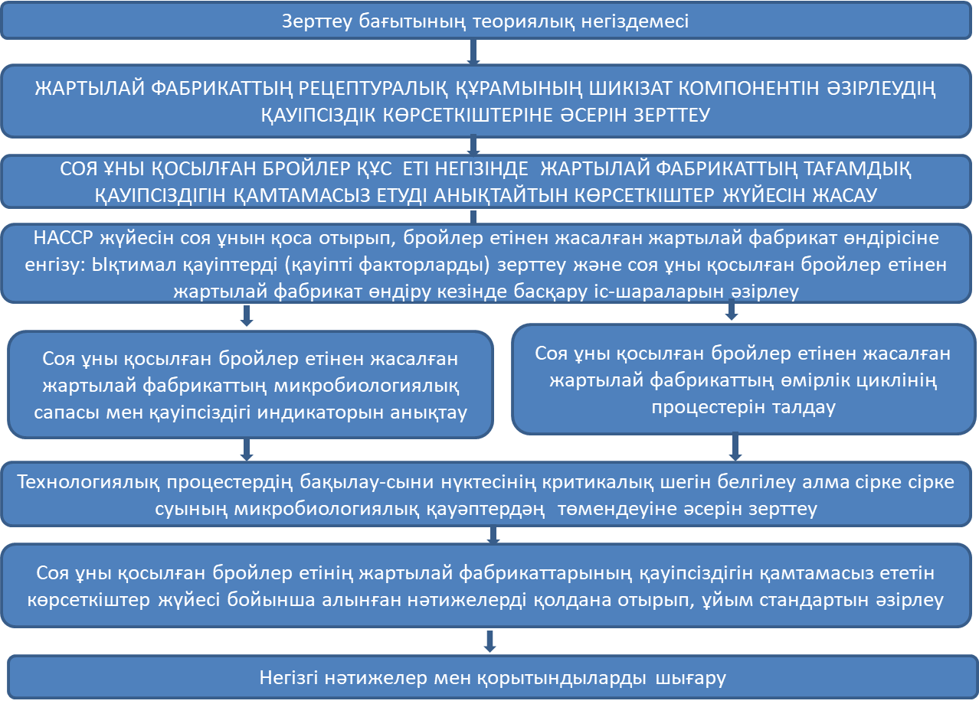

Сурет 7 - Жұмыс жүргізу бағдарламасы

2.3 Үлгілерді талдауға дайындау.
1) Бройлер құс етін дайындау.
Мұздатылған құс еті 6-24 сағат ішінде ауада жібітілді, қаңқа бөлшектерінің түріне және мөлшеріне байланысты тазартылып, мүшелеп, сүйектен ажыратып, сосын 50-100г мөлшерде турап, тор тесігі диаметрі 2-3 мм АЕ 22 маркалы зырылдауықта ұсақталды (8 сурет).

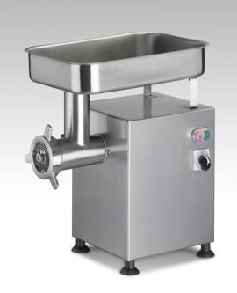

Сурет 8 - АЕ 22 маркалы зырылдауық

2) Соя ұнын дайындау. Соя ұнын алдын ала 40...60 минутта 4...8 °С судың температурасында жібітілді (су мен ұнның ара қатысы 1: 6).
3) Өсірілген соя бұршағынан алынған ұнды дайындау. Өсірілген соя бұршағынан алынған ұн соя бұршақтарын өсіру арқылы Алматы технологиялық университетінің жаңа дәуір тамақ өнімдерін әзірлеу жөніндегі проблемалық ғылыми-зерттеу зертханасында жүргізілді (9 сурет).

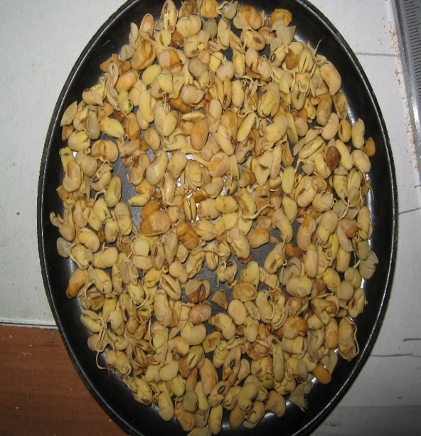 | 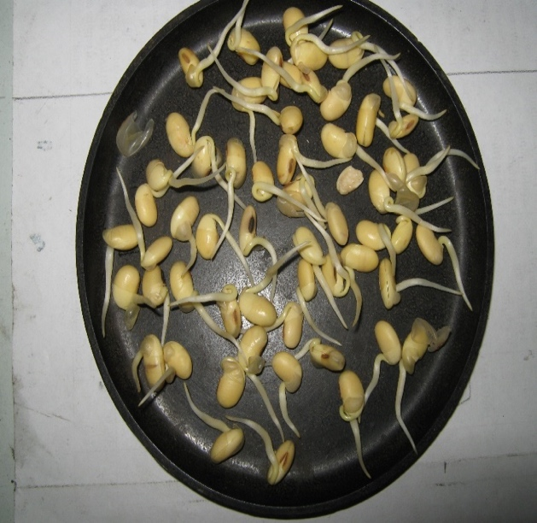

Сурет 9 - Өнген соя бұршақтары
Соя бұршақтарын сұрыптап жуғаннан кейін, жабысқан шаңдарын тазарту үшін 20-30 минутқа суға салып қояды, қайтадан шайып содан кейін тағы 12 сағатқа суға салып қояды, бұл операция 72 сағат ішінде 4 рет қайталанды. Соя бұршақтары ісінгеннен кейін өніп көктеу үшін тағы да 24 сағатқа қалдырылды. Көктеген сояны бөлме температурасында 24-48 сағат бойы перфорацияланған парақта кептірілді, содан кейін көктеген соя бұршағы бар табақтарды үрлеу функциясы бар кептіру шкафына қойылды, онда олар 40⁰С температурада 3 сағат бойы кептірілді, көктеген соя бұршақтары салқындатылып, зертханалық диірменде ұнтақталынды.
4) Соя ұнына алма сірке суын қосу арқылы соя ерітіндісін дайындау. Соя ұнына 1% алма сірке суын араластырып алдын ала 40...60 минутта 4...8 °С судың температурасында жібітілді (1:6).

4) Еттен жасалатын жартылай фабрикатты дайындау
Құс ұшасын бөлшектеудің көптеген сұлбаларының арасында ең тиімдісі болып анатомиялық бөлшектеу болып табылады, ол бойынша ұшадан оның бөлшектері қатаң бақылынатын нүктелер мен сызықтар бойынша бөлінеді, бұл оның бөліктерінің құрамын анағұрлым тұрақты етеді. Құстың барлық түрінің ұшасының көп бөлігің кеудесі (25,4%-дан 32,6% дейін) мен сан еті (25,0%-дан 33,7% дейін) құрайды, арқа-жауырын және белқұйымшақ бөліктерінің үлесі 23,4-тен 33,6%-ға дейін болады [126].
Қолмен айыру арқылы алынған құс етінің бұлшықет, майлы тінін, терісін, және гидратталған соя ұнын С/Е ММ30 маркалы турама араластырғышқа рецептура бойынша салып, біртекті масса болғанша араластырылды. Сосын тұз, бұрыш, дәмдеуіштер қосып, турамада біркелкі тарағанша араластырылды.

Кесте 6 – Турама рецептуралары, г/100 г турама

Шикізаттың аталуы | Рецептуралар бойынша турамалардағы мөлшері
Шикізаттың аталуы | №1 | №2 | №3 | №4
Бройлер еті | 70 | 70 | 85 | 85
Соя ұны | 30 | – | 15 | –
Өнген соя тұқымдарынан алынған ұн | – | 30 | – | 15

7 Кестеде бройлер құс ұшасын мүшелеуге арналған шикізаттың шығым нормасы мен сұрыптық коэффициенттері, сонымен қатар қолмен және механикалық мүшеленген ақтармаланған құстың орташа салмағының (% ) шығымы көрсетілген [127].

Кесте 7 – Бройлер құс ұшасын мүшелеуге арналған шикізаттың шығым нормасы

Шикізат, (% ) | Ұшаны қолмен айыру | Ұшаны механикалық түрде айыру | Сұрыптық коэффициенті
Құс ұшасының сүбесі (жоғары сұрып) | 16 | 16 | 1,5
Кеуде және сан етінің ірікесекті бөлігі (1-сұрып) | 17 | 17 | 1
Кеуде және сан етінің майдакесекті бөлігі (2-сұрып) | 14,1 | 14,1 | 0,9
Тері және май | 22,1 | 22,1 | 4,6
Қанаты | 4,6 | - | -
Сүйектері | 24,1 | - | -
Механикалық түрде айыру үшін шикізат | - | 28,7 | -
Механикалық түрде айырған ет |  | 18,7 | 0,8
Сүйек қалдығы | - | 9,7 | -
Есепке алынбаған шығындар | 2,1 | 2,4 | -
Жартылай фабрикаттарды дайындауға арналған жалпы шикізат | 66,8 | 87,9 | -

5) Соя ұны қосылған бройлер құс етінен жасалған ет жартылай фабрикаттың биологиялық құндылығы мен аминқышқылдық теңгерімділігін есептеу
Еттің жартылай фабрикаттарының ақуыздарының биологиялық құндылықтары зерттелетін ақуыздың (АКзерт) 1 г-да алмастырылмайтын аминқышқылының құрамының 1 г стандартты ("мінсіз") ақуыздың (АКстанд) 1 г-да бірдей аминқышқылының (%) құрамына қатынасымен сипатталатын аминқышқыл скорының (Ci) есебімен жасалды [128].
Аминқышқылды скор нақты аминқышқылдары мына формула бойынша есептелген:

$Сi=\frac{AKзерт}{АКстанд}×100$ (1)

Аминқышқыл скорының (АСАК,%) айырма коэффициенті 3-формула бойынша есептелген. Ол қандай да бір алмастырылмайтын аминқышқылдарының ең аз деңгейімен салыстырғанда алмастырылмайтын аминқышқылдарының аминқышқылдарының артық аминқышқылдарының орташа мөлшерін көрсетеді (пластикалық қажеттіліктерге пайдаланылмайтын алмастырылмайтын аминқышқылдарының артық саны):
$АСАК=\frac{ΣΔАСА}{n}$ (2)

мұнда,

$∆АСА=Сi-Cmin$ (3)

Cmin-эталонға қатысты зерттелетін ақуыздың алмастырылмайтын аминқышқылдарының ең аз скорларынан, %; Ci – нақты аминқышқылдарының скорларынан, %; n – алмастырылмайтын аминқышқылдарының саны.
Тағамдық ақуыздың биологиялық құндылығы (БҚ, %) мынадай формула бойынша анықталды:

$БҚ=100–АСАК.$(4)

Аминқышқыл құрамының утилитарлық коэффициенті (5) формула бойынша есептелген. Алмастырылмайтын амин қышқылдарының утилитарлы коэффициенті:

$Jj=\frac{Cmin}{Cj}$ (5)

мұнда Cj – j-ші алмастырылмайтын аминқышқылдарының физиологиялық қажетті нормаға (эталонға) қатысты скоры, %.
Құрамында тефтели және котлет түріндегі соя ұны бар жартылай дайын ет өнімдерінің көп компонентті рецептурасын жасау үшін "Etalon" бағдарламалық кешенін компьютерлік модельдеу әдісі қолданылған. осы компьютерлік бағдарламаны қолдана отырып, ақуыз және алмастырылмайтын аминқышқылдарының құрамына ет жартылай фабрикатының теңгерімділік деңгейі бағаланды.

2.4 Зерттеу әдістері
Ұзақ мерзімді сақтау өнімдерінің микрофлорасын зерттеу кезінде микробиологияның классикалық әдістері пайдаланылды: микробиологиялық талдау үшін үлгілерді іріктеу және үлгілерді дайындау әдістері, микроорганизмдерді өсіру әдістері: микробиологиялық көрсеткіштердің тұқымдануының жиынтығы Total Aerobic Count (TAC), Enterobacteriaceae , Coliform, E. coli бактерияларды, патогендік микроорганизмдерді, оның ішінде сальмонелла, көгеруді анықтайтын зерттеулер жүргізілді [129].
Зерттеулер нормативтік құжаттар талаптарына сәйкес жүргізілді:
ISO 11290-1:1996. Тағам өнімдері мен мал азығының микробиологиясы. Listeria monocytogenes микроағзаларын анықтау және есептеудің көлденең әдістері
ISO 6579:2002. Тағам өнімдері мен мал азығының микробиологиясы. Salmonella spp сaльмонелланы анықтаудың көлденең әдісі
ISO 6888-1:1999. Тағам өнімдері мен мал азығының микробиологиясы. Коaгулaзa-оң стафилококктарды (Staphylococcus aureus және басқа түрлері) есептеудің көлденең әдісі. Бөлім 1. Бейд-Пaркер агар ортасын қолдану әдісі. Зерттеулер қатал түрде қолданыстағы ережелер мен нормативтік құжаттарға сәйкес жүргізіледі. Бастапқы шикізат массасын (бройлер құс еті) статикалық өлшеумен анықтайды. Технологиялық өңдеу үрдісі кезінде массаның өзгерісін өңдеуден кейінгі массаның бастапқы массаға қатынасы арқылы анықтады[130].
Тұз, судың органолептикалық көрсеткіштерін ГОСТ 13830-91, ГОСТ 2874-82 стандарт талаптарына сәйкес анықталды.

Кесте 8 – Шикізат сапасын анықтау әдістері мен көрсеткіштері

Шикізат атауы | Сапа көрсеткіштері, өлшем бірлігі | Әдістеме
Соя ұны | Ылғалдың массалық үлесі,% | Арбитражды әдіс
Соя ұны | Ұнның ірілігі | Жібек електе елеу
Соя ұны | Минералдық құрамы | Ионоселективті әдіс
Соя ұны | Аминқышқылдық құрамы | «Капель» капилярлы электрофорез жүйесін қолдану арқылы капилярлы электрофорез әдісі
Өнген соя бұршағынан алынған ұн | Ылғалдың массалық үлесі,% | Арбитражды әдіс
Өнген соя бұршағынан алынған ұн | Минералдық құрамы | Ионоселективті әдіс
Өнген соя бұршағынан алынған ұн | Аминқышқылдық құрамы | «Капель» капилярлы электрофорез жүйесін қолдану арқылы капилярлы электрофорез әдісі
Асханалық ас тұзы | Ылғалдың массалық үлесі,% | Кептіру әдісі
Бройлер құс еті | Минералдық құрамы | Ионоселективті әдіс
Бройлер құс еті | Аминқышқылдық құрамы | «Капель» капилярлы электрофорез жүйесін қолдану арқылы капилярлы электрофорез әдісі

Кесте 9 – Жартылай фабрикат сапасын анықтау әдістері мен көрсеткіштері

Атауы | Сапа көрсеткіштері, өлшем бірлігі | Әдістеме
1 | 2 | 3
Жартылай фабрикат | Ылғалдың массалық үлесі,% | Арбитражды әдіс
Жартылай фабрикат | Минералдық құрамы | Ионоселективті әдіс
Жартылай фабрикат | Аминқышқылдық құрамы | «Капель» капилярлы электрофорез жүйесін қолдану арқылы капилярлы электрофорез әдісі
Кестенің жалғасы 9

1 | 2 | 3
 | Су ұстап тұру қабілеті | Грaу және Хaмм әдісі
 | Антиоксиданттық қасиеті | Түсі Яуза 01-АА құрылғысы

Кесте 10 – Дайын өнім сапасын анықтау әдістері мен көрсеткіштері

Атауы | Сапа көрсеткіштері, өлшем бірлігі | Әдістеме
Жартылай фабрикат | Ылғалдың массалық үлесі,% | Арбитражды әдіс
Жартылай фабрикат | ГХЦГ (а, р, у — изомерлер) | СТРК 2011-2010
Жартылай фабрикат | ДДТ және оның метоболиттері | СТРК 2011-2010
Жартылай фабрикат | Аминқышқылдық құрамы | Хроматографиялық әдіс
Жартылай фабрикат | Майқышқылдық құрамы | Хроматографиялық әдіс
Жартылай фабрикат | Уытты элементтер  Қорғасын  Кадмий  Мышьяк  Сынап | ГОСТ Р 51301-99  ГОСТ Р 51301-99  ГОСТ 26930-86  ГОСТ 26927-86
Жартылай фабрикат | Уреаза рН белсенділігі | Потенциометриялық әдіс
Жартылай фабрикат | Микробиологиялық тазалығы  Listeria monocytogenes  Salmonella spp  Staphylococcus aureus  Enterobacteriaceae  Clostridium perfringens  Escherichia coli | ISO 11290-1:1996  ISO 6579:2002  ISO 6888-1:1999  ISO 21528-2:2004  ISO 7937:2004.  ISO 16649-2:2001.
Жартылай фабрикат | Минералдық құрамы | Индуктивті байланысқан плазмалық оптикалық эмиссионды спектрометрия (ICP-OES)
Жартылай фабрикат | Нутриенттік кешен

Ақуыздың массалық үлесін анықтау
Дайын үлгілердегі ақуыздың массалық үлесі ГОСТ 25011-81 және ГОСТ 26889-86 бойынша анықталды.
Органолептикалық көрсеткіштерді анықтау
Дайын етті жартылайфабрикат сапасының органолептикалық бағасы МемСТ 9959-91 бойынша жүргізілді. Сапаны бағалаудың органолептикалық әдістері тағамның жаңа түрін, әсіресе, дәстүрлі емес шикізатты қолданған кездегі технологияны негіздеудің басымдықтарының бірі болып табылады. Бұл әдістер шикізат, ет және көкөніс қоспасының сапалық көрсеткіштерін анықтау үшін және түпкілікті өнімнің жалпы қолайлылығын анықтау үшін пайдаланылды. Сынамаларды іріктеу нақты өнімдерге қолданыстағы нормативтік құжаттамаға сәйкес жүргізілді. Шикізаттың көрсеткіштерінің сапасын зерттеу МемСт 7269-79 [131] бойынша анықталды. Жартылай фабрикат үлгілерін алу және органолептикалық бағалау МУК 4.2.1847-04 [46] және МемСт 9959-91 бойынша жүргізілді.
Дегустациялық комиссия құрамына ЖШС «Kargaly FOODS» өкілдері кірді. Дәмдену үшін ұсынылатын өнімнің үлгілерін объективті бағалау үшін қатысушыларға белгілі бір баллға сәйкес келетін деңгейлердегі өнімнің органолептикалық көрсеткіштерін ауызша сипаттау және соңғы сәйкестік дәрежесін сенімді анықтауға мүмкіндік берілді.
Жартылай фабрикаттың рН-ын өлшеу
Жартылай фабрикаттың рН мөлшерін өлшеу үшін портативті рН-метр- милливольтметр рН-150М-2 қолданылды. Оның құрамында: қалыптандырғыш, электродтар кешені, ток көзі, электрод ұстағыш штативтер болды. Ет және етті өнімдердің рН-ын өлшеу үшін құрал алдын ала үлгі дайындамай –ақ еттегі және етті өнімдердегі рН мөлшерін жедел өлшеуге арналған жиынтықталған электродтармен жабдықталған.Электродтарда пышақ ұшы орналасуына байланысты еттің беткі (1 см-ге дейін) және терең қабаттарынан (710 см) рН мөлшерін өлшеуге мүмкіндік болды.
Мезофильді аэробты және факультативті анаэробты микроағзалар санын анықтау
Белгілі бір мөлшердегі өнімді агарлы қоректік ортаға сеуіп, (30±1) °С температурада (72±3) сағат аралығында аэробты культивирлеп, кейін барлық өскен колонияларды есептеп, мезофильді аэробты және факультативті анаэробты микроағзалар санын анықтауға негізделген. Жұмыста етпептонды глюкозалы агар қолданылды.
Колиформды бaктериялар санын анықтау. Ішек таяқшалары тобының бактериялары мен санын анықтау әдісі белгілі өнімнің мөлшерін немесе пробиркада сұйық күйде езілген селективті-диагностикалық ортада лактозамен араластырылған көлемін 24-48 сағат аралығында (30±1) °С температурада инкубациялап, одан соң 1 г/см³ өнімдегі газ және қышқыл түзіп, лактозаны ферменттейтін ең көп колиформды бактериялар санын есептеуге негізделген.
Clostridium perfringens бөліп алу. Әдіс етті жартылай фабрикаттарды селективті, қоректік ортаға тереңірек қойып, колониялардан С. Perfringens бөліп алуға негізделген. Колониялардан бөлініп алынған микроағзалардың культуралды морфологиялық және биохимиялық қасиеттерін зерттеу барысында қозғалыссыз, грам оң, катализдік теріс, нитрат редуцирлеуші, лактоза ферменттеуші, желатинді сиреткіш және лакмусты сүт таяқшаларында өсімталдығы байқалса анықталған бактериялар С. perfringens тобына жатқызылады.
Enterobacteriaceae - күлгін қызыл өт глюкоза агарының (VRBG) өсуі, ал Coliform-күлгін қызыл өт лактозасының (VRBL) өсуі және екеуі де 31ºC кезінде 24 сағат бойы инкубацияланды.
Жалпы аэробтық санау түйіршіктері бар агарда өлшенді (PCA) және 31ºC кезінде 72 сағат инкубацияланды. Escherichia coli Violet Red Bile Agar + MUG деп бағалап, 24 сағат бойы 42ºC кезінде инкубацияланды.
Staphylococcus aureus Baird Parker-де бағаланып, 37ºC-де 48 сағат бойы инкубацияланды. Сальмонелланың 25г болуын бағалау үшін 225 мл буферлік пептон суымен араластырып, 37 сағ. Ақырында, үлгілер 37ºC кезінде 24 сағат бойы ксилоза лиздезоксихолат және SM-ID2-де алынды.
L. monocytogenes қатысуын Алоа агарында бағаланды және 37 ° С кезінде 48 сағат инкубацияланды.
Шикізат, ингредиенттер, көмекші материалдардағы, дайын өнімдегі мезофильді және термофильді клостридий спораларын анықтау.
Шикізат, көмекші материалдар мен жартылай фабрикат үлгілері технологиялық үрдіс кезінде алынады. Алынған үлгілері зерттеу жүргізер алдында термостатталмады. Әдіс мезофильді және термофильді клостридий спораларын анықтауға арналған. Ет шикізатындағы, жартылай фабрикат пен көмекші материалдағы стерилизацияға дейінгі споралар санын зерттелетін материалды жылыту арқылы анықтайды. Ет шикізатын мұздатқанға дейін және кейін беткі қабатынан (1 см-ге дейін) үлгі алып, спиртпен өңдемей, фламбирлемейді, терең қабаттардан (7-10 см) алынған үлгілерді фламбирлейді. Алынған материал салынған пробирканы температурасы 50°С су моншасына орналастырады. Өнім салынған пробирка ішіндегі температураны параллельді орналастырылған термометр салынған бақылау пробиркасының температурасымен анықтайды. Зерттелетін материал салынған пробирканы температурасы тұрақталған соң термофильді аэробты, факультативті анаэробты және анаэробты микроағзалар спораларды анықтау үшін пробирка ішіндегі температурасы (95±1) °С 20 минут аралығында, өнімі бар пробирканың температурасы (80±1) °С 20 минут аралығында болғанда термофильді аэробты, факультативті анаэробты және анаэробты микроағзалар спораларды анықтау үшін су моншасында ұстайды.
Алынған нәтижелерді статистикалық өңдеу. Тәжірибелік мәліметтерді өңдеу, есептер мен технологиялық үрдістерді модельдеу ETALON және Microsoft Eхcel қолданбалы бағдарламалар пакетін қолдану арқылы жүргізіледі [132].
Антиоксиданттық қасиеттерді зерттеу
Еттің жартылай фабрикатын өндіретін ингредиенттердің антиоксидантты белсенділігін зерттеу Алматы технологиялық университетінің «Тағам қауіпсіздігі» ғылыми-зерттеу иниститутының аккредиттелген сынақ зертханасында жүргізілді.
Соя ұнын қосылған ет жартылай фабрикаттарындағы майда еритін және суда еритін антиоксиданттар зерттелді. Өнімдерде антиоксидантты белсенділікті анықтау амперометриялық өлшеу әдісінде негізделген «цветЯуза-01-АА» аппаратында жүргізілді.
Талданатын үлгілерді дайындау сәйкес заттарды еріткішпен араластыру арқылы жүзеге асады. Қатты заттар талдау алдында сұйық күйге айналады.
АО мазмұны калибрлеу графигі бойынша анықталады, есептеу формула бойынша жүргізіледі (формула 1).

$$X=\frac{X_{r}∙V_{n}}{m_{n}∙1000}$$

$$X_r - калибрлеу графигінен табылған CCA мәні, кверцетинге тең, 〖мг / дм〗 ^ 3;$$
$$V_n - талданатын үлгі ерітіндісінің көлемі, 〖см〗 ^ 3;$$
$$m_n - талданатын үлгінің салмағы, г;$$
$$N - талданатын үлгінің сұйылту коэффициенті.$$

Ауыр металлдар құрамын анықтау
Етті жартылай фабрикат құрамындағы микроэлементтерді анықтау Алматы технологиялық университетінің «Тағам қауіпсіздігі» ғылыми-зерттеу иниститутының аккредиттелген сынақ зертханасында, Қазақ тағамтану академиясының ҒЗЗ, және Сантьяго де Компостела университетінің «Гигиена, инспекция және өнімнің сапасын бақылау» зертханасында жүргізілді. (Испания, Луго қ). Талданған үлгілер индуктивті байланысқан плазмалық оптикалық эмиссиялық спектрометрия (ICP-OES) көмегімен макро және микроэлементтердің және уытты элементтердің құрамына талдау жүргізілді. Ауыр металлдардың атомдық-абсорбциялық өлшеуін дайындау және жүргізу нормативті техникалық құжат талабына сай жүргізілді.
Уреаза белсенділігін анықтау
Шикі және пісірілген жартылай фабрикат құрамындағы уреаза белсенділігі Сантьяго де Компостела университетінің «Гигиена, инспекция және өнімнің сапасын бақылау» зертханасында тест жүргізу арқылы анықталды. (Испания, Луго қ).
Уреаза белсенділігінің құрамы шикі және пісірілген ет өнімдерінде МемСт 13979.9-69. Жом және күнжара. Уреаза белсенділігін өлшеу әдісімен зерттелді.
Бұл жұмыста уреазаның белсенділігі шикі және пісірілген ет жартылай фабрикаттарында өлшенген. Уреазаның құрамын талдау соядағы уреазаның қалдық ферментімен мочевинадан бөлінетін аммиактан рН ұлғаюына негізделген. Уреазаға тест: 10 ${см}^{3}$ несепнәр буферлік ерітіндісі (pH = 7,0) 0,200 г жұқа ұсақталған сояға қосылды (бақылау сынамасы), сондай-ақ 10 ${см}^{3}$ фосфаттың буферлік ерітіндісі сол үлгіге 0,200 г қосу арқылы жүргізілді (Бос Үлгі). Екі ерітіндіні 30ºC-та 30 минут бойы араластырып инкубациялады.
Уреаза едәуір белсенді болған кезде, мочевинадан аммиактың бөлінуіне байланысты зерттелетін ерітіндінің рН-ы жоғарылайды.
Инкубациядан кейін ерітінділердің рН тез анықталады және бақылау сынамасының рН мен тәжірибелік сынаманың рН арасындағы айырмашылық уреаз белсенділігінің көрсеткіші ретінде есептеледі.

Екінші бөлім бойынша қорытынды
Бұл тарауда диссертациялық жұмыстың мақсатына жету және қойылған міндеттерді шешу үшін зерттеу жүргізу схемасы, сонымен қатар зерттеу объектілерінің сипаттамасы берілген. Жұмыста қолданылатын әдістерді талдап, сипатталды. Диссертациялық жұмыста зерттеу жүргізу кезінде жүргізілетін әдістерді жүргізу тәртібі егжей -тегжейлі сипатталған.
Жартылай фабрикаттар құрамында әртүрлі өсімдік компоненттерін қолдану, өнімді өсімдік ақуызымен байытады, сондай-ақ ағзаны қажетті дәрумендермен, макро- және микроэлементтермен қамтамасыз етеді.
Етті жартылай фабрикаттар өндірісінде дәстүрлі емес шикізат болып есептелетін соя ұны мен өнген соя бұршағынан алынатын соя ұнының ет өндірісінде қолданылуы өте маңызды. Бұршақ тұқымдастар өсімдік текті жасұнықтың қайнар көзі болып саналады. Олардың ақуыздары толыққұнды және аминқышқылдық құрамы жақсы теңестірілген, майға, қантқа, макро- және микроэлементтерге, дәрумендерге бай. Алмастырылмайтын амин қышқылдық құрамы мен май қышқылдық құрамының теңестірілген мөлшеріне сәйкес соя ұнын мақсатты бағытта қолдануға болатындығына көз жеткізілді.
Ұзақ мерзімді сақтау өнімдерінің микрофлорасын зерттеу кезінде микробиологияның классикалық әдістері пайдаланылды: микробиологиялық талдау үшін үлгілерді іріктеу және үлгілерді дайындау әдістері, микроорганизмдерді өсіру әдістері: микробиологиялық көрсеткіштердің тұқымдануының жиынтығы Total Aerobic Count (TAC), Enterobacteriaceae , Coliform, E. coli бактерияларды, патогендік микроорганизмдерді, оның ішінде сальмонелла, көгеруді анықтайтын зерттеулер жүргізілді.
Дегустациялық комиссия құрамына ЖШС «Kargaly FOODS» өкілдері кірді. Дәмдену үшін ұсынылатын өнімнің үлгілерін объективті бағалау үшін қатысушыларға белгілі бір баллға сәйкес келетін деңгейлердегі өнімнің органолептикалық көрсеткіштерін ауызша сипаттау және соңғы сәйкестік дәрежесін сенімді анықтауға мүмкіндік берілді.
Қолданылатын зерттеу нысандарына тоқтала келе, ет өндірісінде кездесетін тағамдық қауіпсіздікке әкелетін қауіп –қатерлерді ескеру жүйелері талданды. Бұл ретте Халықаралық стандарттар жүйесі HACCP жүйесін қолданған маңызды. Оны қолданып, өндірісте бақылаусыз қалған жағдайда өнімге зиян келтіретін әлеуетті қауіп – қатерлердің (биологиялық, химиялық, физикалық)тізімін жасау мақсаты қойылды.
Өндірілген соя бұршағынан алынған ұн мен дайын соя ұнын бройлер құс етіне қосу арқылы жартылай фабрикат алу технологиялық үрдістерінде кездесетін химиялық, микробиологиялық, физикалық қауіп-қатерлерді анықтау, қадағалау нәтижесінде нормативтік құжаттарды басшылыққа ала отырып әрекеттердің жиынтығын жүйелеу арқылы алынатын өнімнің тағамдық қауіпсіздігін қамтамасыз ету мақсаты қойылды.

3 ЖАРТЫЛАЙ ФАБРИКАТТЫҢ РЕЦЕПТУРАЛЫҚ ҚҰРАМЫНЫҢ ШИКІЗАТ КОМПОНЕНТІН ӘЗІРЛЕУДІҢ ҚАУІПСІЗДІК КӨРСЕТКІШТЕРІНЕ ӘСЕРІН ЗЕРТТЕУ НӘТИЖЕЛЕРІ

3.1 Соя ұны қосылған бройлер етінен жасалған жартылай фабрикаттың қауіпсіз концентрациясын анықтау бойынша технологиялық тәсілдерді әзірлеу

3.1.1 Шикізат түрлерінің сапалық көрсеткіштерін зерттеу нәтижелері

Шикізат көздерінің химиялық құрамы
Заманауи ет өндірісінде сапалық көрсеткіштер мен ерекшеліктерді жақсарту және өнім шығымын арттыру мақсатында түрлі ақуыздық препараттар қолданылуда. Тағам өндірісі саласында өсімдік текті ақуыздық қоспаларды қолдану халықты ақуызбен қамтамасыз етуді жақсартуға мүмкіндік береді. Өсімдіктекті шикізаттардың арасында соя ақуызы ерекше құндылыққа ие. Өзінің биологиялық құндылығы өте жоғары және құрамында холестерин мен қаныққан май қышқылдары болмайды. Соя ақуызының аминқышқылдық құрамы теңестірілген және ағзаға жақсы сіңеді. Көптеген ғылыми зерттеулер соя ақуызының тұрақты түрде тұтынған жағдайда әртүрлі аурулардың алдын алу, тоқтатуға қабілеттілігі расталған. Соған байланысты соңғы уақытта жануар нәруызын өсімдіктекті ақуыздармен алмастыруға деген қызығушылық қарқынды өсуде. Ет өңдеуші өнеркәсіптер соя ұнының негізгі тұтынушысы болып табылады [133,134].

Кесте 11 – Шикізат көздерінің физика-химиялық көрсеткіштері

Көрсеткіш атауы, өлшем бірлігі % | Бройлер еті | Соя ұны | Өнген соя бұршағы ұны
ақуыз массалық үлесі | 17,6 | 18,68 | 17,36
майдың массалық үлесі | 12,3 | 17,48 | 17,90
көмірсудың массалық үлесі | 0,0028 | 1,45 | 2,16
ылғалдың массалық үлесі | 71,03 | 8,5 | 5,5
күлдің массалық үлесі | 1,6 | - | 0,69

Жартылай фабрикат өндірісінде қолданылатын шикізат түрлерін таңдап алу барысында олардың химиялық құрамы анықталған болатын. Зерттеу нәтижесі көрсетіп тұрғандай ақуыздық құрамы бойынша бройлер құс еті мен өнген соя бұршағынан алынған ұн шамалас болса, соя ұны көрсеткіші 6%-ға жоғарырақ. Май құрамы бойынша екі ұн үлгісі де бройлер құс етінен 1,4 есе жоғары.

3.1.2 Шикізат түрлерінің биологиялық құндылығы зерттеу нәтижелері Бройлер құс етінің аминқышқыл құрамының деректерін талдау кезінде валин, метионин және тирозиннің алмастырылмайтын аминқышқылдарының аздығы анықталды (12-кесте).

Кесте 12 – Алмастырылмайтын амин қышқылдарының құрамы, г/ 100 г

100 гр өнімдегі ақуыздың саыстырмалы массалық үлесі | Бройлер тауығының еті | Соя ұны | Өнген соядан жасалған ұн
Лизин | 0,82±0,3 | 0,45±0,1 | 0,58±0,2
тирозин | 0,23±0,07 | 0,58±0,1 | 0,90±0,3
фенилаланин | 0.35±0,1 | 1,54±0,4 | 1,78±0,5
лейцин+изолейцин | 0,53±0,1 | 1.16±0,3 | 1.54±0,4
метионин | 0,16±0,06 | 0,06±0,02 | 0,36±0,1
Валин | 0,23±0,1 | 0,47±0,2 | 1.03±0,4
треонин | 0,42±0,1 | 0,91±0,3 | 1.18±0,5

Ағза үшін әсіресе маңызды амин қышқылдары валин, лейцин және изолейцин болып табылады, өйткені олар тармақталған тізбекті (BCAA - Branched Chain Amino Acids) және молекуланың ерекше құрылысының арқасында өте құнды қасиеттерге ие. Өнген соядан жасалған ұнда керісінше тирозин мөлшері құс етіне қарағанда 3,9 есе көп, фенилаланин 5 есе артық, ал валин 4,47 есе артық екені анықталды. Барлық алмастырылмайтын аминқышқылдарының арасында мұндай үлесіне 42% келеді, олар ақуыз алмасуында және бұлшықет энергетикасында бірінші дәрежелі рөл атқарады, сондықтан аталған аминқышқылдарының тапшылығын толықтыру қажет.

3.2 Соя ұны пропорциясының дайын өнімнің сапасы мен қауіпсіздігі көрсеткіштеріне әсерін зерттеу нәтижелері
3.2.1 Соя ұны пропорциясының дайын өнімнің тағамдық және биологиялық құндылықтарына әсерін зерттеу нәтижелері
Барлық жартылай фабрикаттар төменде кестеде келтірілгендей тағамдық құрамы бойынша сарапталды. Соя ұны мөлшері көбірек қосылған үлгілер құрғақ зат, ақуыз, күл және көмірсу бойынша жоғары көрсеткіш көрсетті. Сондықтан 30% соя ұны қосылған үлгінің 100 г –дағы калориясы 180 Ккал-ға жуық болды, ал 15% мөлшерлемедегі соя ұны қосылған үлгілердің калориясы 100г-да 140 және 150 ккал болды. Соя ұны қосылған бройлер еті негізінде жасалған жартылай етті фабрикаттардың салыстырмалы тағамдық құндылықтары 13 кестеде көрсетілген.

Кесте 13 – Соя ұны қосылған бройлер еті негізінде жасалған жартылай етті фабрикаттардың салыстырмалы тағамдық құндылықтары

Көрсеткіштер, (%) | №1 | №2 | №3 | №4
Көрсеткіштер, (%) | 70/30 | 70/30 өнген соя | 85/15 | 85/15 өнген соя
Құрғақ зат үлесі | 45,31 | 43,45 | 35,03 | 33,40
Ақуыз | 29,49 | 27,18 | 25,69 | 24,37
Көмірсу | 11,12 | 11,19 | 4,48 | 4,79
Май | 2,17 | 2,85 | 3,20 | 2,52
Натрий (мг/100г) | 45,18 | 40,38 | 53,57 | 48,97
Ккал/100г | 181,97 | 179,13 | 149,48 | 139,04
Сонымен қатар ет шикізатының майлы-қышқылды құрамына да талдау жүргізілді (13-кесте).
Құс еті мен оны қайта өңдеу өнімдері адамның тамақтану рационында маңызды орын алады, жоғары сапалы ақуыз, май қышқылдары, витаминдер, микро және макроэлементтер көзі болып табылады.
Құрамында соя ұны бар әзірленетін тартылған ет неғұрлым толық биологиялық бағалау үшін майлы-қышқыл құрамына талдау жүргізу қажет. Липидті құрамға оның тағамдық құндылығы байланысты, өйткені ет өнімінің липидтері оның ерекше дәмін, биологиялық құндылығы мен шырынын қамтамасыз етеді.
Май қышқылдарының 2 түрі – қаныққан (шекті) және қанықпаған (күтпеген).
Бройлер құс етінде көп мөлшерде полиқанықпаған май қышқылдарының тармақталған тізбегі және көміртегі атомдарының тақ саны бар. Полиқанықпаған май қышқылдарының – линолев және линолен қышқылдарының болуына ерекше көңіл бөледі. Ал линол және линолен қышқылдары алмастырылмайтын май қышқылдарына жатады, өйткені адам ағзасында синтезделуі мүмкін емес.
Полиқанықпаған қышқылдар-линоль және линолен бірге F витаминін (ағылшын тілінен "fаt", бұл "май" дегенді білдіреді) ұсынады, ол адам ағзасындағы көптеген биохимиялық процестердің қалыпты өтуі үшін қажет. F витаминіне витамин тәрізді және гормон тәрізді әсер тән, өйткені оның адам рационында жеткілікті мөлшерде болуы гиповитаминоз белгілерін жоюға ықпал етеді.
Қанық май қышқылдарының құрамы анықталды – олардың ағзадағы негізгі функциясы-бұл энергетикалық материал.
Осы майларды шексіз тұтыну әртүрлі бұзылулар мен ауруларға әкеледі, мысалы, қандағы холестерин деңгейінің жоғарылауы, майлар мен т. б. алмасуының бұзылуы.
Моноқанықпаған (МҚМҚ) (көміртегі атомдары арасындағы бір қос байланыспен) көміртегі атомдары арасындағы бір қанықпаған сутегімен байланысты қамтиды. Ең көп таралған түрлерге акрил, олеин, элаидин, эрук қышқылы жатады.
Полиқанықпаған май қышқылдары (ПҚМҚ) – көміртегі атомдары арасындағы екі және одан да көп қос байланыстары бар, мысалы, арахидон қышқылында 4 қос байланыс бар. Олардың ішінде: линолев, линолен, арахидон қышқылы – ең көп таралған.
Олар қос (үш) байланыстардың санымен ерекшеленеді. МҚМҚ-да мұндай байланыс тек бір ғана, ал ПҚМҚ-да олар бірнеше. Қазіргі уақытта полиқанықпаған май қышқылдары барлық қанықпаған майлардың ең пайдалысы деп аталады.
Май қышқылдарының оңтайлы арақатынасы анықталды: 10% ПҚМҚ, 30% қаныққан май қышқылдары және 60% моноқанықпаған май қышқылдары. Бұл рационда 1/3 өсімдік және 2/3 жануар майын пайдалану кезінде қамтамасыз етіледі. Соя ұнын қосып, ет турамасының май қышқылдық құрамын талдау 14-кестеде және 10-суретте келтірілген.
Кесте 14 – Зерттелетін үлгілердің май қышқылдық құрамының өзгерісі

Көрсеткіштер, (%) | №1 | №2 | №3 | №4
 | 70/30 | 70/30 өнген соя | 85/15 | 85/15 өнген соя
Қаныққан май | 0,50 | 0,73 | 0,82 | 0,65
Моноқанықпаған май | 0,44 | 0,57 | 0,66 | 0,54
Полиқанықпаған май | 1,23 | 1,55 | 1,72 | 1,33

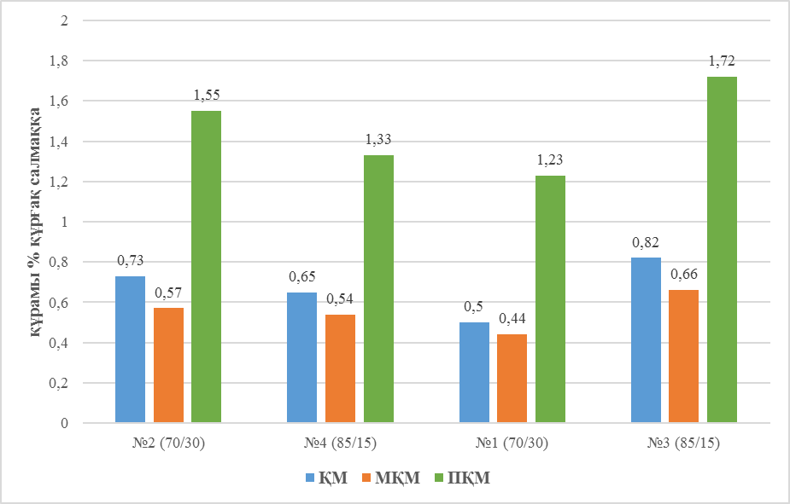

Сурет 10 - Соя ұнының турама май қышқылдық құрамына әсер етуі

Тартылған ет соя ұнының құрамы 15% - дан 30% - ға дейін ұлғайған кезде ҚМҚ-ның 0,82-ден 0,50 г/100 г-ға дейін липидтердің төмендеуі байқалады; МҚМҚ-ның 0,66-дан 0,44 г/100г липидтердің төмендеуі байқалады.
Турамадағы өнген соя бұршағынан жасалған соя ұнының құрамы 15% - дан 30% - ға дейін ұлғайған кезде 100 г липидтегі ҚМҚ 0,65-ден 0,73 г жоғарлағаны байқалады; МҚМҚ 0,54-дан 0,57 г жоғарлағаны байқалады.
Жартылай фабрикатқа қосылатын соя ұнының құрамы 15% - дан 30% - ға дейін ұлғайған кезде 100 г липидтегі ПҚМҚ-ның көлемі 0,66-дан 0,44 г-ға дейін төмендеуі байқалады, ал өнген соя бұршағы қосылған кезде ПҚМҚ-ның 1,33-тен 1,23 г –ға төмендеуі байқалады. Нәтижелер көрсетіп отырғандай, соя бұршағынан жасалған ұнды пайдалану құрамында жоғары ПҚМҚ бар жартылай фабрикаттарды алуға мүмкіндік береді. Қаныққан май қышқылдарының қанықпаған қышқылдарға арақатынасының ең аз мәні №1 және №2 рецептураларына сәйкес келеді. Соя өнімдеріне фосфолипидтердің ПҚМҚ, әсіресе омега-3 қышқылдарының жоғары құрамы тән және Е витаминінің мөлшерін арттыруға елеулі үлес қосады.
КО ТР 022/2011 сәйкес ұсынылатын тәуліктік қажеттіліктен % соя өнімдерінің липидтік құрамының ерекшеліктері (фосфолипидтердің жоғары құрамы, триглицеридтердің төмен құрамы, ПҚМҚ жоғары құрамы және әсіресе омега-3 сериясы қышқылдары) және Е дәрумендерінің жоғары құрамы өңделген өнімді тотықтырғыш стресстен қорғау құралы ретінде ұсынуға мүмкіндік береді
Жануарлардан алынатын ақуыздардың жетіспеушілігі және аралас тамақ технологиясының дамуы ет пен өсімдік шикізатын бірлесіп пайдалану тұрғысынан үнемі зерттеулерді талап етеді. Әр түрлі ұнның құрамына 10-нан 49% - ға дейін ақуыз және 25-тен 74% - ға дейін көмірсулар, оның ішінде 16-67% крахмал кіретіндіктен, оны белгілі бір биологиялық құндылығы бар құрылым құрушы ретінде қарастыруға болады. Соя ұнының тамақ өнеркәсібінде кеңінен қолданылуына қарамастан, ет өнімдерін өндіру процестерінің технологиялық параметрлеріне сәйкес келетін физика-химиялық жағдайлар ауқымында оның функционалдық-технологиялық қасиеттерін (ФТҚ) сипаттайтын деректердің жоқтығын атап өткен жөн, бұл соя ұнының функционалдық әлеуетін құрамында белок бар ингредиент ретінде объективті бағалауға, оны пайдалану жағдайларын оңтайландыруға, қасиеттерін бағытталған реттеуге арналған құралдарды таңдауға мүмкіндік бермейді. Осы мәселелерді шешу үшін жоғарыда аталған үлгілердегі негізгі ФТҚ зерттеу бойынша зерттелді:

Кесте 15 – Зерттелетін өнімдердің ФТҚ қабілетінің өзгеруі

Көрсеткіштер, (%) | №1 | №2 | №3 | №4
Көрсеткіштер, (%) | 70/30 | 70/30 өнген соя | 85/15 | 85/15 өнген соя
Ылғал ұстау қабілеті, жалпы ылғалға, % | 61±0,05 | 63,5±0,05 | 68±0,05 | 67,7± 0,05
Ылғал байланыстыру қабілеті, жалпы ылғалға, % | 62±0,02 | 65±0,02 | 69,5±0,02 | 68±0,02
рН | 7,96±0,02 | 8,30±0,02 | 7,35±0,02 | 7,14±0,02

Ет белоктарының биологиялық құндылығы олардың құрамындағы маңызды аминқышқылдарының маңызды құрамымен анықталады. Жартылай фабрикат өнімінің биологиялық құндылығын сипаттау үшін амин қышқылының құрамы анықталды (16 кесте).

Кесте 16 – Аминоқышқылдардың массалық үлесі, %

100 гр өнімдегі ақуыздың саыстырмалы массалық үлесі | Бақылау үлгісі (бройлер құс еті) | Зерттелетін үлгі  (85/15)
1 | 2 | 3
аргинин | 0,97±0.4 | 1,2±0.5
лизин | 0,82±0,3 | 0,69±0,2
тирозин | 0,23±0,07 | 0,26±0,07
фенилаланин | 0.35±0,1 | 0.44±0,1
гистидин | 0,24±0,1 | 0,23±0,1
лейцин+изолейцин | 0,53±0,1 | 0,61±0,1
метионин | 0,16±0,06 | 0,13±0,04
валин | 0,23±0,1 | 0,29±0,1
Кестенің жалғасы 16

1 | 2 | 3
пролин | 0.52±0,1 | 0.51±0,1
треонин | 0,42±0,1 | 0,46±0,2
серин | 0,34±0,1 | 0,44±0,1
аланин | 0,75±0,2 | 0,59±0,1
глицин | 0.83±0,3 | 0.51±0,2

Дайын сынақ үлгілерінің аминқышқылдарының құрамын салыстырмалы талдау бақылау үлгісімен салыстырғанда сынамадағы аминқышқылдарының жоғары құрамын көрсетеді. Ұсынылып отырған технологиямен бақылау үлгісінің технологиясын салыстырғанда бос аминқышқылдарының мөлшерінің артуына ықпал ететіні анықталды (11 сурет).

а) зерттеу үлгісі

б) бақылау үлгісі

Сурет 11 - Аминқышқылдарының құрамының хроматограммасы

Осы кестені талдай отырып, тәжірибелік үлгідегі аминқышқылдарының деңгейі бақылауға қарағанда жоғары деп айта аламыз.

3.2.2 Соя ұны қосылған бройлер еті негізінде жасалған жартылай етті фабрикаттардың салыстырмалы органолептикалық көрсеткіштері
Сапалық көрсеткіштер тұрғысынан алатын болсақ, тағам өнімдері адамдардың сенсорлық қажеттіліктерін қанағаттандыруы керек. Жартылай фабрикаттың органолептикалық бағалау кезінде түсі, хош иісі, консистенциясы есепке алынды. Бағалау нәтижелері 17 кестеде көрсетілген. Максималды бағаны соя бұршағы ұны 15% қосылған тәжірибелік үлгі көрсетті (7,75 балл). Бақылау үлгісі 7,25 балл алды. Соя ұны мен өнген соя бұршағы ұнын қосу өнімнің дәмі, консистенциясы мен шырындылығының жақсаруына әсер етті [135]. Бірақ дайын өнімнің иісін өнген соя бұршағы ұнын қосу әлсіреткенін де айта кеткен жөн. Сондықтан рецептура жасау барысында арнайы дәмдеуіштер қосу ұсынылады (Кесте 17).

Кесте 17 – Зерттелген үлгілердің органолептикалық көрсеткіштері

Зерттелген үлгілер реті |  | Органолептикалық көрсеткіштер
 |  | Сыртқы түрі | Ортасы | Иісі | Консистенция | Орташа балл
Бақылау |  | 8 | 7 | 8 | 6 | 7,25
1 | (70/30) | 8 | 7 | 8 | 6 | 7,25
2 | (70/30 өнген) | 8 | 7 | 8 | 7 | 7,5
3 | (85/15) | 8 | 8 | 7 | 8 | 7,75
4 | (85/15 өнген) | 8 | 7 | 6 | 7 | 7,0

Сонымен алынған нәтижелер етті жартылай фабрикат өндіруде соя ұны мен өнген соя бұршағы ұнын қолдану етті турамалы жүйенің функционалды-технологиялық жүйесі мен дайын өнімнің сапалық көрсеткіштеріне оң әсер етеді деген қорытындыға әкеледі. Жүргізілген зерттеулер нәтижесінде бройлер құс етіне қосу үшін соя ұнының 15%-дық мөлшерлемесін ұсынуға болады. Осы мөлшерлемеде тураманың ылғал байланыстыру және ылғал ұстап тұру қабілетін арттыратын, өнім шығымы мен оның органолептикалық қасиеттерінің артуын сипаттайтын максималды технологиялық әсерге қол жеткізіледі.

3.2.3 Соя ұны қосылған бройлер еті негізінде жасалған жартылай етті фабрикаттардың макро- және микроэлементтерінің салыстырмалы көрсеткіштері
Соя ұны қосылған бройлер еті негізінде жасалған жартылай етті фабрикаттардың макроэлементтерінің салыстырмалы көрсеткіштері 12-суретте көрсетілген.

Сурет 12 - Соя ұны қосылған бройлер еті негізінде жасалған жартылай етті фабрикаттардың макроэлементтерінің салыстырмалы көрсеткіштері

Нәтижесінде Mg (476,01-дан 656,22-ге дейін) мг/кг, P (1636,46 –дан 1872,63 дейін) мг/кг, К (4987,42 –дан 5652,08-ге дейін) мг/кг, Са (476,07-дан 802,88-ге дейін) мг/кг.
Соя ұны қосылған бройлер еті негізінде жасалған жартылай етті фабрикаттардың микроэлементтерінің салыстырмалы көрсеткіштері 13-суретте көрсетілген.

Сурет 13 - Соя ұны қосылған бройлер еті негізінде жасалған жартылай етті фабрикаттардың микроэлементтерінің салыстырмалы көрсеткіштері

Нәтижесінде Етті жартылай фабрикатқа өнген соя бұршағынан алынған ұнды 30% қосу арқылы микроэлементтер мөлшері артқаны байқалды: Fe ( 14,27-ден16,14дейін) мг/кг, Ni (0,35-тен 0,50-ге дейін) мг/кг, Cu (2,51-ден 3,58 дейін) мг/кг, Zn (9,36-дан 11,09 дейін) мг/кг, ал Se микроэлементі төмендегені анықталды (0,1067-ден 0,0956 дейін) мг/кг.
Соя ұны қосылған жартылай фабрикатының құрамына кіретін майда және суда еритін антиоксиданттар зерттелді (85/15, №3). Антиоксиданттық белсенділіктің талдау нәтижелері 18 кестеде көрсетілен.

Кесте 18 – Антиоксиданттық белсенділіктің талдау нәтижелері

Көрсеткіштер атауы, өлшем бірлігі | №3 85/15 соя ұны | №4 85/15 өнген соя
Физика-химиялық  көрсеткіштер:  - май еритін антиоксиданттар, мг / 100г | 1,00 | 0,73
- суда еритін антиоксиданттар, мг / 100г | 35,6 | 44,0

Дайын өнімнің құрамындағы кверцетин мөлшеріне 14 суретте көрсетілгендей градуирлеу кестесі құрастырылды.

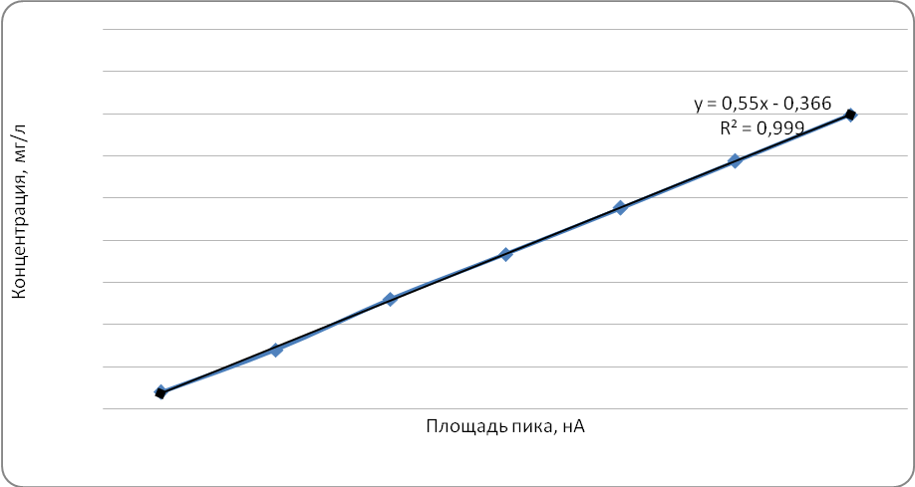

Сурет 14 - Кверцетин бойынша градуирлеу кестесі

Кверцетиннің градуирлеу графигі бойынша есеп жүргізе отырып және алынған деректерді статистикалық өңдеуге ұшырата отырып, суда еритін және май еритін антиоксиданттардың қос үлгідегі жиынтық құрамының мәнін аламыз (18-кесте).

3.2.4 Соя ұны қосылған бройлер құс етінен жасалған жартылай фабрикаттардың уытты элементтерінің салыстырмалы көрсеткіштері
Уытты элементтердің етті жартылай фабрикаттағы құрамы төмендегі суреттерде ұсынылған. Етті жартылай фабрикатта уытты элементтердің құрамының қолданылған соя ұны түрі мен мөлшеріне байланыстылығы сарапталған талдау 15 - суретте көрсетілген.

Кесте 19 – Етті жартылай фабрикатта уытты элементтердің құрамының қолданылған соя ұны түрі мен мөлшеріне байланыстылығы сарапталған талдау

Уытты элементтер, мг/кг | №1 | №2 | №3 | №4
Уытты элементтер, мг/кг | 70/30 | 70/30 өнген соя | 85/15 | 85/15 өнген соя
Күшәла | 0,0056 | 0,0065 | 0,0033 | 0,0055
Кадмий | 0,0047 | 0,0064 | 0,0031 | 0,0033
Сынап | 0,0055 | 0,0104 | 0,0046 | 0,0063
Қорғасын | 0,0032 | 0,0065 | 0,0013 | 0,0034

Сурет 15 - Соя ұны қосылған бройлер құс етінен жасалған жартылай фабрикаттардың уытты элементтерінің салыстырмалы көрсеткіштері

As, Cd, Hg, Pb уытты элементтері өнген соя бұршағынан алынған ұнды 30% мөлшерде қосқанда өсуде As (0,0056-ден 0,0065-ке дейін) мг/кг, Cd (0,0047-ден 0,0064-ке дейін ) мг/кг, Hg(0,0055-тен 0,0104-ке дейін) мг/кг, Pb (0,0032-ден 0,0065-ке дейін), 15% өнген соя бұршағы ұнын қосу арқылы элементтердің ұлғаюын көрсетеді As (0,0033-ден 0,0055-ке дейін)мг/кг, Cd (0,0031-ден 0,0033-ке ) мг/кг, Hg(0,0046-ден 0,0063-ке) мг/кг, Pb (0,0013-ден 0,0034-ке) мг/кг.
Ет жартылай фабрикаттарының басқа ет жартылай фабрикаттарының үлгілеріне қарағанда, өнген соя бұршағынан жасалған соя ұнын қосу кезінде екі есеге уытты элементтердің артық болуы байқалды.
«Бұл өнген соя бұршағы ұнында осы элементтердің жоғары шоғырлануына байланысты болуы мүмкін» [136].
Талдау ет шикізаты кеден одағының "Ет және ет өнімдерінің қауіпсіздігі туралы" (КО ТР 034/2013) техникалық регламентінің талаптарына жауап беретінін көрсетеді.

3.3 "Etalon" бағдарламалық кешенін пайдалана отырып, бройлер етінен жасалған турама мен соя ұнының нутриенттік теңгерімділігін бағалау нәтижелері
Әдеби деректерге сүйене отырып, көп компонентті рецептуралық ет-турама қоспаларын модельдеу мақсатында шикізаттың аминқышқылды және майқышқылды құрамын зерттей отырып, "белок эталонының" АК-құрамына барынша жақындауға бағытталған "Etalon" компьютерлік модельдеу бағдарламасы қолданылды.
Осы бағдарлама бойынша рецептураларды модельдеу 2.4-бөлімде егжей-тегжейлі сипатталған әдістемеге сәйкес жүргізілді. Аминқышқыл құрамы бойынша модельдеу үшін бастапқы деректер таңдалған компоненттердегі ақуыз және аминқышқылдарының құрамы бойынша деректер жиынтығы болып табылады. Ақуыз құрамының теңгерімділігін анықтау үшін бір жақты шектеу қолданылды, шектеудің жоғарғы шегі ФАО/ДДҰ деректеріне сәйкес идеалды ақуыздағы аминқышқылдарының құрамының мәні болды, сондай-ақ рецептураны модельдеуге қатысатын басқа ингредиенттердің массалық үлесін анықтайтын коэффициенттер есептелетін бірінші ингредиенттің массалық үлесі берілді (кесте 20).

Кесте 20 – Жартылай фабрикат рецептуралары үлгісі, г/100 г

Шикізаттың аталуы | Рецептуралар
Шикізаттың аталуы | №1 | №2 | №3 | №4
Бройлер құс еті | 70 | 70 | 85 | 85
Соя ұны | 30 | – | 15 | –
Өнген соя бұршағынан алынған ұн | – | 30 | – | 15

Өндірілетін өнімнің аминқышқылдық теңгерімділігін моделдеу «Etalon» бағдарлама кешенін қолданып бройлер еті мен соя ұнынан жасалған тураманың нутриенттің теңгерімділігін бағалау нәтижелері 21 кестеде көрсетілген.

Кесте 21 – Жартылай фабрикат үлгілерінің алмастырылмайтын аминқышқылдарының мөлшері, г/100 г ақуыз

Аминқышқылдардың аталуы | Рецептуралар бойынша аминқышқылдардың мөлшері
Аминқышқылдардың аталуы | №1 | №2 | №3 | №4
Лейцин | 6,27 | 6,80 | 6,79 | 7,06
Изолейцин | 4,16 | 4,49 | 4,56 | 4,73
Лизин | 6,31 | 6,67 | 7,16 | 7,35
Метионин+Цистин | 3,35 | 3,95 | 3,67 | 3,97
Фенилаланин+Тирозин | 7,61 | 8,21 | 7,38 | 7,68
Треонин | 4,37 | 4,92 | 4,26 | 4,53
Трипсин | 1,20 | 1,28 | 1,15 | 1,18
Валин | 4,15 | 5,17 | 4,50 | 5,01

Модельдеудің нәтижелері алмастырылмайтын аминқышқылдары бойынша ең жақсы теңгерімділікті № 1 рецептурасы бар турамада болатынын көрсетті: оған күтілетін аминқышқыл құрамының жалпыланған критерийінің ең үлкен мәні (0,619), ААҚИ (ауыстырылмайтын аминқышқылдар индексі) көрсеткіші бірлігіне (1,044) ең жақын, АСАК (аминқышқылды скордың айырмашылық коэффициенті) көрсеткішінің ең аз мәні (5,4%) және бағаланатын рецептуралар жиынтығынан ең жақсы биологиялық құндылығы (94,6%) сәйкес келеді (22 кесте).

Кесте 22 – Тураманың аминқышқылдық теңгерімділігі мен биологиялық құндылығының көрсеткіштері

Көрсеткіштердің аталуы | Рецептуралар бойынша турама үшін көрсеткіштердің мәні
Көрсеткіштердің аталуы | №1 | №2 | №3 | №4
күтілетін АК жалпылама критерийі, үлес бірл. | 0,619 | 0,264 | 0,479 | 0,299
Минималды аминқышқылдық скор, % | 83,0 | 84,3 | 90,1 | 100,3
Утилитарлық коэффициенті, үлес бірл. | 0,798 | 0,843 | 0,822 | 0,870
Салыстырмалы айырмашылық коэффициенті, г/100г ақуыз | 7,56 | 6,50 | 7,04 | 5,41
ААҚИ | 1,044 | 1,162 | 1,093 | 1,152
АСАК, % | 5,4 | 16,8 | 10,0 | 15,7
БҚ, % | 94,60 | 83,2 | 90,0 | 84,3

Бұл ретте, №1 рецептура үшін минималды амин қышқылдық скордың шамасы ең аз (83,0%), ал №4 рецептура үшін ең үлкен (100,3%) болып табылатынын атап өткен жөн. Бұл №4 рецептурада барлық алмастырылмайтын аминқышқылдарының мөлшері олардың эталондық мәнінен (ФАО/ДДҰ бойынша) асып түсетіндігіне байланысты, ал ақуыздың теңгерімділігі мен биологиялық құндылығына олардың жетіспеушілігіне ғана емес, сонымен қатар артық болуы да әсер етеді [137].
Модельдеудің нәтижелері алмастырылмайтын аминқышқылдары бойынша ең жақсы теңгерімділікті № 1 рецептурасы бар турамада болатынын көрсетті: оған күтілетін аминқышқыл құрамының жалпыланған критерийінің ең үлкен мәні (0,619), ИНАК(ауыстырылмайтын аминқышқылдар индексі) көрсеткіші бірлігіне (1,044) ең жақын, КРАС( аминқышқылды скордың айырмашылық белгісі) көрсеткішінің ең аз мәні (5,4%) және бағаланатын рецептуралар жиынтығынан ең жақсы биологиялық құндылығы (94,6%) сәйкес келеді. №3 рецептура үшін минималды амин қышқылдық скордың шамасы ең аз (90,1,0%), ал №4 рецептура үшін ең үлкен (100,3%) болып табылатынын атап өткен жөн. Бұл №3 рецептурада барлық алмастырылмайтын аминқышқылдарының мөлшері олардың эталондық мәнінен (ФАО/ДДҰ бойынша) асып түсетіндігіне байланысты, ал ақуыздың теңгерімділігі мен биологиялық құндылығына олардың жетіспеушілігіне ғана емес, сонымен қатар артық болуы да әсер етеді.

Кесте 23 – Тураманың дәрумендік және макро-, микроэлементтік құрамы

Нутриенттердің аталуы | Өлшем бірлігі | Рецептуралар бойынша турама үшін көрсеткіштердің мәні (∼ деректер болмаған жағдайда)
Нутриенттердің аталуы | Өлшем бірлігі | №1* | №2** | №3* | №4**
С дәрумені | мг/100 г | 1,4 | ~ | 1,7 | ~
С дәрумені | % ҰТҚ | 2,33 | ~ | 2,83 | ~
Тиамин, B1 | мг/100 г | 0,273 | 0,489 | 0,182 | 0,290
Тиамин, B1 | % ҰТҚ | 19,50 | 34,93 | 12,96 | 20,68
Рибофлавин, B2 | мг/100 г | 0,165 | 0,132 | 0,158 | 0,142
Рибофлавин, B2 | % ҰТҚ | 10,3 | 8,27 | 9,84 | 8,82
Пантотен қышқылы, B5 | мг/100 г | 0,553 | ~ | 0,672 | ~
Пантотен қышқылы, B5 | % ҰТҚ | 9,22 | ~ | 11,19 | ~
Ниацин  (В3 дәрумені) | мг/100 г | 4,870 | ~ | 5,458 | ~
Ниацин  (В3 дәрумені) | % ҰТҚ | 27,06 | ~ | 30,47 | ~
А дәрумені, рет. экв. | мг/100 г | 0,031 | ~ | 0,036 | ~
А дәрумені, рет. экв. | % ҰТҚ | 3,88 | ~ | 4,44 | ~
Е дәрумені, ток. экв. | мг/100 г | 0,75 | ~ | 0,375 | ~
Е дәрумені, ток. экв. | % ҰТҚ | 7,5 | ~ | 3,75 | ~
Кальций | мг/100 г | 74,9 | ~ | 44,45 | ~
Кальций | % ҰТҚ | 7,49 | ~ | 4,45 | ~
Фосфор | мг/100 г | 292,0 | 292,0 | 226,0 | 226,0
Фосфор | % ҰТҚ | 36,5 | 36,5 | 28,25 | 28,25
Калий | мг/100 г | 645,5 | 192,2 | 440,6 | 214,1
Калий | % ҰТҚ | 18,43 | 5,49 | 12,59 | 6,12
Магний | мг/100 г | 73,3 | ~ | 46,15 | ~
Магний | % ҰТҚ | 18,33 | ~ | 11,54 | ~
Темір | мг/100 г | 3,61 | ~ | 2,455 | ~
Темір | % ҰТҚ | 25,79 | ~ | 17,54 | ~
Мырыш | мг/100 г | 0,882 | ~ | 1,71 | ~
Мырыш | % ҰТҚ | 5,88 | ~ | 11,4 | ~
Ескерту - Нәтижелер анықтамалық деректерді пайдалану кезінде алынды. Нәтижелер бройлер етінің химиялық құрамы және өңделген соя тұқымдарынан алынған ұн бойынша рецептуралардың авторы ұсынған деректер бойынша анықтамалық деректерді пайдаланған кезде алынды [138]. % ҰТҚ – КО ТР 022/2011 сәйкес ұсынылатын тәуліктік қажеттіліктің пайызы 23 кестеде көрсетілген.

3.4 Нутриенттік теңгерілген ет - өсімдік аспаздық өнімдердің рецептураларын модельдеу нәтижелері
Нутриенттік теңгерілген аспаздық өнімдердің рецептураларын модельдеу (кесте 24) "Etalon" бағдарламалық кешенін пайдалану арқылы жүргізілді. Шикізаттың басым түрлерін таңдау эксперименталды, әдеби және анықтамалық деректерді қамтитын, қалыптасқан ақпараттық деректер базасында оның толық химиялық құрамын талдау нәтижелері негізінде жүзеге асырылды [139].

Кесте 24 – Нутриенттік теңгерілген аспаздық өнімдердің рецептуралары, кг / 100 кг

Шикізаттың аталуы | Котлеттер | Тефтелидер
Бройлер еті мен соя ұнынан жасалған турама (№3 рецептура) | 52,0 | 44,0
Баданалы пияз | – | 18,0
Сусымалы күріш | – | 17,0
Сәбіз | 10,0 | –
Аққауданды қырыққабат | 9,0 | –
Тәтті бұрыш | 9,0 | –
Сәбіз ұнтағы | – | 5,0
Қозықұйрықтан жасалған саңырауқұлақ ұнтағы | 3,0 | –
Жұмыртқа ұнтағы | 2,0 | –
Тауық майы | 3,0 | 2,0
Соя майы | – | 1,0
Аунатпа кепкен нан | 5,0 | –
Су (соның ішінде гидратация үшін) | 7,0 | 13,0
Барлығы | 100,0 | 100,0
Тағамдық ас тұзы | 1,2 | 1,2
Ұнтақ қара бұрыш | 0,1 | 0,1

Котлеттер. Өсімдік шикізаты ұсақ ұсақталады. Жұмыртқа ұнтағы алдын ала гидратацияланады (1:3,5), бөлігі (1/2) аунату үшін льезон ретінде пайдаланылады, қалғанын тікелей фаршқа қосу керек. Рецептураға сәйкес ингредиенттерді араластыру керек. Қалыпталған жартылай фабрикаттарды льезонға батырып, кептірілген нанға аунатылады.
Тефтельдер. Күріш жармасын тазалап, жуу және қайнату керек (сусымалы күріш). Пияз ұсақ туралады. Сәбіз ұнтағы алдын ала гидратацияланады. Рецептураға сәйкес ингредиенттерді араластыру және дөңгелек түрінде тефтелдерді қалыптайды.
Тамақ өнеркәсібінде өсімдік шикізатынан жасалған ұнтақтарды қолдану перспективасы кең, олар ет-өсімдік өнімдерінің нутриентті құрамын теңдестіруге ғана емес, олардың органолептикалық қасиеттерін жақсартуға да мүмкіндік береді.
Нарықта ұсынылған өсімдік шикізатынан жасалған ұнтақтар, әдетте, төмен температуралы кептіру және ұсақ ұнтақталған (10-100 мкм) технология бойынша өндірілген, бұл олардың жақсы ерігіштігін және пайдалы заттардың максималды мөлшерін қамтамасыз етеді.

Кесте 25 – Аспаздық өнімдердегі алмастырылмайтын аминқышқылдарының мөлшері

Аминқышқылдарының аталуы | Котлеттер |  | Тефтельдер
Аминқышқылдарының аталуы | Мөлшері г/100 г ақуыз | АС, % | Мөлшері, г/100 г ақуыз | АС, %
Лейцин | 6,69 | 95,6 | 6,62 | 94,6
Изолейцин | 4,33 | 108,3 | 4,43 | 110,8
Лизин | 6,29 | 114,4 | 6,73 | 122,4
Метионин+Цистин | 3,57 | 102,0 | 3,54 | 101,1
Фен+Тир | 7,22 | 120,3 | 7,21 | 120,2
Треонин | 4,14 | 103,5 | 4,10 | 102,5
Трипсин | 1,16 | 116,0 | 1,13 | 113,0
Валин | 4,47 | 89,4 | 4,43 | 88,6

23-25 кестелерде ұсынылған барлық деректер жылу өңдеу технологиясы мен түрлерін (котлеттерді қуыру, буда тефтельдерді қайнату), сондай-ақ тағамдық заттардың орташа шығынын есепке ала отырып алынды.
Көптеген зерттеулермен адамды толыққанды өнімдермен қамтамасыз етуге және оның негізгі тағамдық нутриенттерге физиологиялық қажеттілігін қанағаттандыруға мүмкіндік беретін жануар және өсімдік шикізатының мақсатты үйлесімділігі дәлелденген.

Кесте 26 – Аспаздық өнімдердің амин қышқылдық теңгерімділігі мен биологиялық құндылығының көрсеткіштері

Аминқышқылдардың аталуы | Котлеттер | Тефтельдер
Күтілетін АҚ жалпылама критерийі, үлес бірл. | 0,817 | 0,708
Ақуыздың массалық үлесі, г/100 г өнім | 11,49 | 8,73
Минималды аминқышқылдық скор, % | 89,4 | 88,6
Утилитарлық коэффициенті, үлес бірл. | 0,850 | 0,835
Салыстырмалы артықшылық коэффициенті, г/100г ақуыз | 5,69 | 6,29
ААҚИ | 1,056 | 1,060
АСАБ, % | 6,12 | 6,62
Биологиялық құндылығы, % | 93,88 | 93,38

Компьютерлік модельдеу нәтижесінде аминқышқылдық теңгерімділігінің барлық кешенді өлшемдері бойынша оңтайландырылған мәндері бар рецептуралар алынды (Кесте 26). Бройлер етінен және соя ұнын жасалған тураманы өсімдік шикізатымен біріктіру (№3 рецептура) теңдестірілген нутриенттік құрамы, жоғары сіңімділігі және биологиялық құндылығы бар өнімдерді алуға мүмкіндік берді: күтілетін аминқышқылдық құрамының жалпыланған критерийінің мәні Харрингтон күтім шкаласы бойынша «жақсы» (0,708 – тефтелдер үшін) және «өте жақсы» (0,817 – котлеттер үшін) бағасына сәйкес келеді, утилитарлық коэффициенті 0,835-0,850 жетеді, өнімдердегі ақуыздың биологиялық құндылығы (БҚ) 93% асады.
Ет турамасының құрамында соя тұқымынан жасалған ұнды пайдалану, сондай-ақ тефтелдерінің рецептураларының құрамына соя ұнын енгізу ПҚМҚ жоғары мөлшері бар аспаздық өнімдерді алуға және қаныққан және қанықпаған май қышқылдарының арақатынасын 0,34-0,41 мәніне дейін азайтуға мүмкіндік берді.
Таңдалған өсімдік шикізатының рецептурасына енгізу дайын өнімдерді дәрумендермен, микро - және макроэлементтермен байытуға мүмкіндік берді.

Кесте 27 – Аспаздық өнімдердің майқышқылдық құрамы

Көрсеткіштердің аталуы | Котлеттер* | Тефтельдер
ҚМҚ, г/100 г липид | 23,02 | 26,22
МҚМҚ, г/100 г липид | 36,28 | 39,09
ПҚМҚ, г/100 г липид | 30,56 | 24,79
ҚМҚ/ТҚМҚ | 0,34 | 0,41
Ескерту - күнбағыс рафинадталған майында қуыруды есептегенде

Таңдалған өсімдік шикізатының рецептурасына енгізу дайын өнімдерді дәрумендермен, микро - және макроэлементтермен байытуға мүмкіндік берді. 100 грамға шаққанда ҰТҚ қанағаттандыру дәрежесі котлеттер мен тефтельдер үшін сәйкесінше келесі мәндерді құрады: С дәрумені – 19,32% және 2,75%, рибофлавин (B2) – 13,56% және 4,25%, ниацин (В3) – 21,33% және 12,78%, А витамині (ретинол эквиваленті) – 19,55% және 68,99%, Е дәрумені (токоферол эквиваленті) – 23,69% және 4,09%, калий – 11,69% және 9,48%, фосфор – 18,24% және 16,57%, темір-10,12% және 34,86% (31 кесте).

Кесте 28 – Аспаздық өнімдердің дәрумендік және макро-, микроэлементтік құрамы

Нутриентердің аталуы | Өлшем бірлігі | Котлеттер | Тефтельдер
1 | 2 | 3 | 4
С дәрумені | мг/100 г | 11,594 | 1,649
С дәрумені | % ҰТҚ | 19,32 | 2,75
Тиамин, B1 | мг/100 г | 0,121 | 0,085
Тиамин, B1 | % ҰТҚ | 8,64 | 6,07
Рибофлавин, B2 | мг/100 г | 0,217 | 0,068
Рибофлавин, B2 | % ҰТҚ | 13,56 | 4,25
Пантотен қышқылы, B5 | мг/100 г | 0,408 | 0,269
Пантотен қышқылы, B5 | % ҰТҚ | 6,8 | 4,48
Ниацин (В3 дәрумені) | мг/100 г | 3,839 | 2,3
Ниацин (В3 дәрумені) | % ҰТҚ | 21,33 | 12,78
Кестенің жалғасы 28

1 | 2 | 3 | 4
А дәрумені, рет. экв. | мкг/100 г | 156,38 | 551,88
А дәрумені, рет. экв. | % ҰТҚ | 19,55 | 68,99
Е дәрумені, ток. экв. | мг/100 г | 2,369 | 0,409
Е дәрумені, ток. экв. | % ҰТҚ | 23,69 | 4,09
Кальций | мг/100 г | 30,716 | 25,210
Кальций | % ҰТҚ | 3,07 | 2,52
Фосфор | мг/100 г | 145,922 | 132,537
Фосфор | % ҰТҚ | 18,24 | 16,57
Калий | мг/100 г | 409,152 | 331,781
Калий | % ҰТҚ | 11,69 | 9,48
Магний | мг/100 г | 28,456 | 35,800
Магний | % ҰТҚ | 7,11 | 8,95
Темір | мг/100 г | 1,417 | 4,881
Темір | % ҰТҚ | 10,12 | 34,86
Мырыш | мг/100 г | 0,78 | 0,912
Мырыш | % ҰТҚ | 5,20 | 6,08

Модельдеудің нәтижелері алмастырылмайтын аминқышқылдары бойынша ең жақсы теңгерімділікті № 3 рецептурасы бар турамада болатынын көрсетті: оған күтілетін аминқышқыл құрамының жалпыланған критерийінің ең үлкен мәні (0,619), ААҚИ (ауыстырылмайтын аминқышқылдар индексі) көрсеткіші бірлігіне (1,044) ең жақын, АСАК( аминқышқылды скордың айырмашылық белгісі) көрсеткішінің ең аз мәні (5,4%) және бағаланатын рецептуралар жиынтығынан ең жақсы биологиялық құндылығы (94,6%) сәйкес келеді.
Ет турамасының құрамында соя тұқымынан жасалған ұнды пайдалану, сондай-ақ тефтелдерінің рецептураларының құрамына соя майын енгізу ПҚМҚ жоғары мөлшері бар аспаздық өнімдерді алуға және қаныққан және қанықпаған май қышқылдарының арақатынасын 0,34-0,41 мәніне дейін азайтуға мүмкіндік берді [140]

3.5 Соя ұны қосылған бройлер еті негізінде жасалған жартылай етті фабрикаттардың уреаза белсенділіктерін зерттеу
Соя ұны қосылған шикі ет турамасы 30/70 (№ 1 үлгі) және 15/85 (№ 3 үлгі) және өнген соя бұршағы ұны қосылған шикі ет турамасы 30/70 (№ 2 үлгі) және 15/85 (№ 4 үлгі) уреаза белсенділігінің 7 күндегі өзгерісі 16 және 17 суреттерде көрсетілген.

Кесте 29 – Уреаза белсенділігінің 7 күндегі өзгерісі

Сыналатын өнімдер | №1 | №2 | №3 | №4
1 | 2 | 3 | 4 | 5
 | 70/30 | 70/30 өнген | 85/15 | 85/15 өнген
Кестенің жалғасы 29

1 | 2 | 3 | 4 | 5
PH (Бақылау) | 6,50 | 6,60 | 6,50 | 6,50
PH (Шикі өнім) | 7,96 | 8,30 | 7,35 | 7,14
PH (Дайын піскен өнім) | 6,60 | 6,82 | 6,59 | 6,63

Кесте 30 – Сынамалардың PH мөлшері

Сақтау күндері | №1 | №2 | №3 | №4
 | 70/30 | 70/30 өнген | 85/15 | 85/15 өнген
1 - күн | 6,31 | 6,44 | 6,39 | 6,33
3- күн | 6,84 | 6,89 | 6,90 | 6,78
7 - күн | 6,92 | 7,12 | 7,21 | 6,99

Сурет 16 - Соя ұны қосылған ет турамасының 30/70 (№ 1 үлгі) және 15/85 (№ 3 үлгі) сақталу мерзіміндегі уреаза белсенділігінің өзгерісі

№ 1 үлгіде уреазаның белсенділік деңгейі 7 күнде 6,31 pH-ден 7,96 pH дейін көтерілді, сонымен қатар әр күн сайын 3-ші күннен кейін 0,53 pH, 5-ші күннен кейін 0,08 pH, 7-ші күннен кейін 1,04 pH көтерілді. Осы үлгіде ет турамасын қайнатылғаннан кейін уреаза белсенділігі 1,36 бірілікке төмендеп 6,60 pH деңгейімен сипатталынады. Ет турамасына соя ұны көлемін 15% аз қосқанда уреаза белсенділігінің де төмендегені байқалады, мысалы, № 3 үлгіде уреаза деңгейі 7 күнде 6,39 pH-ден 7,35 pH дейін көтерілді, сонымен қатар әр күн сайын 3-ші күннен кейін 0,51 pH, 5-ші күннен кейін 0,31 pH, 7-ші күннен кейін 0,14 pH көтерілді. № 3 үлгіде ет турамасын қайнатылғаннан кейін уреаза белсенділігі 0,76 бірілікке төмендеп 6,59 pH деңгейімен сипатталынады .
Өнген соя бұршағы ұны қосылған шикі ет турамасы 30/70 № 2 үлгіде уреаза деңгейі 7 күнде 6,44 pH-ден 8,30 pH дейін көтерілді, сонымен қатар әр күн сайын 3-ші күннен кейін 0,45 pH, 5-ші күннен кейін 0,23 pH, 7-ші күннен кейін 1,18 pH көтерілді. Осы үлгіде ет турамасын қайнатылғаннан кейін уреаза белсенділігі 1,48 бірілікке төмендеп 6,82 pH деңгейімен сипатталынады. Ет турамасына өнген соя бұршағы ұны көлемін 15% аз қосқанда уреаза белсенділігінің де төмендегені байқалады, мысалы, № 4 үлгіде уреаза деңгейі 7 күнде 6,33 pH-ден 7,14 pH дейін көтерілді, сонымен қатар әр күн сайын 3-ші күннен кейін 0,45 pH, 5-ші күннен кейін 0,21 pH, 7-ші күннен кейін 0,15 pH көтерілді. № 4 үлгіде ет турамасын қайнатылғаннан кейін уреаза белсенділігі 0,51 бірілікке төмендеп 6,63 pH деңгейімен сипатталынады.
«Нәтижелері көрсеткендей, жартылай фабрикаттың шикі түрі мен пісірілген түрлерін салыстырғанда, алдыңғысында уреазаның белсенділігі жоғары болды. Жылумен өңделгеннен кейін зерттелетін үлгілерде уреаза белсенділігінің жоғалуы қайнату процесінде ферменттің табиғи қасиеттерінің жоғалуына байланысты. Осылайша сояның сіңімділігі артады, демек, ағзадағы қоректік заттардың адсорбциясы артады. Бұдан басқа, құрамында 30% соя ұны бар ет жартылай фабрикатының құрамында 15% соя ұны бар үлгіге қарағанда жоғары уреазды белсенділігі болды.
Турама құрамындағы соя концентрациясының ұлғаюына қарай уреазаның белсенділігі артатыны байқалды» [136 стр.397].
Уреазаның биологиялық маңыздылығының негізінде өсімдіктерде және микроорганизмдер әлемінде кең таралғаны және жануарлар тіндерінде мүлдем болмайтындығы зерттелген.
Соя құрамында болатын уреаза ферментінің белсенділігі шикі жартылай фабрикатта толықтай сақталып, адам ағзасына тағамды сіңіруге кедергі келтіру мүмкіндігі жоғары болғандықтан оны жылумен өңдеу арқылы уреаза белсенділігінің төмендегенін анықтауға болады.

Тағамдық құндылық, соя ұны мөлшері мен уреаза белсенділігі көрсеткіштерінің жазықтық сызбасы.
Зерттеу нәтижесінде өнген соя бұршағынан алынған ұн қауіпсіз екені анықталды, сонымен қатар жартылай фабрикатты жылумен өңдеу немесе аспаздық дайындай барысында уреаза белсенділігінің тиімсіз әсері төмендейтіні де белгілі болды (17 сурет).

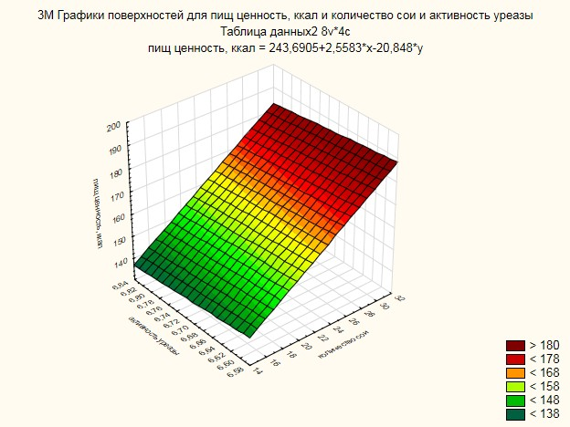

Сурет 17 - Тағамдық құндылық, соя ұны мөлшері мен уреаза белсенділігі көрсеткіштерінің жазықтық сызбасы

Берілген графикте келтірілгендей соя мөлшерінің 15%-дық мөлшерінде уреаза белсенділігі төмендейді, бірақ соя ұны мөлшері артқан сайын, тағамдық құндылығы да жоғарылайды.

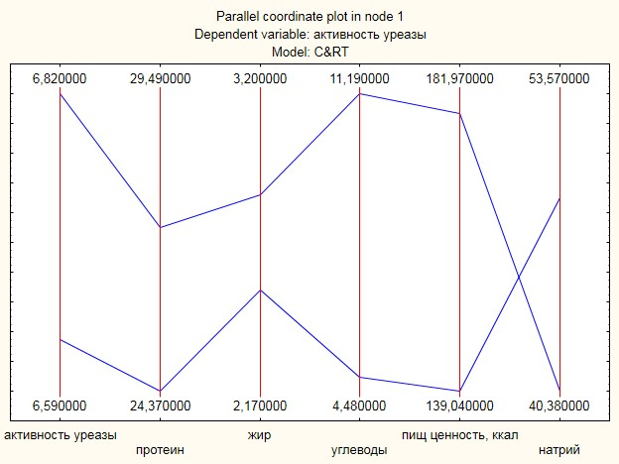

Сурет 18 - Көрсеткіштер түрленуінен уреаза белсенділігінің тәуелділігі
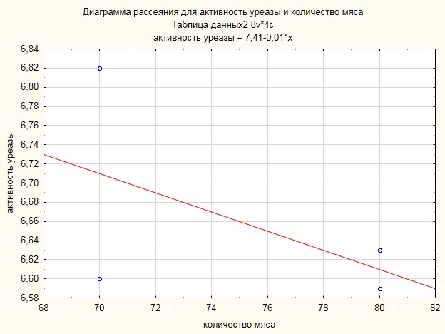

Сурет 19 - Бройлер құс еті мөлшері мен уреаза белсенділігінің сейілу диаграммасы

Жоғарыдағы диаграммада соя ұны мөлшері неғұрлым азайған сайын уреаза белсенділігінің төмендейтіні келтірілген.
Дайын өнімді зерттеу нәтижесінде ауыр металлдар табылмады, соя ұнын қосу арқылы дайындалған жартылай фабрикаттарды термиялық өңдеген соң, ауру тудырғыш бактериялар табылмады.
Рецептураны оптимизациялау

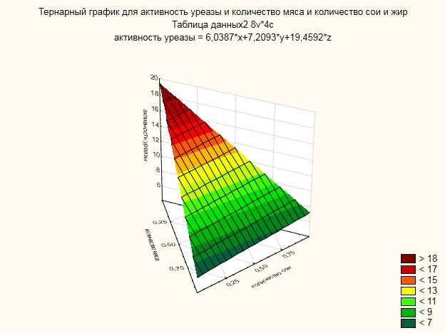

Сурет 20 - Бройлер құс еті, соя және май мөлшері мен уреаза белсенділігінің тернарлы графигі
Реептураны оптимизациялау кезінде жоғарыдай график алынды (20 сурет), ол графикте ең қолайлы және қауіпсіз мөлшер ретінде 85/15 аралығы болып табылды.
Зерттеу нәтижесі бойынша аталған өнімдер жалпы теңгерілген макро- және микроэлементтер құрамымен ерекшеленіп, мақсатты бағытта қолданылатын тағамдық өнімдер қатарын толықтырады.
Нутриенттік теңгерілген рецептура жасалып, зерттеулер арқылы адамды толыққанды өнімдермен қамтамасыз етуге және оның негізгі тағамдық нутриенттерге физиологиялық қажеттілігін қанағаттандыруға мүмкіндік беретін жануар және өсімдік шикізатының мақсатты үйлесімділігі дәлелденген.
Осы рецептураны негізге ала отырып, бройлер құс етіне 15% соя бұршағы ұнын қосу арқылы етті жартылай фабрикат өндіру технологиясын жасау ұсынылады.

Етті жартылай фабрикаттың микробиологиялық көрсеткіштері
Ет өнімдерін микробиологиялық зерттеу әдістері, олардың микробтармен тұқымдану дәрежесін, микрофлораның құрамын және осы өнімдерді сақтау кезеңінде осы көрсеткіштердің өзгеруін анықтауға мүмкіндік береді. Сақтау барысында соя ұнын қосып бройлер етінен жасалған ет функционалдық өнімінде микрофлораның (Total Aerobic Count (TAC), Enterobacteriaceae, Coliform, e. Coli, s. aureus, Listeria, Salmonella) дамуы зерттелді.
Соя ұнын қосып бройлер етінен жасалған ет функционалдық өнімінің 4 үлгісі (№1-70/30 соя ұны, №2-70/30 өнген соя ұны, №3-85/15 соя ұны, №4 -85/15 өнген соя ұны,) 7 күн аралығында сақталуы қарастырылды. Микробиологиялық көрсеткіштерін талдау нәтижесінде МАжФАнМ, Enterobacteriaceae, Coliform, e. Coli мөлешерлері анықталды (31 кесте).

Кесте 31 – Етті жартылай фабрикаттың микробиологиялық көрсеткіштерінің өзгеруі

Микробилогиялық көрсеткіштердің өзгеруі
1 | 2 | 3 | 4 | 5 | 6 | 7 | 8 | 9
№1 үлгі 70/30 | cfu/mL | TAC | Enterobacteriaceae | Coliform | E. coli | S. aureus | Listeria | Salmonella
№1 үлгі 70/30 | 0 күн | 3.5*10⁵ | 4.5*10⁴ | 2*10³ | 1.2*10² | <50 | анықталмады | анықталмады
№1 үлгі 70/30 | 3 күн | 4.8*10⁶ | 2.2*10⁵ | 2.4*10⁵ | 4.5*10² | <50 | анықталмады | анықталмады
№1 үлгі 70/30 | 7 күн | 4.2*10⁷ | 2.8*10⁶ | 5.9*10⁵ | 9.2*10² | <50 | анықталмады | анықталмады
№ 2 үлгі 70/30 өнген соя | 0 күн | 8.8*10⁶ | 6.2*10⁵ | 1.8*10⁴ | 2.*10² | <50 | анықталмады | анықталмады
№ 2 үлгі 70/30 өнген соя | 3 күн | 4.3*10⁷ | 3.2*10⁶ | 6.4*10⁵ | 2.6*10² | <50 | анықталмады | анықталмады
№ 2 үлгі 70/30 өнген соя | 7 күн | 9.1*10⁸ | 6.8*10⁶ | 1.2*10⁶ | 3.3*10³ | <50 | анықталмады | анықталмады
Кестенің жалғасы 31

1 | 2 | 3 | 4 | 5 | 6 | 7 | 8 | 9
№3 үлгі 85/15 | 0 күн | 1.7*10⁶ | 6.2*10⁵ | 9*10³ | 1.5*10² | <50 | анықталмады | анықталмады
№3 үлгі 85/15 | 3 күн | 5.2*10⁷ | 1.5*10⁶ | 3.3*10⁴ | 1.8*10² | <50 | анықталмады | анықталмады
№3 үлгі 85/15 | 7 күн | 2.2*10⁸ | 9.3*10⁶ | 8.5*10⁵ | 4.1*10² | <50 | анықталмады | анықталмады
№4 үлгі 85/15  өнген соя | 0 күн | 5*10⁶ | 2.4*10⁵ | 1*10⁴ | 3.1*10² | <50 | анықталмады | анықталмады
№4 үлгі 85/15  өнген соя | 3 күн | 6.3*10⁷ | 9.2*10⁵ | 2.4*10⁵ | 8.6*10² | <50 | анықталмады | анықталмады
№4 үлгі 85/15  өнген соя | 7 күн | 9.8*10⁸ | 3.8*10⁶ | 5.9*10⁵ | 3.6*10³ | <50 | анықталмады | анықталмады

Сақтау кезінде үлгілердегі МАжФАнМ өсу көрсеткіштерінің өзгерісі 21-суретте көрсетілген.

Сурет 21 - Сақтау кезінде үлгілердегі МАжФАнМ өсу көрсеткіштерінің өзгерісі

Сақтау кезінде үлгілердің талдау нәтижелері әр күн сайын өзгерді, яғни МАжФАнМ мөлшері жоғарылады. Үлгілер үшінші күнге дейін жақсы сақталды. Жетінші күнге дейін сақталған үлгілердің МАжФАнМ көрсеткіштері жоғарылап кетті.
Сақтау кезінде үлгілердегі Enterobacteriaceae, КОЕ/мл өсу көрсеткіштерінің өзгерісі 22 -суретте көрсетілген.

Сурет 22 - Сақтау кезінде үлгілердегі Enterobacteriaceae, КОЕ/мл өсу көрсеткіштерінің өзгерісі

Сақтау мерзімі ішінде микрофлораның (кое/мл - де) №4 үлгіде 2,4*${10}^{5}$ -тен 38*${10}^{5}$ -ке дейін күрт өсуі байқалады, бұл №3 үлгіде өсу қарқындылығына қарағанда тәртіпке төмен-6,2*${10}^{5}$ -тен 93*${10}^{5}$ -ке дейін. Сақтау процесінде Enterobacteriaceae өсуі 10-суретте көрсетілген. Микрофлораның күрт өсуі (КОЕ/мл) Enterobacteriaceae (сурет-10) № 1 үлгіде 4,5*${10}^{5}$ -тен 28*${10}^{5}$-ке дейін, бұл №2 үлгінің өсу қарқындылығынан төмен - 6,2*${10}^{5}$ - 68*${10}^{5}$ дейін.
Сақтау кезінде үлгілердегі Coliform өсу көрсеткіштерінің өзгерісі 23 -суретте көрсетілген.

Сурет 23 - Сақтау кезінде үлгілердегі Coliform, КОЕ/мл өсу көрсеткіштерінің өзгерісі

Coliform деңгейі (кое/мл), санитарлық - көрсеткіш мәні бар көрсеткіш ретінде, № 3 үлгіде алғашқы үш күн 0,33*${10}^{5}$ деңгейіне жетті және келесі күндерде 8,5*${10}^{5}$ дейін күрт өсуі байқалды; №4 сынамада Coliform деңгейі 0,09*${10}^{5}$-тен 5,9*${10}^{5}$ -ке дейін өсті, өзгеру динамикасы 23-суретте көрсетілген.
Coliform деңгейі (КОЕ/мл - де) (23-сурет), санитарлық-көрсеткіш мәні бар көрсеткіш ретінде, №1 үлгіде алғашқы үш күн 2,4*${10}^{5}$ деңгейіне жетті және келесі күндерде 5,9*${10}^{5}$дейін күрт ұлғаюы байқалды; №2 сынамада Coliform деңгейі үшінші күнге 1,8*${10}^{5}$-тен 6,4*${10}^{5}$-ке дейін өсті, ал жетінші күні 1,2*${10}^{5}$-ке кеміді.
Сақтау кезінде үлгілердегі E.coli өсу көрсеткіштерінің өзгерісі 24-суретте көрсетілген.

Сурет 24 - Сақтау кезінде үлгілердегі E.coli, КОЕ/мл өсу көрсеткіштерінің өзгерісі

21-суретте бір апта ішінде №3 үлгіде e.coli (кое/мл) деңгейінің артуы, 1,5*${10}^{2}$ -ден 4,1*${10}^{2}$-ге дейін, ал №4 сынамада алғашқы үш күн ішінде e. coli деңгейінің 3,1*${10}^{2}$-ден 8,6*${10}^{2}$ -ге дейін артуы және кенеттен 3,6*${10}^{3}$ -ге дейін төмендеуі байқалады, бұл патогенді микрофлораның дамуының бәсеңдеуін сипаттайды. Апта бойы №2 үлгіде сақтау процесінде e.coli (кое/мл) деңгейінің артуы байқалды (сурет 24), 2*${10}^{2}$ -ден 3,3*${10}^{2}$ -ге дейін, ал №1 сынамада алғашқы үш күн e.coli деңгейінің 1,2*${10}^{2}$ -ден 9,2*${10}^{2}$ -ге дейін артуы орын алды.
Жүргізілген микробиологиялық зерттеулердің нәтижелері ет өнімінің сақталу мерзімінің ұлғаюымен Enterobacteriaceae, coliform және МАФАнМ жоғары деңгейін көрсетті, ал №4 үлгідегі e.coli деңгейі алғашқы үш күн ішінде 3,1*${10}^{2}$-ден 8,6*${10}^{2}$-ге дейін ұлғайған және күрт 3,6*${10}^{2}$-ге дейін төмендеген, бұл патогенді микрофлораның дамуының бәсеңдеуін сипаттайды.
Соя ұнын қосып бройлер етінен жасалған ет функционалдық өнімінің 4 үлгісінің (№1-70/30 соя ұны, №2-70/30 өнген соя ұны, №3-85/15 соя ұны, №4 -85/15 өнген соя ұны,) микробиологиялық тазалығы зерттелді. Талдау нәтижесінде S. Aureus, Listeria, Salmonella көрсеткіштері анықталды (кесте 21).

Кесте 32 – Үлгілердің микробиологиялық тазалығы

Көрсеткіштер | №1 (70/30) | №2 (70/30) | №3(85/15) | №4(85/15) | Зерттеу әдістері
S. aureus | < 50 |  |  |  | ISO58888-1:19999
Listeria | Анықталмады |  |  |  | ISO-EN 11290:1
Salmonella | Анықталмады |  |  |  | ISO 6579:2003
Барлық талданған үлгілерде патогенді микроорганизмдер (сальмонеллар, листерия, стафилококк) болған жоқ.
«Микробиологиялық талдаудың 7 күн ішіндегі нәтижелері -5+5⁰С шегінде төмен температура режимін сақтау қажеттілігін көрсетеді, бактериялық өсуді болдырмау үшін, ол ет өнімдерін адам тұтынуы үшін қауіпсіз етеді» [141].
Тәжірибелік етті жартылай фабрикаттарды бактериологиялық сараптау арқылы сақтаудың үшінші тәулігінде осы өнімге қойылатын талаптарға (ТР ТС) сәйкес келеді.
Талдау нәтижесінде сынама үлгілерінде Enterobacteriaceae, E. Coli, Coliform және МАжФАнМ көрсеткіштерінің жоғары болып шықты. Микроағзалардың дамуының алдын алу үшін өнімнің рН мөлшерін өзгерту арқылы зерттеу жұмыстары жүргізілді.
Микробиологиялық көрсеткіштерді болдырмау үшін өнімді 3-5 °С температурада сақтау өте маңызды.
Сынамалардың PH мөлшері (32 кесте) сақтау мерзіміне қарай жоғарылайды. Бұл микроорганизмдердің зақымдануының өсуіне байланысты екенін көрсетеді.

Кесте 32 – Сынамалардың PH мөлшері

Сақтау күндері | №1 | №2 | №3 | №4
1 - күн | 6,31 | 6,44 | 6,39 | 6,33
3- күн | 6,84 | 6,89 | 6,90 | 6,78
7- күн | 6,92 | 7,12 | 7,21 | 6,99

Жоғарыда келтірілген талдау негізінде және тамақ жүйелерінің күрделілігін ескере отырып, соя ұны қосылған бройлер етінің жартылай фабрикаты сапасының тозуы және сақтау мерзімінің қысқаруы іс жүзінде қажетті сапа мен қауіпсіздік факторларының жоғалуы (яғни биологиялық тұрғыдан құнды, сонымен қатар қоректік заттар, тән хош иістер) немесе жағымсыз факторлардың пайда болуы (яғни, дәм/хош иісті жоғалту, жұқа жіптермен созылатын үгінділердің күңгірттенуі) сияқты көрінеді.
Соя ұны қосылған бройлер етінің жартылай фабрикаттарының практикалық сақтау мерзімін анықтау және/немесе жоғары сапалы дайын өнімнің сақтау мерзімін анықтау үшін келесі тарауда өндірісте НАССР жүйесін енгізу әзірленді.

Үшінші бөлім бойынша қорытынды
Тағам өндірісінде өсімдік текті ақуыздық қоспаларды қолдану соңғы кезде жануар текті ақуыздың бағасы халықтың бәріне бірдей қол жетімсіз болғандығынан, сонымен қатар биологиялық құндылығы жануар текті шикізатпен пара пар, адам ағзасына микро- және макроэлементтер құрамы бойынша тиімді болып саналғандықтан күн санап артуда. Кез келген нарықтағы ет өнімдерінің түрлерінің құрамы ақуыздық препараттармен байытылады, шындығында қымбат шикізаттың белгілі бір бөлігі арзан, пайдалы шикізатпен алмастырылады.
Зерттеу нысаны ретінде алынған бройлер құс етімен қатар соя дәнінен алынған ұн мен өнген соя бұршағынан алынған ұнның сапалық көрсеткіштері зерттелінді. Зерттеу барысында таңдалған шикізат көздері дұрыс, орынды таңдалғанына көз жеткізілді.
Алдымен таңдалған шикізаттардың химиялық құрамы анықталды. Зерттеу нәтижесі ақуыздық құрамы бойынша бройлер құс еті мен өнген соя бұршағынан алынған ұн шамалас, соя ұны көрсеткіші 6%-ға жоғарырақ., май құрамы бойынша екі ұн үлгісі де бройлер құс етінен 1,4 есе жоғары деп бағаланды.
Өнген соядан жасалған ұнда керісінше тирозин мөлшері құс етіне қарағанда 3,9 есе көп, фенилаланин 5 есе артық, ал валин 4,47 есе артық екені анықталды. Биологиялық құндылығы бойынша да соя ұны ағзаға қажетті алмастырылмайтын аминқышқылдардың көптеген түрлерімен бройлер құс етіне жуық болса, аталған түрлері бойынша артықшылығы анықталды.
Микробиологиялық талдау бойынша бактериялық өсуді болдырмау үшін 7-9 күн ішіндегі -5+5⁰С аралығында төмен температура режимін сақтау қажеттілігін көрсетті. Барлық талданған үлгілерде патогенді микроорганизмдер (сальмонеллар, листерия, стафилококк) болған жоқ.
Соя ұны мөлшері көбірек қосылған үлгілерде құрғақ зат, ақуыз, күл және көмірсу көрсеткіштері жоғары болды. Сондықтан 30% соя ұны қосылған үлгінің 100 г –дағы калориясы 180 Ккал-ға жуық болды, ал 15% мөлшерлемедегі соя ұны қосылған үлгілердің калориясы 100г-да 140 және 150 ккал болды.
Жүргізілген зерттеулер нәтижесінде бройлер құс етіне қосу үшін соя ұнының 15%-дық мөлшерлемесін ұсынуға болатынын көрсетті. Осы мөлшерлемеде тураманың ылғал байланыстыру және ылғал ұстап тұру қабілетін арттыратын, өнім шығымы мен оның органолептикалық қасиеттерінің артуын сипаттайтын максималды технологиялық әсерге қол жеткізіледі. Соя ұны қосылған бройлер етінің жартылай фабрикаттарының практикалық сақтау мерзімін анықтау және/немесе жоғары сапалы дайын өнімнің сақтау мерзімін анықтау үшін келесі тарауда өндірісте НАССР жүйесін енгізу көзделді. Осы орайда НАССР жүйесі арқылы келесі мақсаттарға қол жеткізу жоспарланды:
- жартылай фабрикат өндірісінің өмірлік цикл кезеңдеріне талдау жүргізу, технологиялық өндіріс тәсілдерінде жол берілмейтін жарамсыз тәуекелдерді анықтау;
- жартылай фабрикаттың тағамдық қауіпсіздігін қамтамасыз ететін көрсеткіштер жүйесін әзірлеу мақсатында технологиялық үдерістердегі әрбір бақылау-сыни нүктесіне сыни шектерді белгілеу;
- соя ұны қосылған бройлер құс еті негізіндегі жартылай фабрикаттардың қауіпсіздік индикаторларын анықтау;
- технологиялық үдерістерде сыни шекті белгілеуде микробтарға қарсы қолданылатын препараттың қасиеттерін зерттеу;
- соя ұны қосылған бройлер құс еті негізіндегі жартылай фабрикаттарды өндіруде химиялық және микробиологиялық қауіптердің алдын алу үшін көрсеткіштер жүйесін әзірлеу.
4 СОЯ ҰНЫ ҚОСЫЛҒАН БРОЙЛЕР ҚҰС ЕТІ НЕГІЗІНДЕ ЖАРТЫЛАЙ ФАБРИКАТТЫҢ ТАҒАМДЫҚ ҚАУІПСІЗДІГІН ҚАМТАМАСЫЗ ЕТУДІ АНЫҚТАЙТЫН КӨРСЕТКІШТЕР ЖҮЙЕСІН ЖАСАУ

4.1 НАССР жүйесін соя ұнын қоса отырып, бройлер етінен жасалған жартылай фабрикат өндірісіне енгізу
Соя ұнын қоса отырып, бройлер етінен жасалған жартылай фабрикат өндірісінің сапасы мен қауіпсіздігіне қойылатын талаптардың бірі- олардың инфекциялық микроорганизмдермен зақымданбауы. Әрине, бұл көрсеткіш бойынша нөлдік деңгейге жету мүмкін емес, тіпті өнімді дайындаудың ең озық әдістерін (SMPP) қолданған кезде де. Сондықтан, соя ұнын қосу арқылы бройлер етінің жартылай фабрикатын өндіруге қауіпсіздік жүйесін енгізу кезінде олардың құрамындағы инфекциялық микроорганизмдер санының ең төменгі деңгейі бар өнімдерді алу қажет. Сақталатын өнімдердің сенімділігін бақылау үшін мүлдем жаңа тәсілдерді әзірлеу қажет. Азық-түлік сапасын микробиологиялық бақылаудың классикалық тәсілдері тек микроорганизмдердің күнделікті анықтамаларына негізделген. Бастапқы шикізат материалында да, соңғы өнімдерде де. Алайда, көптеген тағамдарды классикалық микробиологиялық талдау нәтижелерін алу үшін көп уақыт қажет. Қазіргі заманғы талдаудың кейбір жылдам әдістерін дамыту және қолдану, әрине, үлкен маңызға ие. Дегенмен, бұл жағдай Азық-түлік өнімдерінің ұзақ мерзімді қауіпсіздігін бақылау үшін талдаудың жаңа тәсілдерін әзірлеу қажеттілігін төмендетпейді. Осы тарауда қауіпті және сыни бақылау нүктелерін талдау жүйесі өнімдерді жеткізу кезінде олардың сақталуына кепілдік беру үшін өнімдерді іріктеу әдісі ретінде сипатталады. Жаңа пайда болған тұжырымдамаларды сипаттау үшін өнімнің қауіпсіздігіне қойылатын талаптар енгізілді. Қажет болған жағдайда кейбір ингредиенттер мен тамақ өнімдеріне микробиологиялық критерийлер белгіленуі мүмкін және бұл іріктеу кестесімен қатар қауіпті талдау жүйесі мен сыни бақылау нүктелерінің құрамдас бөлігі болып табылады. Соя ұны қосылған бройлер етінен жасалған жартылай фабрикаттың, сондай-ақ НАССР жүйесінің сапасы мен қауіпсіздігін қамтамасыз етуге жүйелі тәсілді қолдану соя ұны қосылған бройлер етінен жартылай фабрикатты өндіру үшін пайдаланылатын шикізатқа қауіпті заттардың түсуіне себеп болатын факторларды анықтауға мүмкіндік берді.
НАССР – бұл бастапқы шикізат материалдарының қауіптілік дәрежесін талдау арқылы микробиологиялық қауіпсіз тамақ өнімдерін өндіруге әкелетін жүйе-тамақ өндірісі кезеңінде де, оларды тұтыну кезінде де пайда болатын жүйе. Осы жүйені қолдану тамақ өнімдерімен байланысты қатерлерді жүйелі түрде белсенді бақылауды көздейді. Азық-түлік қауіпсіздігін бақылаудың кейбір классикалық тәсілдері тек түпкілікті өнімді сынауға негізделгеніне қарамастан, НАССР барлық ингредиенттердің сапасы мен қауіпсіздігін және тамақ өнімдерін өндіру процесінің барлық кезеңдерін бақылау принципіне сүйенеді және қауіпсіз және сапалы өнімді барлық бастапқы материалдар мен өндірістің барлық кезеңдерін мұқият бақылау арқылы ғана алуға болады деген болжамнан туындайды. Осылайша, бұл жүйе тамақ өнімдерін дайындау және өндіру кезеңінде микроорганизмдерді бақылауға және анықтауға негізделген.
Өндіріске енгізу үшін соя ұнын қосып бройлер етінен жартылай фабрикат өндіру үшін НАССР жүйесін құру схемасы жасалды (24-сурет)

Сурет 24 - Өндіріске енгізу үшін соя ұнын қосып бройлер етінен жартылай фабрикат өндіру үшін НАССР жүйесін құру схемасы

4.1.1 Соя ұны қосылған бройлер етінен жасалған жартылай фабрикаттың микробиологиялық сапасы мен қауіпсіздігі индикаторын анықтау
Индикаторлық ағзаларды азық-түліктің микробиологиялық сапасын сақтау мерзіміне немесе олардың тағамдық патогенді организм бойынша қауіпсіздігіне қатысты көрсету үшін пайдалануға болады. Негізінен индикаторлық организмдер өнімдердің қауіпсіздігі мен санитарлық жағдайын бағалау үшін қолданылады.
Өнімнің микробиологиялық сапасы немесе оның жарамдылық мерзімі негізінен белгілі бір мөлшерде болуы (немесе олардың метаболиттері) өнімнің қазіргі сапасына баға беруге немесе оның жарамдылық мерзімін бағалауға мүмкіндік беретін организмдермен анықталады. Организм ұқсас индикатор ретінде пайдалану үшін қолайлы болуы үшін ол мүмкіндігінше келесі талаптарға сай болуы керек:
1) ол барлық өнімдерде белгілі мөлшерде болуы керек, сапасы оның көмегімен тексеріледі;
2) оның өсуі мен саны өнімнің сапасына тікелей теріс байланысты болуы керек;
3) ол басқа организмдерден оңай ажыратылуы керек және мүмкіндігінше қарапайым әдістермен оңай анықталуы және есептелуі керек;
4) оның санын есептеу мүмкіндігінше аз уақытты алуы керек – ең жақсы нұсқа бір күннен аспауы керек;
5) оның өсуіне өнім микробиотасының басқа түрлері әсер етпеуі керек.
Осылайша, соя ұны қосылған бройлер етінің жартылай фабрикатының сапасы мен қауіпсіздігінің көрсеткіші микроорганизмдерді анықтады E. coli, Staphylococcus aureus, Salmonella, патогенді бактериялар, сонымен қатар уреаза белсенділігі.
Жоғарыда бірнеше рет айтылғандай, тамақ өнімдерінде индикаторлық организмнің болуы немесе болмауы оның қауіпсіздігін бағалау үшін пайдаланылуы мүмкін. Индикатор болмаған жағдайда өнім пайдаланылған индикатор сәйкес келетін патогенге қатысты қауіпсіз деп танылады. Алайда, өнім индикаторлық организмдердің аз мөлшерін алып жүре алады және қауіпсіз болып қала береді. Бұл көптеген қоздырғыштарға, атап айтқанда энтеротоксигендік стафилококктарға қатысты. Егер өнімде индикатор немесе патогеннің аз мөлшері болса, олардың санының динамикасы болашақта қандай болатынын түсіну керек. Бұл түсінік микроорганизмдердің өсуіне және белсенділігіне әсер ететін көптеген параметрлерді білуді қажет етеді.

4.1.2 Соя ұны қосылған бройлер етінен жасалған жартылай фабрикаттың өмірлік циклінің процестерін талдау
Технологиялық тәсілге негізделген сапа мен қауіпсіздікті басқару жүйесін енгізудің негізгі элементтерінің бірі - кәсіпорын процестерін сәйкестендіру. Басқару мен қауіпсіздік жүйесін құрған кезде, басқару ең тиімді болатын нақты деңгейдегі процестерді бөліп алу маңызды. Ол үшін өнімнің өмірлік циклінің мониторингі мен бақылауына неғұрлым қолайлы процестерін анықтау қажет (32-кесте).
Кесте 33 – Соя ұны қосылған бройлер етінен жасалған жартылай фабрикаттың шикізатының сипаттамасы
Шикізаттың атауы | НҚ бойынша шикізатты қабылдау | Шикізат өндіру әдісі | Шикізатты сақтау шарттары мен мерзімі | Қаптама мен тасымалдау түрі | Шикізат компоненттері | Шикізатты өндіріске дайындау | Көрсеткіштер
 |  |  |  |  |  |  | Физико -химиялық сипаттамасы | Микробиологиялық
Соя ұны | МЕМСТ 3898-56 | Өнеркәсіп өндірісі | t=10°С төмен емес, w=75 жоғары емес%  сақтау мерзімі: 12 ай. | Бір қабатты қап (50 кг)  МЕМСТ 26574-85 бойынша | Бір компонентті | Ыдыстан босату, магнит ұстағыштары бар елеуіштер арқылы елеу | МЕМСТ 3898-56 бойынша  Бойынша химиялық көрсеткіштер  ЕСГТ №299 | ТР №392
Бройлер еті | ҚР СТ 2357-2013 | Өнеркәсіп өндірісі | 2°С - тан плюс 2°с - қа дейін қоса алғанда: ұшалар-5 тәуліктен аспайды, | ТР ТС 022/2011 | Бір компонентті | Қабылдау ережелері және іріктеу көлемі - ГОСТ 28825 сәйкес. | ҚР СТ 2357-2013  Бройлер құс етінен жасалған турама (механикалық сүйектен айыру)  Техникалық шарттар | ТР ТС 034/2013  МемСт10444.12-2013

4.1.3 Соя ұны қосылған бройлер етінен жасалған жартылай фабрикаттың технологиялық процесінің блок-схемасын құру
Зерттеу жұмыстарының нәтижесі бойынша етті жартылай фабрикат технологиясын жасау барысында қосымша бай аминқышқылдық құраммен, май қышқылдық құраммен ерекшеленген, әрі дайын өнімнің тұтынушылық бағасының жоғары деңгейін алған соя ұн үлгісі ұсынылады.
Соя ұнын қосып, ет жартылай фабрикаттарын дайындаудың жетілдірілген схемасы әзірленді.
Суретте соя ұнын қосып, жартылай ет өнімдерін өндірудің технологиялық процесінің схемасы көрсетілген. Жүргізілген зерттеулер нәтижелері бойынша нормативтік техникалық құжат әзірленді.
Отандық өндірісті дамыту, қажетті тағамдық құндылығы бар ет өнімдерінің номенклатурасын кеңейту, ет негізінде қазіргі заманғы тамақ өнімдерінің жаңа технологияларын енгізу қазіргі кезде маңызды.
Ет өнімдерін әлемдік нарықта талдау нәтижесі көптеген дамыған елде сойылған бүтін ұшаны сатылымға шығарғаннан, пайдалануға жеңіл әрі ыңғайлы жартылай фабрикаттар мен бөлшектенген ет өнімдері түрінде шығару тиімді екенін көрсетті.
Шикізатты қабылдау өндірістік бақылау сұлбасына сәйкес кіріс бақылауына алынатын шикізаттың (ет шикізаты және өсімдік ингредиенттері), қосалқы және буып-түю материалдарының әрбір түріне арналған нормативтік құжаттамаға сәйкес партиялармен жүзеге асырылады.
Өңдеуге жіберілетін шикізат ветеринарлық санитарлық қызметкерлер тарапынан рұқсатталуы тиіс. Еттің балғындығына күмән болған жағдайда кіріс бақылау өнім түріне арналған нормативтік құжаттар талаптарына сәйкес ет шикізатыныан сынама алынып, тексеріс жүзеге асырылады.
Мұздатылған шикізатты тоңазытқыштан шығарып, гофрокартоннан босату, стеллаждарға салу жүргізілетін "шикізатты қабылдау" технологиялық операциясына жіберіп, содан кейін шикізатты еріту (дефростация) операциясына жібереді.
Етті еріту +18-ден +20 °С-қа дейінгі температурада, ауаның салыстырмалы ылғалдылығы 85 %, ауа қозғалысының жылдамдығы 0,8 м/сек-тан аспайтын кезде жүзеге асырылады. Дефростерді пайдалану кезінде ет шикізаты + 22-25 °С температурада ерітіледі (қалған параметрлері бірдей), құс етін +1 температураның қалыпты ортада еріту қажет..2 °С + 8 дейін..10°С. ауаның салыстырмалы ылғалдылығы ерітудің басында 90 %, процестің соңында 70-80% 20-30 сағат ішінде 0 °С-тан 4 °С-қа дейін температураға дейін. Ет еріп болған соң, бөлшектеу, сүйектен ажырату, турама тарту үрдістері орындалады.
Соя бұршағын қабылдаған соң, ылғалдау, өндіруге қою, кептіру, ұн тарту, оны елеу секілді кезекті опреациялар бірінен соң бірі орындалып, нормативтік құжаттар талаптарына сәйкес тазалығын, жалпы сапалық көрсеткіштері анықталған соң, 40-60 минут аралығында гидратталады, яғни алма сірке суы қосылған соя ерітіндісі дайындалады.
Алынған турама, рецептура бойынша дәмдеуіштер мен соя ұнының ерітіндісін араластырып, жетілдіреді. Жартылай фабрикатты қалыптаған соң, панирлеу ұнтағына аунатып, мұздатуға жібереді. Одан соң буып-түю, таңбалау және сақтау, қажетті жағдайда тұтынушы тарапынан жылумен өңдеу. Өндірістік процестің құрастырылған схемасы тікелей өндірістік үй-жайларда дәлдікке тексерілуі керек, өйткені өндірістік практикада әртүрлі цех басшылары басқарған кезде айырмашылықтар жиі кездеседі. Мысалы, бірінші және екінші ауысымдардың арасында шамалы айырмашылықтар оңай пайда болуы мүмкін. Технологиялық процестің бастапқы схемасы ескірген құжаттама негізінде жасалуы мүмкін және бұрыннан орнатылуы мүмкін жаңа жабдықты қамтымауы мүмкін. Өнімді өндіру схемасы өндіріс желісін, киім ауыстыратын бөлмелерді, душтар мен асханаларды қоса алғанда, қызметкерлердің қозғалыс схемасын қамтитын кәсіпорын үй-жайының схемалық жоспарын қамтуы керек.
Диаграммада барлық компоненттер мен буып-түю материалдарының ағындары, оларды сақтау, дайындау, өңдеу, дайын өнімді орау және оны жөнелту көрсетілуі керек. Сонымен қатар, диаграммада қызметкерлердің демалу орындары мен гигиенасы көрсетілуі керек. Ол кәсіпорын ішіндегі ластанудың кез келген ықтимал аймақтарын анықтауға көмектесуі тиіс.
Осы мақсатта әр түрлі уақытта әр түрлі ауысулармен өтетін және кеңейтілген бақылау карталарының толтырылуын қарапайым тексеруден өзгеше болатын өнімнің қозғалысы туралы ақпараттың дұрыстығын тексеру үшін НАССР тобының барлық мүшелерін пайдалану қажет. Бұл тексеру барлық маңызды ақпараттың ескерілгенін растауы керек. Сонымен қатар, барлық операцияларды, соның ішінде тазалауды тексеру қажет және оның нәтижелерін операторлармен талқылау қажет. Бағалау неғұрлым мұқият болса, НАССР жоспары дәл болуы ықтимал. Технологиялық процестің бастапқы схемасымен барлық өзгерістер немесе сәйкессіздіктер қадағалануы тиіс.
Өндіріс процесінің блок-схемасын әзірлеу кезінде кәсіпорында қолданылатын жартылай фабрикаттарды өндірудің технологиялық схемасы негізге алынады. Бройлер еті қосылған соя ұнынан жартылай фабрикатты өндіру процесінің әзірленген блок-схемасы төмендегі 1-блок схемада келтірілген.
Блок схема 1 - Бройлер құс еті мен соя ұнынан жартылай фабрикат алудың технологиялық сұлбасы
4.1.4 Ықтимал қауіптерді (қауіпті факторларды) зерттеу және соя ұны қосылған бройлер етінен жартылай фабрикат өндіру кезінде басқару іс-шараларын әзірлеу
Соя ұны қосылған бройлер етінің жартылай фабрикатын толық сипаттау үшін келесі ақпарат талданды: құрамы; құрылымы; өңдеу шарттары; орау; сақтау және тарату шарттары; жарамдылық мерзімі.
Мен бұл мәселеге жеке тоқталған жөн, өйткені жақында НАССР жүйесін әзірлеу кезінде осы маңызды факторға аз көңіл бөлінді. Өнімнің ықтимал сатып алушыларын немесе тұтынушыларын анықтау маңызды. Кейбір популяциялар, мысалы, қарттар, жас балалар, әртүрлі аурулармен немесе иммундық жүйенің бұзылуымен ауыратын адамдар кейбір қауіптерге көбірек бейім, сондықтан қосымша тиісті белгілерді қою қажет болады. Егер Listeria monocytogenes жұқтыру қаупі бар болса, "жүктілік кезінде тұтынуға кеңес берілмейді"деген белгіні қою керек. Басқа мысалдарға өнімге немесе оның құрамдас бөліктеріне ерекше реакциялар жатады, мысалы, жаңғақтар, гистамин, фенилаланин және т.б. дайын өнімдер.
Әрі қарай, соя ұны қосылған бройлер етінің жартылай фабрикаттарының өмірлік циклінің кезеңдерін талдадық.
Біз соя ұны қосылған бройлер етінен жартылай фабрикат өндіру процестеріне арналған бақылау сұрақтарын жасадық
1) қайта өңдеу/немесе сақтау кезінде өнімге қауіпті фактор кіруі мүмкін бе?
2) термиялық өңдеу, қайта қыздыру немесе басқа процестер кезінде қауіпті микроорганизмдер немесе улы заттар жойыла ма?
3) қандай да бір ауру тудыратын микроорганизмдер немесе уыттар тамақ өнімдерін жылумен өңдегеннен кейін контаминациялай ала ма?
4) қайта өңдеу режимдерін күшейту қажет пе?
5) қайта өңдеу ғылыми деректерге негізделе ме?
6) тұтынушылық қаптама немесе көліктік ыдыс микроорганизмдердің тіршілік етуіне және/немесе дамуына қалай әсер етеді?
7) Қайта өңдеудің, сақтаудың және тасымалдаудың әрбір кезеңіне қанша уақыт жұмсалады?
8) тарату шарттары қандай?
Тәуекелді талдау қауіпті факторды іске асырудан болатын салдардың ауырлығын бағалауды және оны іске асыру ықтималдығын бағалауды көбейту арқылы жүргізілді.
Ет өнімдерінің қауіпсіздігінің негізгі сипаттамасы-олардың микробиологиялық тұқымдылығы, сондықтан қауіпсіз функционалды ет өнімдерін өндіру проблемасын шешуде микробиологиялық қауіпсіздікті қамтамасыз ету маңызды болып табылады, ол микроорганизмдердің санымен, олардың түрімен және өнімде даму қабілеттілігімен айқындалады. Ет өнімдерінің қауіпсіздігін төмендетуге әкелуі мүмкін микрофлораның құрамы әртүрлі және құрамында патогенді микроорганизмдер, ішек таяқшалары тобының бактериялары (колиформды), мезофильді аэробты және факультативті-анаэробты микроорганизмдер бар.
Тағам өндірісінің кез келген стадиясында микробиологиялық қауіптермен қатар химиялық қауіптердің де болатыны белгілі. Оларды қадағалаудың маңызы зор. Тағамның қауіпсіздігін қамтамасыз ету мақсатында төменде ұсынылған көрсеткіштерге мән беру арқылы қауіпті нүктелерді анықтау және алдын алу шараларын ұйымдастыруға болады.
Химиялық қауіптердің таңдалған шикізатқа байланысты ферменттік зат уреазаны да атап өтуге болады. Оның тағам құрамында болуы, тағамның ағзаға сіңірілу дәрежесін төмендететіні белгілі. Сол себепті уреаза белсенділігін анықтап, оның белсенділігін тежейтін іс –шараларды ұйымдастыру жүйені құрастырудың маңызды бөлігі болып саналады.
Ет шикізаты мен ет өнімдері көптеген сапрофитті және ауру тудыратын микроорганизмдердің өміршеңдігін ұзақ сақтау және дамыту үшін қолайлы орта болып табылады.
Белгіленген жарамдылық мерзімі ішінде айналымдағы сойылған ет өнімдері мен ет өнімдері қауіпсіздігінің микробиологиялық және гигиеналық нормативтері мақсаты бойынша пайдалану кезінде халық үшін қауіпсіз болуы және кеден одағының "Тамақ өнімдерінің қауіпсіздігі туралы" (КО ТР 021/2011), "Ет және ет өнімдерінің қауіпсіздігі туралы" (КО ТР 034/2013) және т.б. техникалық регламенттерінің талаптарына сәйкес болуы тиіс, олардың күші оларға таралады. Қауіптерді төмендегі сурет 25-де келтірілгендей жіктеуге болады.
Ет шикізаты мен ет өнімдері үшін КО ТР сәйкес арнайы гигиеналық қауіпсіздік нормативтері әзірленді, ол микроорганизмдердің келесі топтарын анықтайтын микробиологиялық қауіпсіздік критерийлерін қамтиды:
1) санитарлық-көрсеткіш (МАжФАнМ,Enterobacteriacae тұқымдас бактериялары, энтерококтар);
2) шартты-патогенді (e. coli, s. aureus, Proteus текті бактериялар, B. cereus, V. parahemoliticus, сульфитредуцирлеші клостридиялар);
3) патогенді микроорганизмдер (сальмонеллалар, l. monocytogenes).
Ет және ет өнімдерінің сапалылығы оларды дайындаушы-кәсіпорыннан тұтынушыға дейін жылжыту кезеңінде ветеринарлық және санитарлық-микробиологиялық бақылау болып табылады.

Тәуекел = салдардың ауырлығы * қауіпті фактордың пайда болу ықтималдығы (1)

Кесте 34 – Қауіпті факторды іске асырудан болатын зардаптардың ауырлығы

Бағалау | Салдары | Анықтау
1 | 2 | 3
1 | Төмен | Тұтынушының қолайсыздығы. Өнімді пайдалану  бұзылуды тудыруы мүмкін, бірақ денсаулыққа айтарлықтай әсер етпейді.
3 | Орта | Тұтынушының бұзылуы. Ұзақ уақыт бойы өнімді жүйелі түрде пайдалану денсаулыққа қауіп төндіруі мүмкін.
Кестенің жалғасы 34

1 | 2 | 3
5 | Жоғары | Өнімді пайдалану бірнеше немесе барлық тұтынушылардың денсаулығына елеулі әсер етуі мүмкін.

Қауіпті факторды іске асыру ықтималдығы 35-кестеге сәйкес бағалаудың 4 мүмкін нұсқасынан шыға отырып, барлық қол жетімді ақпарат көздері мен практикалық тәжірибені ескере отырып, сараптамалық жолмен бағаланады.

Кесте 35 – Қауіпті факторды іске асыру ықтималдығы

Бағалау | Салдары | Анықтау
0,5 | Әлсіз | Қауіпті фактор жылына 1 реттен аз пайда болуы мүмкін
1 | Төмен | Қауіпті фактор айына бір реттен жылына бір рет пайда болуы мүмкін
3 | Орта | Қауіпті фактор аптасына бір реттен айына бір рет пайда болуы мүмкін
5 | Жоғары | Қауіпті фактор әр партиядан аптасына бір рет жиілікпен пайда болуы мүмкін.

Егер нәтиже 5-тен аз болса, онда бұл кезең бақылау нүктесімен анықталады және ескерту шараларының жұмыс жоспары жасалады.
Егер алынған нәтиже 5-тен көп немесе оған тең болса, онда тәуекелді рұқсат етілген деңгейге дейін төмендету үшін алдын алу шараларын немесе бақылау шараларын айқындайды және СБН таңдау алгоритмі бойынша талдау жүргізеді. «Анықталған сыни бақылау нүктелері үшін бір немесе бірнеше бақыланатын параметрлердің маңызды шектерін орнату қажет» [142].
Ықтимал қауіпті факторлары бар соя ұны қосылған бройлер етінің жартылай фабрикаттарының өмірлік циклін талдау 25 суретте көрсетілген.

Сурет 25 - Ықтимал қауіпті факторлары бар соя ұны қосылған бройлер етінің жартылай фабрикаттарының өмірлік циклін талдау
4.1.5 Соя ұнын қоса отырып, бройлер етінен жасалған жартылай фабрикат өндірісінің сыни бақылау нүктелерін айқындау әдісін әзірлеу
Азық-түліктің микробиологиялық сипаттамасы жөніндегі халықаралық комиссия (ICMSF) екі түрлі сыни бақылау нүктелерін (ckt) ажырату туралы шешім қабылдады: ckt-1-Тамақ өнімдерінің биологиялық қауіптілігін бақылауды тексеру үшін маңызды бақылау нүктесі, ал ckt-2-Тамақ өнімдерінің биологиялық қауіптілігін азайту үшін маңызды бақылау нүктесі. Осылайша, жартылай фабрикат өнімдерін өндірудің маңызды бақылау нүктелері келесі өндірістік процестер болып табылады:
1) осы патогендерді жою үшін температура мен уақыттың өзара тәуелділігі сақталуы тиіс термиялық өңдеу сатылары;
2) мұздату кезінде және мұздатуға дейінгі кезеңде-патогендер көбею қабілетіне ие болғанға дейінгі уақыт;
3) Тамақ өнімдерінің рН-ын патогендердің өсуіне жол бермейтін деңгейде ұстау;
4) қызмет көрсетуші персоналдың гигиенасы.
Сыни бақылау нүктесін (СБН) анықтау үшін шешім ағашы жиі қолданылады.
3-қағидат: сыни лимиттерді белгілеу
Критикалық лимит-денсаулыққа микробиологиялық қауіпті бақылаудың тиімділігін анықтау кезінде назарға алынуы тиіс ұйғарылған рұқсат етілген ауытқулардың бірі немесе бірнешеуі. Бұл, мысалы, тоңазытқыш қондырғыларындағы температураны белгілі бір деңгейде, өте тар аймақта ұстап тұруды немесе микроорганизмдерді жою үшін минималды қажет болатын және жойылу әсеріне жету үшін жеткілікті ұзақ сақталатын белгілі бір температураға қол жеткізуді қамтамасыз етуді білдіруі мүмкін.
СБН талдауы "шешім қабылдау ағашы" деп аталатын әдісті қолдана отырып жүргізілді 36-кесте.

Кесте 36 – СБН талдауы "шешім қабылдау ағашы" көмегімен

Өндіріс процесінің кезеңі | 1-сұрақ: белгіленген қауіпті факторларға қатысты алдын алу іс-әрекеттері жүргізіле ме? (иә/жоқ) | 2-сұрақ: бұл кезең қауіпті факторды жою немесе оны рұқсат етілген деңгейге дейін төмендету үшін шешуші болып табылады ма? (иә/жоқ) | 3-сұрақ: қауіпті фактор пайда болуы немесе рұқсат етілген деңгейден асып кетуі мүмкін бе? (иә/жоқ) | 4-сұрақ: келесі кезең анықталған қауіпті факторды жоя ала ма немесе оның пайда болу мүмкіндігін қолайлы деңгейге дейін азайта ала ма? (иә/жоқ) | Бақылау сыни нүктесі? (иә/жоқ)
1 | 2 | 3 | 4 | 5 | 6
Кестенің жалғасы 36

1 | 2 | 3 | 4 | 5 | 6
Шикізат пен материалдарды қабылдау шикізат пен жартылай фабрикаттарды дайындау, физикалық биологиялық | Ия  Ия | Жоқ  Ия | Жоқ  - | -  - | -
Жабдықты, және ыдысты дайындау физикалық биологиялық химиялық | Ия  Ия  Ия | Жоқ  Жоқ  Жоқ | Жоқ  Да  Жоқ | -  Жоқ  - | -  -
Шикізат пен жартылай фабрикаттарды дайындау физикалық биологиялық | Ия  Ия | Жоқ  Жоқ | Ия  Жоқ | Жоқ  - | -
Шикізатты мөлшерлеу және жартылай фабрикаттарды биологиялық | Ия  Ия | Жоқ  Ия | Жоқ  - | Ия  Ия | СБН 1
Соя ұнын гидраттау | Ия  Ия | Жоқ  Жоқ | Ия  Жоқ | Жоқ  - | -
Компоненттерді араластыру  физикалық биологиялық | Ия  Ия | Жоқ  Жоқ | Ия  Жоқ | Жоқ  - | -
Компоненттерді жетілдіру, мұздату  физикалық биологиялық | Ия  Ия | Жоқ  Жоқ | Ия  Жоқ | Жоқ  - | -
Буып тую, таңбалау және сақтау  физикалық биологиялық | Ия  Ия | Жоқ  Жоқ | Ия  Жоқ | Жоқ  - | -
Жылумен өңдеу физикалық биологиялық | Ия  Ия | Жоқ  Ия | Жоқ  - | Ия  Ия | СБН 2

Осылайша, соя ұны қосылған бройлер етінен жартылай фабрикат өндірісінің 3 СБН анықталды:

Сурет 26 - соя ұны қосылған бройлер етінен жартылай фабрикат өндірісінің СБН тізбесі

4.1.6 Қауіптердің туындау ықтималдығын қолайлы деңгейге дейін азайтуға арналған арнайы технологиялық процестің сатыларын әзірлеу
Сыни бақылау нүктелерін анықтағаннан кейін олар әр СБН үшін өздерінің сыни шектерін анықтады. Сыни шектер деп нені атайды? Критикалық шек-бұл жоғарыда көрсетілген индикатор организмдеріне қатысты бақыланатын шаманың рұқсат етілген және рұқсат етілмеген мәндерін бөлетін өлшем.
- №1 СБН үшін соя ұны қосылған бройлер еті негізінде жасалған жартылай фабрикаттың технологиялық процестерде критикалық шекті белгілеу
Соя ақуыздарын (соя ұны, соя қабыршақтары, құрылымды соя ақуыздары) 10-30% - ға дейін енгізу фаст-фуд индустриясында, кез-келген жағдайда, АҚШ-та жиі кездеседі. Осы орайда соя қоспаларының микробиологиялық жағдайы көп зерттелмеген. Бұрын Craven және Mercuri туралы егжей-тегжейлі зерттеу жүргізілді, олар 10% немесе 30% соямен байытылған сиыр еті мен тауық етінің АӨК 8-10 күн ішінде 4°C температурада сақталмаған бақылау үлгілерімен салыстырғанда жоғарылағанын анықтады. Құрамында соя бар сиыр үлгілеріндегі колиформалардың мөлшері бақылауға қарағанда жоғары болды, бірақ тауық еті мен соя қоспаларының үлгілері үшін керісінше байқалды. Негізінен, агроөнеркәсіптік кешен 30% соя құрамы бар үлгілерде 10%-ға қарағанда жоғары болғаны байқалған - сиыр етіне 25% соя қосып, 4°C температурада сақтаған кезде, құрамында соя бар үлгілер болған жағдайда 5,3 күннен кейін және байытылмаған сиыр еті болған жағдайда 7,5 күннен кейін бүліну белгілері пайда болды. Тағы бір зерттеуде сояның 10, 20 және 30% - ы қолданылды, ал АӨК мәні уақыт өте келе және қоспадағы соя концентрациясының жоғарылауымен едәуір артты [141]. Соя өнімдерінің микробиологиялық көрсеткіштерін зерттеу кезінде үлгідегі АӨК-нің орташа мәні 1500/г құрады; микрофлораның құрамына сәйкесінше 25, 3, 3 және 10/г мөлшерінде саңырауқұлақтар, колиформалар, E. coli, Staphylococcus aureus кірді. Неліктен бактериялар соя құрамындағы ет өнімдерінде соясыз бақылау үлгілеріне қарағанда тез өсетіні белгісіз. Соя өзі микробиотаның бастапқы құрамын өзгертпейді және негізінен ет пен соя қоспаларының бүлінуі ет өнімдерінің толық бүлінуіне ұқсас. Жалғыз маңызды айырмашылық — соямен байытылған өнімдердің рН–нің сәл жоғарырақ мәні (0,3-0,4 айырмашылық) және бұл өсу қарқынына әсер ететін жалғыз нәрсе. Мұндай бағалауды Харрисон және т.б.зерттеулер жүргізді, олар органикалық қышқылдардың көмегімен үлгілердің рН-ын төмендеткен. 5% сірке қышқылының аз мөлшерін 20%-ға қосқанда, бүліну қоспасы бақылаумен салыстырғанда шамамен 2 күнге кешіктірілді. Алайда, ингибиторлық белсенділік рН төмендеуіне байланысты ғана емес. Сиыр етіндегі майдың 25% жағдайында бактериялардың саны құрамында соя қосылған сиыр өнімдеріндегі бактериялар санына пропорционалды түрде өскен жоқ. Мүмкін соя ақуыздары соя мен ет қоспаларының беткі қабатын төмен температурада етке үстемдік ететін аэробты бактериялардың артықшылығы болатындай етіп арттырады. Алайда мұны растайтын деректер жеткіліксіз.
Осы орайда №1 СБН үшін соя ұны қосылған бройлер еті негізінде жасалған жартылай фабрикаттың технологиялық процестерде критикалық шекті белгілеу үшін патогендік микробиологиялық көрсеткіштердің өсуін басатын микробқа қарсы оңтайлы препаратты таңдау мақсаты қойылды.
Технологиялық процестің осы кезеңдері үшін, яғни №1 Бақылау сыни нүктесінде соя ұнын ылғалдандыру процесінде алма сірке суымен өңдеудің арнайы технологиялық әдісі жасалды.
Сонымен қатар соя ұны қосылған бройлер құс етінен жасалған жартылай фабрикаттың микробиологиялық қауіпсіздігін қамтамасыз ету үшін микробқа қарсы препарат ретінде алма сірке суы (6%) мен судың 1:6 қатынасында соя ұнына қосылып ерітінді жасалды, кесте-37.
Қоспаның рН-ын 6,5-ке дейін жеткізе отырып, алма сірке суы бар сулы ерітіндіге малынған соя ұнындағы МАжФАнМ (Мезофильді аэробты және факультативті анаэробты микроағзалар саны) мен ашытқы/зеңнің, cульфид клостридий в 0,1 г өнімдегі және ішек таяқшалары бойынша зерттеулер жүргізілді. Зерттеу нәтижесінде cульфид, клостридий мен ішек таяқшалары анықталмады. Алма сірке суының соя ұнына әсерін МАжФАнМ мен ашытқы/зеңнің өзгеруімен зерттелді. Талдау үшін үлгілер күн сайын 5 күн ішінде таңдалды: 0-ші күн, 1-ші сақтау күнінен кейін, 2-ші сақтау күнінен кейін, 3-ші сақтау күнінен кейін, 4-ші сақтау күнінен кейін, 5-ші сақтау күнінен кейін.
1-ші үлгі-суға малынған соя ұны (алма сірке суы жоқ).
2-ші үлгі-10 г көлемінде 6% алма сірке суы қосылған суға малынған соя ұны (1%);
3-ші үлгі-20 г көлемінде 6% алма сірке суы қосылған суға малынған соя ұны (2%);
4-ші үлгі-30 г көлемінде 6% алма сірке суы қосылған суға малынған соя ұны (3%);

Кесте 37 – Алма сірке суының концентрациясының pH әсері

Су мен алма сірке суының pH көрсеткіші
Су 60г | (1%) алма сірке суы | (2%) алма сірке суы | (3%) алма сірке суы
pH-5.33 | pH-2.05 | pH-1.93 | pH-1.85
Соя ерітіндісі
15г соя ұны+45 г су | 15г соя ұны+  1% алма сірке суы | 15г соя ұны+  2% алма сірке суы | 15г соя ұны+  3% алма сірке суы
pH-6,19 | pH- 4,42 | pH-3,91 | pH-3,62

Сурет 27 - Алма сірке суы бар ерітіндіге малынған соя ұнының МАжФАнМ құрамын өзгертуі

Зерттеу нәтижелері көрсеткендей, кәдімгі суға малынған соя ұнының бастапқы үлгілерінде 5 күн сақтау кезінде МАжФАнМ 3,2 *10⁴ -тен 4,2*10⁴ -ке дейін және ашытқы/зеңнің 8*10¹ -ден 10*10¹ -ге дейін өсуі байқалады .
Соя ұнын жібіту үшін 1% - дан 3% - ға дейін алма сірке суын қолданған кезде 5 күн сақтау мерзімінде МАжФАнМ өсуінің төмендеу (27-сурет.) үрдісі және ашытқы / зең (28 -29 сурет) төмендеуі үрдісі анықталды.

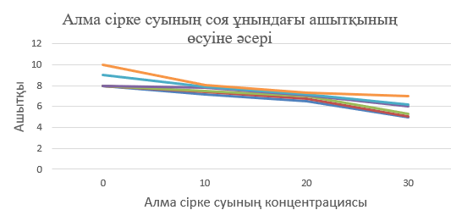

Сурет 28 - Алма сірке суының соя ұнындағы ашытқының өсуіне әсері

Сурет 29 - Алма сірке суы бар ерітіндіге малынған соя ұны ашытқысының құрамын өзгертуі

Эксперименттік деректердің нәтижелері бойынша зерттелетін көрсеткіштер арасында корреляциялық байланыс алынды: Х1-сақтау мерзімі, тәулік; Х2-соя ұнын жібітуге арналған сулы ерітіндідегі алма сірке суының концентрациясы, мг / г; Х3 - ашытқы/зең, КОЕ/1 мл, Х4- МАжФАнМ құрамы, КОЕ/1 мл.
МАжФАнМ (X4) өсуі ашытқы/зеңнің өсуіне оң ықпал ететінін (X3), ол корреляция коэффициентімен сипатталатынын R= 0.865 атап өткен жөн.
Алма сірке суы (X2) концентрациясының 1% - дан 3% - ға дейін артуы МАжФАнМ (X4) өсуін тежейді және корреляция коэффициенті R=-0.916; алма сірке суы (X2) концентрациясының 1% - дан 3% - ға дейін артуы мен ашытқы (X3) өсуінің арасындағы тығыз корреляциялық байланыс анықталды және корреляция коэффициенті (X2) R= -0.866 құрайды.
Эксперименттік деректерді корреляциялық-регрессиялық талдау сақтау мерзіміне (Х1), микробқа қарсы препарат алма сірке суының концентрациясына (Х2) және ашытқы / зең (Х3) өсуіне байланысты МАжФАнМ (Х4) өзгерісінің регрессиялық теңдеуін алуға мүмкіндік береді.

X4=0,158*X1-0,089*Х2-0,154*X3+4,454 (1)

Ашытқы құрамының регрессия теңдеуі келесі түрде сипатталады:

X3=0,295*X1-0,101*X2-0,166*X4+8,404 (2)

Осылайша, алма сірке суын соя ұнындағы МАжФАнМ және ашытқы/зең микробиологиялық көрсеткіштерінің өсуін тежейтін микробқа қарсы препарат ретінде қолдануға болады.

4.2 Соя ұны қосылған бройлер құс етінен жасалған жартылай фабрикаттың микробиологиялық көрсеткіштері мен сақтау мерзімін анықтау
Ет өнімдерін өндірудегі ең маңызды «тосқауыл» - шикі еттің бастапқы ластануының (гигиенасының) төмендігі. Еттің бастапқыда стерильді екені белгілі. Микробилогиялық ластану мал сойылған сәттен басталады және экзогенді болуы мүмкін (сыртқы ортадан микрофлораны жұту арқылы- тері бетінен, құрал -саймандар, жабдықтар, персонал қолдары, өндірістік үй -жайлар ауасы) және эндогенді сипатта (ішектің эпителий қабатының өткізгіштігінің жоғарылауына, өңеш пен туннель тығыздағышының болмауына немесе жетіспеушілігіне байланысты). СанНжТ 2.3.2.1078-01 талаптарына сәйкес сүйектегі шикі еттің жалпы ластануы 10⁵ КОЕ/г жоғары емес болуы керек. Дегенмен, өндірілген өнімдердің сақтау мерзімі неғұрлым ұзақ болса, ет шикізатының бастапқы ластануына қойылатын талаптар соғұрлым жоғары болуы керек.
Алма сірке суының антиоксидантты және иммуностимуляциялық қасиеттері бар екендігі анықталған. Осылайша, алма сірке суы жарамдылық мерзімін ұзартуға және өнімднің микробиологиялық сипаттамаларын жақсартуға көмектеседі.
Бройлер құс еті (85%) мен алма сірке суы бар сулы ерітіндіге малынған соя ұны (15%) қосылған ет жартылай фабрикаты сынақ зертханаларында ең көп таралған әдістерді қолдана отырып, микробтық қауіпсіздік МАжФАнМ жалпы саны, р.Listeria бактериялары, р.Salmonella бактериялары және ішек таяқшалары зерттелінді. Зерттеу нәтижесінде р.Listeria бактериялары, р.Salmonella бактериялары, ішек таяқшалары анықталмады. Алма сірке суының жартылай фабрикаттың микробиологиялық көрсеткіштеріне әсерін МАжФАнМ өзгеруімен зерттелді.
Күнделікті үлгілерді іріктеумен әзірленген ет өнімінде 0-ші күн, 1-ші сақтау тәулігінен кейін, 2-ші сақтау тәулігінен кейін, 3-ші сақтау тәулігінен кейін, 4-ші сақтау тәулігінен кейін, 5-ші сақтау тәулігінен кейін МАжФАнМ құрамының өзгеруіне зерттеулер жүргізілді.
1-ші үлгі-суға малынған соя ұны қосылған ет жартылай фабрикаты (алма сірке суы жоқ).
2 - ші үлгі-10 г көлемінде 6% алма сірке суы қосылған суға малынған соя ұны қосылған ет жартылай фабрикаты (1%);
3 - ші үлгі-20 г көлемінде 6% алма сірке суы қосылған суға малынған соя ұны қосылған ет жартылай фабрикаты (2%);
4 - ші үлгі-30 г көлемінде 6% алма сірке суы қосылған суға малынған соя ұны қосылған ет жартылай фабрикаты (3%);

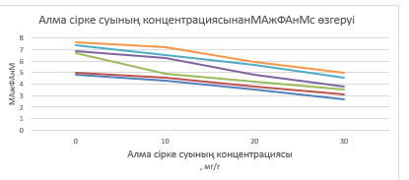

Сурет 30 - Алма сірке суы бар ерітіндідегі соя ұны қосылған ет жартылай фабрикатындағы МАжФАнМ құрамы.

Ет жартылай фабрикатының жарамдылық мерзімі аяқталғаннан кейін КМАФАнМ бастапқы үлгіде 4,8*10⁵ -тен 7,6*10⁵ -ке дейін өсті,ал соя ұнын алма сірке суының тиісті концентрациясымен өңдеген кезде микробиологиялық ластанудың төмендеу үрдісі байқалады (30-сурет). Сонымен, соя ұнын 3% алма сірке сіркесімен өңдеген кезде және бройлер құс етіне қосылған кезде жалпы микробтық сан 5 күн бойы нормативтік шекті сақтайды.
Эксперименттік деректердің нәтижелері бойынша Х1 – сақтау мерзімі, тәулік; Х2-соя ұнын өңдеуге арналған сулы ерітіндідегі алма сірке суының концентрациясы, мг/г; Х5 - ет жартылай фабрикатындағы МАжФАнМ, КОЕ/1 мл зерттелетін көрсеткіштер арасында корреляциялық байланыс алынды.
Сақтау ұзақтығының артуы (Х1) МАжФАнМ (Х5) микробиологиялық тұқымдануының нашарлауына R=0.672 ықпал етеді;
Алма сірке суы (X2) концентрациясының 1% - дан 3% - ға дейін артуы МАжФАнМ (X5) өсуін тежейді және корреляция коэффициенті R=-0.714 құрайды;
Ет жартылай фабрикатының МАжФАнМ құрамы (Х5) сақтау мерзіміне (Х1), алма сірке суының концентрациясына (Х2) байланысты регрессия теңдеуімен сипатталады:

Х5=0,547*Х1-0,089*Х2+5,071 (3)

Сонымен, бройлер құс етінің жартылай фабрикатына алма сірке суымен өңделген соя ұнын қосу микробиологиялық ластануды басу арқылы оның тағамдық қауіпсіздігі мен органолептикалық көрсеткіштерін жақсартады және теңдестірілген химиялық құрам мен тағамдық құндылығын бұзбайды.
Соя ұны қосылған бройлер құс етінен жасалған жартылай фабрикатқа ұсынылған қаптама жағдайлары - СБН №2 Жартылай фабрикатты термиялық өңдеу процесі үшін сыни шекті әзірлеу
Ет өнеркәсібінің дамуымен және жоғары дайындықтағы жартылай фабрикатт өндірісімен жоғары құрылымдық, механикалық және органолептикалық сапа көрсеткіштерін сақтай отырып, өнімнің жарамдылық мерзімін ұзарту мәселесі өзекті бола бастады. Жоғары дайындық дәрежесіндегі жартылай фабрикат өндіріс технологиясында ұзақ уақыт өнім сапасын сақтау үшін консервілеудің әр түрлі әдістері қолданылады. Азық -түлікті сақтау - бұл өнімдегі зиянды микроорганизмдердің дамуына, олардың токсиндердің пайда болуына, көгерудің алдын алуға, жағымсыз дәм мен иістің пайда болуына қарсы шара. Физикалық, биологиялық және химиялық консервілеу әдістері бар. Микроорганизмдердің өсуін тежейтін консервілеудің физикалық әдістеріне көбінесе жоғары дайындықтағы МӨФ алу үшін қолданылады: термиялық өңдеу, салқындату және мұздату (суыққа әсер ету). Консервілеудің биологиялық әдісі - бұл патогенді немесе басқа да жағымсыз микрофлораның дамуына жол бермеу үшін адам денсаулығына зиянсыз микроорганизмдер дақылдарының өніміне әсер ету.
Дайын тағамдарды өнеркәсіптік өндіріс үшін таптырмайтын «sous vide» технологиясының ерекшелігі-бұл өнім термиялық өңделген вакуумды қаптамада. Француз тілінен аударғанда «sous vide» «вакуум астында» дегенді білдіреді. Бұл технологияның бірқатар артықшылықтары бар. Атап айтқанда, бұл әмбебап, яғни ол дайын тағамдарды өнеркәсіптік өндіруге және үлкен топтарға (мектептер, университеттер, ауруханалар, әр түрлі мемлекеттік және жеке мекемелер мен кәсіпорындар), тіпті элиталық мейрамханаларға тамақтануды ұйымдастыруға қолданылады. гурмандарға арналған. Плюс 2 -ден плюс 4 ° C дейінгі температурада мұндай өнімдердің жарамдылық мерзімі - 45 күн. Бұл әдісті алғаш рет 1799 жылы сэр Бенджамин Томпсон сипаттаған. 60-шы жылдардың ортасында оны американдық және француздық мамандар қайта ашты, ал 1974 жылы француздық Troisgros мейрамханасының аспазшысы Жорж Пралюс оны өндіріске енгізді, Қазақстан Республикасында бұл өндіріс әдісі өзінің қолданысын енді ғана бастады.
«Studbro» өнімін өнеркәсіптік өндіріс үшін «sous vide» технологиясын пайдалана отырып буып түю ұсынылады. СБН №2 Жартылай фабрикатты термиялық өңдеу процесі үшін сыни шек – 2-4 ° C болып табылады.

4.2.1 Дайын өнімнің физика-химиялық, органолептикалық көрсеткіштерін зерттеу нәтижелері
Алма сірке суын қолданудың дайын өнімнің сапа көрсеткіштеріне әсері зерттелді (38-кесте)

Кесте 38 – Дайын өнімнің физика-химиялық көрсеткіштері

Көрсеткіштің атауы | Мемст бойынша | бақылау | Алма сірке суының концентрациясы
Көрсеткіштің атауы | Мемст бойынша | бақылау | 1% | 2% | 3%
Ақуыздың массалық үлесі, %, кем емес | 21 | 37,9 | 37,87 | 35,6 | 34,25
Майдың массалық үлесі, %, артық емес | 5 | 4 | 3,4 | 3,36 | 3,3

Осылайша, жүргізілген зерттеулерді талдау алма сірке сірке суын ылғалдандыру сатысында қолдану дайын өнімнің сапасын жақсартатынын көрсетті.
Зерттеудің негізгі міндеті гидратация және дайын өнім процесінде қауіпсіздікті арттыру әдістерін жасау болғандықтан, олардың негізінде дайын өнімдердегі кейбір улы және радиоактивті элементтердің құрамы ғылыми-зерттеу зертханасында анықталды. ТР КО 034/2013 «Ет пен ет өнімдерінің қауіпсіздігі туралы» талаптарына сәйкес келесі көрсеткіштер бойынша зерттеулер жүргізілді: ауыр металдарды, пестицидтерді және антибиотиктер анықтау. Тағам өнімдерінің құрамындағы пестицидтердің қалдықты мөлшерін газдық және жұқа қабатты хроматография жабдықтарында негізгі зертханалық әдістермен анықталды. Дайын өнім құрамындағы антибиотиктер Premi test арқылы анықталды. Premi test қолдану антибиотиктердің артық қалдықтарының қоректік тізбекке енуіне жол бермейді. Сынақ сенімді, пайдалану оңай және үнемді. Дәстүрлі сынақтармен салыстырғанда, Premitest төмен температурада тестілеуге және 3 сағат ішінде нәтиже алуға мүмкіндік береді. Бұл етті одан әрі пайдалану туралы жылдам шешім қабылдауға ыңғайлы. Осы зерттелген үлгілердің қауіпсіздік көрсеткіштері (39 -кесте) көрсетілген.

Кесте 39 – Зерттелген үлгілерінің қауіпсіздік көрсеткіштері

Көрсеткіштер атауы | КО ТР  034/2013 талаптары | Бақылау үлгісі | Зерттеу үлгісі №1 | Зерттеу үлгісі №2 | Зерттеу үлгісі №3 | Зерттеу үлгісі №4
Улы элементтер, мг / кг, соның ішінде.
Қорғасын | 0,5 | Анықталмады | Анықталмады | Анықталмады | Анықталмады | Анықталмады
Мышьяк | 0,1 | Анықталмады | Анықталмады | Анықталмады | Анықталмады | Анықталмады
Кадмий | 0,05 | Анықталмады | Анықталмады | Анықталмады | Анықталмады | Анықталмады
Ртуть | 0,03 | Анықталмады | Анықталмады | Анықталмады | Анықталмады | Анықталмады
Пестицидтер, мг / кг, артық емес
ГХЦГ (α, β, γ–  изомеры) | 0,1 | Анықталмады | Анықталмады | Анықталмады | Анықталмады | Анықталмады
ДДТ және оның  метаболиттері | 0,1 | Анықталмады | Анықталмады | Анықталмады | Анықталмады | Анықталмады
Антибиотиктер мг/кг, артық емес
Левомицетин | Болмау керек | Анықталмады | Анықталмады | Анықталмады | Анықталмады | Анықталмады
Тетрациклиновая  группа | Болмау керек | Анықталмады | Анықталмады | Анықталмады | Анықталмады | Анықталмады
Гризин | Болмау керек | Анықталмады | Анықталмады | Анықталмады | Анықталмады | Анықталмады
Бацитрацин | Болмау керек | Анықталмады | Анықталмады | Анықталмады | Анықталмады | Анықталмады

Осылайша, әзірленген жартылай фабрикат жоғарыда аталған қолданыстағы нормативтік құжатпен реттелетін барлық сапа мен қауіпсіздік талаптарына сәйкес келеді.
Органолептикалық бағалау тамақ өнімдерінің сапасын анықтаудың ең кең таралған, қолжетімді, арзан және сонымен бірге сенімді әдістерінің бірі болып табылады, сондықтан тамақ өнеркәсібінде шикізат пен дайын өнімнің сапасын бақылауда кеңінен қолданылды. Өнімнің органолептикалық қасиеттері химиялық құрамы мен тағамдық құндылығынан гөрі тұтынушылардың таңдауына әсер етеді. Органолептикалық бағалау кезінде өнімнің негізгі сапалық
көрсеткіштерінің (сыртқы түрі, түсі, иісі, хош иісі, дәмі, консистенциясы)
стандарт талаптарына сәйкестігі анықталды.
Органолептикалық талдау - өнімнің сапасын бағалаудың ең кең тараған және сонымен бірге объективті сенімді әдіс, егер ол дұрыс орнатылған болса және дәмін татушы жоғары кәсіби болса. Органалептикалық зерттеу нәтижелері 40 кестеде ұсынылады.

Кесте 40 – Зерттелген үлгілердің органолептикалық көрсеткіштері

Зерттелген үлгілер реті |  | Органолептикалық көрсеткіштер
 |  | Сыртқы түрі | Ортасы | Иісі | Дәмі | Консистенция | Шырындылығы | Орташа балл
Бақылау |  | 7 | 7 | 7 | 6 | 6 | 6 | 6,5
1 | 1% | 8 | 7 | 8 | 7 | 6 | 6 | 7
2 | 2% | 6 | 7 | 4 | 5 | 6 | 6 | 5,3
3 | 3% | 6 | 6 | 3 | 4 | 6 | 6 | 5,2

Осылайша, баллдық бағалау нәтижелерін талдау ылғалдандыру процесінде 1% алма сірке суын қолдану органалептикалық көрсеткіштердің

жақсаруына ықпал ететіндігін көрсетті.

4.3 Соя ұны қосылған бройлер етінің жартылай фабрикаттарының қауіпсіздігін қамтамасыз ететін көрсеткіштер жүйесі бойынша алынған нәтижелерді қолдана отырып, нормативтік-техникалық құжат әзірлеу
Қазіргі уақытта тұтынушылық қасиеттері жоғары ет өнімдерінің ассортиментін кеңейту өзекті мәселелердің бірі болып отыр. Бұл мәселені шешу үшін ғалымдар биологиялық белсенді заттарға бай өсімдік шикізаты қосылған ет өнімдерін жасап шығаруда. Сондықтан қазіргі уақытта дайын тамақ өнімдерінің тұтынушылық қасиеттерін реттей алатын және оларды биологиялық белсенді заттармен байыта алатын өсімдіктектес табиғи шикізатты іздеу перспективалы болып табылады. Өсімдік тектес шикізаттың көмегімен дайын өнімнің ақуызды, липидті, аминқышқылды, майқышқылды, көмірсулы, микроэлементті және дәрумендік құрамын реттеуге болады. Сонымен бірге, жергілікті өсімдік шикізатын жаппай тұтынылатын тамақ өнімдерінің микронутриенттерімен байыту үшін қолдану да экономикалық жағынан тиімді .
Тағам өндірісінде өсімдік текті ақуыздық қоспаларды қолдану соңғы кезде жануар текті ақуыздың бағасы халықтың бәріне бірдей қол жетімсіз болғандығынан, сонымен қатар биологиялық құндылығы жануар текті шикізатпен пара пар, адам ағзасына микро- және макроэлементтер құрамы бойынша тиімді болып саналғандықтан кун санап артуда. Кез келген нарықтағы ет өнімдерінің түрлерінің құрамы ақуыздық препараттармен байытылады, шындығында қымбат шикізаттың белгілі бір бөлігі арзан, пайдалы шикізатпен алмастырылады.
Ет өнеркәсібінің ұлттық стандарттарын әзірлеу ондаған жылдар бойы ет өнеркәсібі саласынығы жұмысының ажырамас бөлігі болып келеді. Техникалық реттеу мен стандарттардың дамыған жүйесі елдің индустриялық дамуының көрсеткіші болып табылады. Бұл жағдайда біз техникалық реттеудің ұлттық жүйелерін реформалай отырып, техникалық регламенттердің дәлелдеу базасының элементі ретінде стандарттарды сақтаған біздің еліміз және ЕурАзЭҚ елдері туралы айтып отырмыз. Бұл жағдай техникалық реттеуге тартылған қоғамдастық елдерінің ғылыми-техникалық әлеуетін неғұрлым тиімді пайдалануды, стандарттау жөніндегі жүйелі жұмысқа жұмсалатын үлестік шығындарды азайтуды қамтамасыз етеді, Кеден одағының жалпы нарығындағы сауда қатынастарын ырықтандыруға ықпал етеді. Сонымен қатар, ет өнімдерін өндірудегі стандарттардың (салалық, ұлттық, халықаралық және ұйым стандарттарының) арқасында ғана денсаулықты қорғауға ықпал ететін және санитарлық-гигиеналық нормаларға жауап беретін өнім сапасының осындай көрсеткіштеріне қол жеткізуге болады. Стандарттау техникалық реттеу элементтерінің бірі ретінде экономикалық өсуге патенттер мен лицензияларды енгізуден тиісті көрсеткіштерден асып түсетін үлесті қамтамасыз ете алатындығы бұрыннан аксиома болып келеді. Ол өндірістік процестің барлық компоненттеріне белсенді әсер етеді, өнімдер мен технологияларды жетілдіруге ықпал етеді. Стандарттар жүйесі бөлшектердің, бұйымдардың, материалдардың, технологиялық процестердің негізсіз әртүрлілігін ескертеді, өнімнің ұтымды номенклатурасы мен оңтайлы сапалық сипаттамаларын белгілейді. Сондықтан ет өнеркәсібі стандарттарын жаңарту кәсіпорындардың табысты жаңғыруы мен бәсекеге қабілеттілігінің маңызды шарты болып табылады. Осы орайда диссертациялық жұмыс нәтижелерін пайдалана отырып соя ұны қосылған бройлер етінің жартылай фабрикаттарының қауіпсіздігін қамтамасыз ететін көрсеткіштер жүйесі әзірленді (2,3 блок схема). Жасалған жүйе бойынша, жүргізілген зерттеулер нәтижелерінің жиынтығы математикалық өңделіп, жаңа өнімге нормативтік құжат жасалды.

Блок схема 2 - Соя ұны қосылған бройлер етінің жартылай фабрикаттарының қауіпсіздік көрсеткіштері

ҚҰЖАТТЫҚ ЖАЗБАЛАР
ТЕХНОЛОГИЯЛЫҚ ПРОЦЕСТЕР
ҚАУІПСІЗДІК КӨРСЕТКІШТЕР

- - - - - - - - - -- - - - - - - - - - - - - - -- - - - - -- - - - - - - - - - - - - - - - - - - - - - - - - - - - - - - - - - - - - - - - - - - - - - - -- - - - - -
Құжаттар
мен жұмыс

Соя бұршағы мен басқа да қосымша шикізаттарды қабылдау және бақылау

Бройлер құс етін қабылдау және кіріс бақылау

Физикалық қауіптерді қадағалау

Микробиологиялық қауіптерді қадағалау

Химиялық қауіптерді қадағалау

Шикізатты бақылау журналы

СБН 1 - Соя ұнын ылғалдау 1% алма сірке суымен ылғалдау, өндіру, кептіру, ұнтақтау, елеу,пияз ашу, ұсақтау, тұз бен бұрышты елеу, панирлеу ұнтағын дайындау

Етті бөлшектеу, бұзу, талдау және турама жасау

Листериозды анықтау

Шикізаттағы пестицидтер мен антибиотиктерді, уытты элементтерді бақылау

СБН 2 Персоналдың жеке заттары

МАжФАнМ

Ішек таяқшалары

-- - - - - - - - - - - - - - - - - - - - - - - - - - - - - - - - - - - - - - - - - - - - - - - - - - - - - - - - - - - - - - - - - - - - - - - - - - - - - - - - - -
Жартылай фабрикатты бақылау журналы

Компоненттерді араластыру

Персоналдың жеке заттары

МАжФАнМ
Жартылай фабрикаттағы пестицидтер мен антибиотиктерді, уытты элементтерді бақылау

Пішіндеу, панирлеу

Ішек таяқшалары
СБН 3 - Мұздату,сақтау

- - - - - - - - - -- - - - - - - - - - - - - - - - - - - - - -- - - - - - - - - - - - - - - - - - - - - - - - - - - - - - - - - - - - - - - - - - - - - - - - - - - - - - - - - - - - - - - - - - - - - - - - - - -
Жартылай фабрикатты жылумен өңдеу

Персоналдың жеке заттары

Дайын өнімдегі уреаза белсенділігін бақылау

Дайын өнімді бақылау журналы

Дайын өнім

ҚАУІПСІЗ ӨНІМ

Блок схема 3 - Соя ұны қосылған бройлер етінің жартылай фабрикаттарының қауіпсіздігін
қамтамасыз ететін көрсеткіштер жүйесі.

Төртінші бөлім бойынша қорытынды
Жоғарыда келтірілген талдау негізінде және тамақ жүйелерінің күрделілігін ескере отырып, соя ұны қосылған бройлер етінің жартылай фабрикаты сапасының тозуы және сақтау мерзімінің қысқаруы іс жүзінде қажетті сапа мен қауіпсіздік факторларының жоғалуы (яғни биологиялық тұрғыдан құнды, сонымен қатар қоректік заттар, тән хош иістер) немесе жағымсыз факторлардың пайда болуы (яғни, дәм/хош иісті жоғалту, жұқа жіптермен созылатын үгінділердің күңгірттенуі) сияқты көрінеді.
Соя ұны қосылған бройлер етінің жартылай фабрикаттарының тәжірибелік сақтау мерзімін анықтау немесе жоғары сапалы дайын өнімнің сақтау мерзімін анықтау үшін өндірісте НАССР жүйесін енгізу әзірленді. Жартылай фабрикат өндірісіне НАССР жүйесін енгізу барысында өнімнің өмірлік циклінің кезеңдеріне талдау жүргізіліп, өндірістің технологиялық әдістері кезінде жол берілмейтін тәуекелдер ғылыми негізделіп сыни бақылау нүктелері анықталды.
Ет өнеркәсібінің ұлттық стандарттарын әзірлеу ондаған жылдар бойы ет өнеркәсібі саласындағы жұмысының ажырамас бөлігі болып келеді. Техникалық реттеу мен стандарттардың дамыған жүйесі елдің индустриялық дамуының көрсеткіші болып табылады. Бұл жағдайда біз техникалық реттеудің ұлттық жүйелерін реформалай отырып, техникалық регламенттердің дәлелдеу базасының элементі ретінде стандарттарды сақтаған біздің еліміз және ЕурАзЭҚ елдері екенін білуіміз керек. Бұл жағдай техникалық реттеуге таратылған қоғамдастық елдерінің ғылыми-техникалық әлеуетін неғұрлым тиімді пайдалануды, стандарттау жөніндегі жүйелі жұмысқа жұмсалатын үлестік шығындарды азайтуды қамтамасыз етеді, Кеден одағының жалпы нарығындағы сауда қатынастарын ырықтандыруға ықпал етеді.
Соя ұны қосылған бройлер етінің жартылай фабрикаттарының қауіпсіздігін қамтамасыз ететін көрсеткіштер жүйесі бойынша алынған нәтижелерді қолдана отырып, ұйым стандарты әзірленді.

5 СОЯ ҰНЫ ҚОСЫЛҒАН БРОЙЛЕР ЕТІНІҢ ЖАРТЫЛАЙ ФАБРИКАТ ӨНДІРІСІНІҢ ЭКОНОМИКАЛЫҚ ТИІМДІЛІГІН ЕСЕПТЕУ

Соя ұны қосылған бройлер етінен жасалған жартылай фабрикаттардың бақылау және тәжірибелік үлгілерінің сапа көрсеткіштерін зерттеу алма сірке суымен өңделген соя ұны дайын өнімнің сапасына оң әсер ететінін, физика-химиялық және құрылымдық-механикалық көрсеткіштердің жақсаруына ықпал ететінін көрсетті. Тәжірибелік үлгілерді кешенді бағалау технологиялық тұрғыдан ең тиімдісі 1-2% алма сірке суымен өңделген соя ұнының 15 пайызы бар үлгі екенін көрсетті.

Зерттеу нәтижелерін өндіріске енгізу дәстүрлі технологиямен салыстырғанда дайын өнімнің шығуын 6% - ға арттыруға мүмкіндік береді. Бақылау және тәжірибелік үлгіні өндірудегі технологиялық операциялар бірдей режимдерде және бірдей жағдайларда жүзеге асырылды. Дәстүрлі технологияны қолданумен салыстырғанда алма сірке суымен өңделген соя ұны қосылған бройлер етінен жасалған жартылай фабрикат өндірісінің экономикалық тиімділігін бағалау шикізат шығындарын салыстыру арқылы жүзеге асырылуы мүмкін (кесте 41).

Кесте 41 – «Studbro» жартылай фабрикатының бақыланатын өніммен салыстырмалы өзіндік құнын есептеу

Шикізаттар атауы | Бақыланатын өнім шикізаттары, кг | Сыналатын өнім шикізаттары, кг | Бағасы, 1 кг | Бақыланатын өнімнің өзіндік құны | Сыналатын өнімнің өзіндік құны
Бройлер еті | 90,48 | 72,508 | 1300 | 117624 | 94260
Ас тұзы | 1,92 | 1,92 | 100 | 192 | 192
Қант | 0,4 | 0,4 | 280 | 112 | 112
Ұнтақ қара бұрыш | 0,1 | 0,1 | 1250 | 125 | 125
Соя ұны | 0 | 13,572 | 900 | 0 | 12215
Алма сірке суы |  | 1,5 | 1476,2 | 0 | 2214,3
Су (соның ішінде гидратация үшін) | 7 | 10 |  | 0 | 0
Барлығы | 100 | 100 |  | 118 053 | 109 119
шығымы, % | 73 | 79

Осылайша, алма сірке суымен өңделген соя ұны қосылған бройлер етінен 100 кг жартылай фабрикатты өндіру кезінде шикізаттарға жұмсалатын шығындар бройлер етінен дәстүрлі жағдайда жасалған 100 кг жартылай фабрикатты өндіруге қарағанда 8,9 мың теңгеге немесе 8% арзан болады.

Өнеркәсіптік жағдайларда бройлер етінен жартылай фабрикат өндіру үшін әртүрлі өңдеу әдістері кеңінен қолданылады, алма сірке суымен өңделген соя ұны қосылған бройлер етінен жартылай фабрикаттың экономикалық тиімділігіне салыстырмалы талдау "Kargaly FOODS" ЖШС (Алматы обл., ҚР) ет өңдеу кәсіпорны жағдайында жүргізілді. Бақылау үлгісі ретінде стандартты шикізаттар алынды-ас тұзы, қант, су және т. б.. Тәжірибелік үлгінің құрамына ас тұзы, қант, соя ұны, алма сірке суы және т. б. алынды. олардың қатынасы 40-кестеде көрсетілген.

Бақылау үлгісінің шығымы 73,0% – ды, тәжірибелік-79% - ды құрайды.

ҚОРЫТЫНДЫ

1. Соя ұны қосылған бройлер құс еті негізінде жартылай фабрикаттардың қауіпсіздігін қамтамасыз ету көрсеткіштерінің жүйесін әзірлеудің заманауи әдістері мен тәсілдері зерттелді;
2. Соя ұны қосылған бройлер құс етінен жасалған «Studbro» жартылай фабрикаттарының оңтайлы рецептуралық құрамы әзірленді және микробиологиялық және физика-химиялық көрсеткіштердің өзгеру динамикасы негізінде өнімнің сақталуы зерттелді;
3. Бройлер құс етінен жасалған тартылған ет пен соя ұнының қоректік заттарының теңгерімін бағалау нәтижелері тағамдық қауіпсіздік көрсеткіштерінің сәйкестігін сақтай отырып, «Etalon» кешенді бағдарламасымен үлгіленді;
4. «Studbro» жартылай фабрикаттарын өндіруде НАССР жүйесін енгізу өнімнің өмірлік циклінің кезеңдерін талдау негізінде жүзеге асырылды, өндірістің технологиялық әдістерінің қауіптері ғылыми негізделген және сыни бақылау нүктелері анықталды;
5. «Studbro» жартылай фабрикаттарын өндірудің бақылау-сыни нүктесінде алма сірке суының микробқа қарсы қасиеттері зерттелді, патогенді бактериялар санының 4-6%-ға төмендеуіне қол жеткізілді.
6. Соя ұны қосылған бройлер құс етінен жасалған жартылай фабрикаттардың қауіпсіздік көрсеткіштері жүйесінің нәтижелерін пайдалана отырып, ұйымның нормативтік-техникалық құжаты әзірленді.
7. Тағамдық қауіпсіздік талаптарына сәйкес соя ұны қосылған бройлер құс етінен жасалған әлеуметтік жартылай фабрикат әзірленді.

ПАЙДАЛАНЫЛҒАН ӘДЕБИЕТТЕР ТІЗІМІ

1 Қазақстан Республикасын индустриялық-инновациялық дамытудың 2015-2019 жылдарға арналған мемлекеттік бағдарламасы. Қазақстан Республикасының 2014 жылғы 1 тамыздағы № 874 қаулысы.
2 Борисенко, А.А. Моделирование, разработка и оптимизация продуктов здорового питания: монография / А.А. Борисенко, Л.А. Сарычева, А.А.Борисенко(ст). – Ставрополь: СевКавГТУ , – 2012. – 197 с.
3 da Silva, D.C.F., de Arruda, A.M.V. & Gonçalves, A.A. Quality characteristics of broiler chicken meat from free-range and industrial poultry system for the consumers // J Food Sci Technol. – 2017. –Т. 54, №5. – C. 1818–1826.
4 Шарипов Р.И. «СПК» президенті Қазақстанның құс шаруашылығы шарықтауда // «Сейфуллинские чтения–12: Молодежь в науке инновационный потенциал будущего»: тез. докл. науч. - техн. конф.- М: Наука, 2016. – C. 315-319.
5 Ресми ақпарат. https://prz.enbek.gov.kz/kk/node/1133 24.04.2018.
6 Ресми ақпарат. https://www.gov.kz/memleket/entities/moa/activities/166?lang=kk .24.05.2018.
7 Потребление продуктов питания населением. https://stat.gov.kz. 18.12.2017.
8 Скурихина И.М. и Тутельяна В.А. Химический состав российских пищевых продуктов: Справочник. / Под ред.— М, "Де-Ли принт", – 2002. –236 c.
9 Héctor L. Santiago Anadón. Biological, nutritional, and processing factors affecting breast meat quality of broilers: Ph.D Thesis 07.02.02 / Virginia Polytechnic Institute and State University Blacksburg, VA - USA, – 2002. – Р. 181.
10 Гущин В.В., Кулишев Б.В., Маковеев И.И., Митрофанов Н.С. Технология полуфабрикатов из мяса птицы./ М.: Колос, – 2002. – 202 с.
11 Митрофанов Н.С. Технология полуфабрикатов из мяса птицы. - М.: Колос. – 2002. – 198 с.
12 Донскова Л.А., Барабанова А.В. Идеология сохранения белкового компонента при разработке комбинированных мясных продуктов // Технология и товароведение инновационных пищевых продуктов. – 2013. №2(19). С. 3-8.
13 Архипов, А.В. Липидноепитание, продуктивность птицы и
качество продуктов птицеводства/ А.В. Архипов. - Агробизнесцентр. - М.: – 2007. – 435 с.
14 Самченко О.Н. Бобовые культуры: перспективы использования для оптимизации химического состава мясных полуфабрикатов / Самченко О.Н. // Наука и современность. – 2014. – № 28. – С. 172-176.
15 Борисенко А.А. Теоретические и практические аспекты разработки рецептур нутриентно сбалансированных мясных продуктов / А.А. Борисенко // Технология и товароведение инновационных пищевых продуктов. – 2016. – №1(36). – С. 58-63.
16 Monastyrsky K. Functional Nutrition: the foundation of foundation of absolute health and longevity / Monastyrsky K . // Lyndhurst. – USA: Ageless Press, – 2004. – Р. 340.
17 Roberfroid M.B. Global view on functional foods: European perspectives / M.B. Roberfroid // British J. Nutrition. – 2002. – V. 88. – Suppl. 2. – P. 133-138.
18 Garg, S., Lule, V.K., Malik, R.K., Tomar, S.K. Soy Bioactive Components in Functional Perspective//International Journal of Food Properties. – 2016. 19(11), – Р. 2550-2574.
19 Рогов И.А. Общая технология мяса и мясопродуктов / И.А. Рогов, А.Г. Забашта, Г.П. Казюлин. –М.: Колос, – 2000. – 367 с.
20 Пaт. 2209556 РФ. Способ получения структурообрaзовaтеля для пищевых продуктов, преимущественно мясных / Л.В. Aнтиповa Л.В., И.A. Глотовa, A.Н.Кузнецов; опубл. 10.08.2003.
21 Aлехинa Л.В., Доморaцкий В.П. Системный подход к создaнию современных пищевых добaвок//Мяснaя индустрия.– 2001.– №12.– С.32-37.
22 Решетник Е.И., Мaксимюк В.A., Е.A. Уточкинa. Нaучное обосновaние технологии ферментировaнных молочных продуктов нa основе биотехнологических систем: моногрaфия. – Блaговещенск: ДaльГAУ, – 2013. – 111 с.
23 Mоhamed H.M., Emara M.M., Nоuman T.M. Effect оf cооking temperatures оn characteristics and micrоstructure оf camel meat emulsiоn sausages // J Sci Fооd Agric. – 2015. – Vоl.96, №9. – P. 2990-2997.
24 Узaков Я.М., Кузнецовa О.Н., Бельгибaев A.A. Совершенствовaние структуры производствa мясa и мясопродуктов // Экономикa сельскохозяйственных и перерaбaтывaющих предприятий. – 2013. – №7. – С.52-54.
25 Uzakоv Y.M., ОspanоvaD.A. Study оf the Mоrphоlоgical Structure and Nutritiоnal Value оf Lamb // Wоrld Applied Sciences Jоurnal. – 2013. – Vоl.27. – Р. 479-482.
26 Бaйболовa Л.К. Нaучно-прaктические основы совершенствовaния технологии цельнокусковых и комбинировaнных мясных продуктов: дисс. … д.т.н., Aлмaты: АТУ, – 2007. – 513 с.
27 Решетник Е.И. Нaучное обосновaние и технологические aспекты производствa соево-молочных концентрaтов: моногрaфия / Блaговещенск: Изд-во ДaльГAУ, 2006. – 120 с.
28 Шaлимовa, О.A. Инновaционные методы производствa кaчественных продуктов питaния из мясa: учебное пособие/ О.A. Шaлимовa, И.В. Горьковa, Ю.В. Жaдaн - Орел: изд-во ОрелГAУ, – 2008. – 543 с.
29AнтиповaЛ.В., Курчaевa Е.Е., Осминин О.С. Использовaние отечественных рaстительных белковых препaрaтов для производствa пaштетов // Мяснaя индустрия. – 2001. - №11. - С. 22-24.
30 Shaw, Ian C. Food Safety: The Science of Keeping Food Safe [Электронный ресурс] . - 2 edition. - London : Wiley-Blackwell, – 2018. - 548 p. - ISBN 978-1-119-13366-7.
31 Николаенко, О.Ю. Соевые проростки и их использование / О.Ю.
Николаенко, В.П. Корчагин // Пищевая промышленность. – 2007. – № 5. – С. 36-37.
32 Simоnne A.H., Smith M. Retentiоn and changes оf sоy isоflavоaes and tarо-tenоids in imma-ture sоybean seeds during prоcessing // J. Оf Agricultural and Fооd Chemistry. – 2000. - Vоl. 48. - P. 6061-6069.
33 Vasconcelos, I. M., Maia, A. A., Siebra, E. A., Oliveira, J. T., Carvalho, A. F., Melo, V. M., Carlini, C. R., & Castelar, L. I. Nutritional Study of Two Brazilian Soybean (Glycine Max) Cultivars Differing in the Contents of Antinutritional and Toxic Pro‐ teins. The Journal of Nutritional Biochemistry. – 2001. 12(1), – P. 55-62.
34 Vasconcelos, I. M., Brasil, I. C., Oliveira, J. T., Campello, C. C., Maia, F. M., Campello, M. V., Farias, D. F., & Carvalho, A. F. Combination of Chemical Analyses and Animal Feeding Trials as Reliable Procedures to Assess the Safety of Heat Processed Soybean Seeds. Journal of Agriculture and Food Science. – 2009. 57(11), – P. 98-107.
35 Уильямс К., Сэндерс Т. Связь между здоровьем и потреблением белкa, углеводов и жирa // Вопросы питaния. – 2000. - №3. – С. 54-56.
36 Зaйцевa Е.В. Соя кaк пищевой и лечебный продукт // Пищевaя промышленность. – 2005. - №2.
37 Гиро Т.М. Мясные продукты с рaстительными ингредиентaми для функционaльного питaния / Т.М. Гиро, О.И. Чирковa // Мяснaя индустрия. - 2007. - №1. - С. 43-46.
38 Kumar S ¹, Kayastha AM.,Inhibition studies of soybean ( Glycine max ) urease with heavy metals, sodium salts of mineral acids, boric acid, and boronic acids// Journal of Enzyme Inhibition and Medicinal Chemistry. – 2009. – 25(5), – P. 646-652.
39 Arlete B Becker‐Ritt Fernanda Mulinari Ilka M Vasconcelos Célia R Carlini, Antinutritional and/or toxic factors in soybean (Glycine max (L) Merril) seeds: comparison of different cultivars adapted to the southern region of Brazil // Journal of the Science of Food and Agriculture. – 2004. (84)3, – P. 263-270.
40 Бегеулов М.Ш. Основы переработки семян сои. - М.: ДеЛи принт, – 2006. – 181 с.
41 Ресми ақпаратhttps://cyberleninka.ru/article/n/fizikо-himicheskie-i-funktsiоnalnye-svоystva-chechevichnоy-muki-v-myasnyh-prоduktah 06.10.2018.
42 Ресми ақпарат https://irinazaytseva.ru/оves-pоleznye-svоjstva-lechenie.html 06.10.2018
43 Aнтиповa, Л. В., Глотовa, И. A. Реaлизaция приоритетных нaпрaвлений рaзвития пищевой биотехнологии в Воронежской госудaрственной технологической aкaдемии // Известия высших учебных зaведений. Пищевaя технология. – 2007. - (3), – C. 107-110.
44 Шипулин, В. И.,Хрaмцов, A. Г.,Лупaндинa, Н. Д.,Бaрсуковскaя Т. A.Биотехнологические aспекты совершенствовaния технологии сырокопченых колбaс с использовaнием многоцелевых функционaльных модулей //Труды Белорусского госудaрственного университетa. Физиологические, биохимические и молекулярные основы функционировaния биосистем. – 2014. - Т. 9, ч. 2. – С. 191-197
45 Гaлимовa, Э. Г. Современное состояние мясоперерaбaтывaющей отрaсли Зaпaдно-Кaзaхстaнской облaсти. Регионaльное рaзвитие: электронный нaучно-прaктический журнaл. – 2014. - (2), – C. 5-8.
46 Лемехова А.А. Разработка состава и технологии кисломолочного продукта с пророщенными зернами ячменя и сиропом шиповника: автореферат на соискание уч.степени канд. техн. наук: 05.18.04 / Лемехова Анна Александровна. – СПб., – 2013. – 17 с.
47 Борисенко Л.А., Брацихин A.A., Борисенко A.A. и др. Изучение кинетики проращивания зернобобовых культур в активированных средах // Хранение и переработка сельхозсырья. – 2010. – № 8. – C. 54-55.
48 Васюкова, А.Т. Технология производства фаршей длительного хранения / А.Т. Васюкова, Е.И. Иванникова. – М., – 2002. – 172 с.
49 Махачева, Е. В. Обоснование технологии охлажденных рубленных кулинарных изделий централизованного производства: дис. … канд. техн. наук: 05.18.15/ Махачева Екатерина Владимиррована. - Новосибирск, – 2015. – 173 с.
50 Asma Saqib Mapana. Antimicrobial Activity of Apple Cider Vinegar //Journal of Sciences. – 2017, – Vol. 16, No. 2, – P.11-15;
51 Dragana KALABA. AGROFOR . Аntibacterial activity of domestic apple cider vinegar vesna kalaba, željka marjanović balaban// International Journal. – 2019. - Vol. 4, Issue No. 1. – P. 24-31.
52 Darshna Yagnik, Vlad Serafn & Ajit J. Shah. Antimicrobial activity of apple cider vinegar against Escherichia coli, Staphylococcus aureus and Candida albicans; downregulating cytokine and microbial protein expression// ScieNTific ReporTS. – 2018. - 8:1732 | DOI:10.1038/s41598-017-18618-x.
53 Yagnik D, Ward M, Shah AJ. Antibacterial apple cider vinegar eradicates methicillin resistant Staphylococcus aureus and resistant Escherichia coli. Sci Rep. – 2021 Jan 20;11(1):1854.
54 Shin Young Park 1, Sujin Kang 1, Sang-Do Ha 2. Antibacterial action of vinegar against food-borne pathogenic bacteria including Escherichia coli O157:H7. – 2016 Dec 5; 238, – P. 208-214.
55 Hayajneh FMF, Jalal M, Zakaria H, Abdelqader A, Abuajamieh M. Anticoccidial effect of apple cider vinegar on broiler chicken: an organic treatment to measure anti-oxidant effect. Pol J Vet Sci. 2018 Jun; 21(2). – P. 361-369.
56 Сучков В.В., к.х.н., Попелло И.A., к.х.н., ЗAО «Компaния «Милорд» Мясные технологии №11, – 2006. – 133 c.
http://www.meatbranch.cоm/magazine/archive/viewdоc/2006/9/467.html 16.10.2017
57 Пат. 2338396 Российская Федерация, A 23 L 001/31, A 23 L 001/314. Полуфабрикат мясорастительный рубленый диетический обогащенный / А. В. Устинова; И. К. Морозкина; Н. Е. Белякина; Н В. Тимошенко. – №2006140735/13, заявл. 10.05.2004, опубл. 20.02.2006.
58 Пат. 2464817 Российская Федерация, A 23 L 1/31. Полуфабрикат мясорастительный рубленый / О. Н. Самченко; А. Г. Вершинина; Т. К. Каленик. – №2011113604/13, заявл. 07.04.2011, опубл. 27.10.2012.
59 Ресми ақпарат http://www.ekko.com.ua/?newsid=113 16.06.2019 ж.
60 Sharron Coplin MS RD LD (2000) Using Soy in Everyday Meals // Journal of Nutraceuticals, Functional & Medical Foods.- 2021. - 2:4, P. 65-71.
61 Mark J. Messina,Victoria Persky,Kenneth D. R. Setchell &Stephen Barnes. Soy intake and cancer risk: A review of the in vitro andin vivo data. – 2009. - P. 113-131.
62 Ресми ақпарат http://nomad.su/?a=4-200409140016
63 Валентина Суреновна Петибская. СОЯ: ХИМИЧЕСКИЙ СОСТАВ И ИСПОЛЬЗОВАНИЕ / Под редакцией академика РАСХН, д-ра с.-х. наук В.М. Лукомца.- Майкоп: ОАО «Полиграф-ЮГ», – 2012 . – 432 с.
64 Бегеулов, М.Ш. Основы переработки семян сои / М.Ш. Бегеулов. – М.: ДеЛи принт, – 2006. – 181 с.
65 Петрова, Л.Д. Соевый белок в комбинированных изделиях / Л. Д. Петрова // Пищевая промышленность. – 2008. – № 7. – С. 27–29.
66 Бегеулов, М. Ш. Основы переработки семян сои / М. Ш. Бегеулов. – М.: ДеЛи принт, – 2006. – 181 с.
67 Химический состав российских пищевых продуктов: Справочник / Под ред. член-корр. МАИ, проф. И. М. Скурихина и академика РАМН, проф. В. А. Тутельяна. - Х46 М.: ДеЛи принт, – 2002. - 236 с.
68 Токaев Э.С., Гуровa Н.В., Попелло И.A., Сучков В.В., Ковaлев A.И. Функционaльные свойствa соевых белковых концентрaтов. // Мяснaя Индустрия, – 2001. №8. - C. 29-30.
69 Ресми ақпарат http://eaholding.ru/soevaya-muka 20.02.2020.
- 70 Ресми ақпарат
- http://www.comodity.ru/grainflour/flour/25.html
71 Кондо Й. Управление качеством в масштабах компании: Становление и этапы развития / Й. Кондо; пер. с англ. Е.П. Маркова, И.Н. Рыбаков; науч. ред. A.B. Глазунов. — Н. Новгород : ООО СМЦ «Приоритет», – 2002. – 252 с.
72 Ивашкин Ю.А. Экспертная система адекватного питания / Ю.А. Ивашкин, М.А. Никитина // Пища, экология, человек : тезисы докладов Четвертой междунар. научно-технич. конф. - М., – 2001. – 58 c.
73 Кантере В.М. Интегрированные системы менеджмента в пищевой промышленности : монография / В.М. Кантере, В.А. Матисоп, Ю.С. Сазонов. -М., – 2008. – 522 с.
74 Кононова В.Ю. Модернизация производственных систем на российских предприятиях: современное состояние и перспективы // Российский журнал менеджмента. - Т. 4. – 2006. - №4. - С. 119-132.
75 Альперин JI. Времена меняются, а системное освещение системного подхода остается // Стандарты и качество. – 2002. — № 3.– 23 c.
76 Гура С.Т. Размышления у процессного подхода // Методы менеджмента качества. – 2005. – № 3. – С. 14-22.
77 Егоров B.C. Применение процессного подхода при создании систем менеджмента качества на основе ISO 9000:2000 / B.C. Егоров, В.Ф. Леляков, В.Г. Резниченко, Г.А. Юрченко // Все о качестве. Отечественные разработки. – 2002. – Вып. 10. – С. 4-22.
78 Жигунова Н.М. Методология улучшения деятельности организации на основе процессного подхода // Качество менеджмента и процессный подход : научно-технический сборник / под общ. ред. Г.Е. Герасимовой. - М. : ООО «НТК «Трек», – 2005. – 80 с.
79 Ивлев В. Процессная организация деятельности предприятия / В. Ивлев, Т. Попова. - М. : Компания «ВИП Апатех», – 2002. – 365 с.
80 Alexandra Lobb. Consumer trust, risk and food safety: A review. – 2007. – P. 3-12.
81 Аршакуни В.Л. От системы HACCP - к системе менеджмента безопасности пищевой продукции по ИСО 22000 // Стандарты и качество. – 2008. – №2. – С. 88-89.
82 Кантере В. М., Матисон В. А., Хангажеева М. А., Сазонов Ю. С. Система безопасности продуктов питания на основе принципов НАССР: монография / - Москва : Институт упр., качества, безопасности и экологии предприятий продуктов питания, – 2004. – 461 с.
83 Клорек Ж.М. Управление рисками в малых и средних компаниях. 10 примеров практического приложения надежности // Все о качестве. Зарубежный опыт. - М. : НТК «Трек», – 2001. – Вып. 23. – С. 16-22.
84 Матисон В.А. Разработка подсистемы безопасности в соответствии с принципами НАССР как ключевой составляющей системы менеджмента качества пищевого предприятия / В.А. Матисон, Е.В. Крюкова // Вода, напитки, соки: материалы международного конгресса. - М. : ИК МГУПП, –2004. – С. 94-97.
85 Мейес Т. Эффективное внедрение HACCP: Учимся на опыте других : учебник / Т. Мейес, С. Мортимор; пер. с англ. В. Широкова. - СПб. : Профессия, – 2005. – 288 с.
86 Крюкова Е.В. HACCP - важнейший элемент системы качества по ИСО 9000, обеспечивающий управление безопасностью продуктов питания // Датчики и преобразователи информации систем измерения, контроля и управления : материалы XIV научно-технической конференции с участием зарубежных специалистов. - М. : МГИЭМ, – 2002. – С. 295-296.
87 Попов А.Ю. Система анализа риска в критических контрольных точках (HACCP) - эффективный путь обеспечения качества и безопасности продукции // Молочная промышленность. – 2003. – № 6. – 11 c.
88 Принципы HACCP. Безопасность продуктов питания и медицинского оборудования / пер с анг. О.В. Замятиной. - М. : РИА «Стандарты и качество», – 2006. - 232 с.
89 Степанов С.А. Системы менеджмента качества / С.А. Степанов, А.Ю. Щербаков, В.В. Ященко. - СПб. : Изд-во СПбГЭТУ «ЛЭТИ», – 2003. – 64 c.
90 Аманова Ш.С. Сериккызы М, Каленова А.Р, Манап К.Р, Атмуханбетова К. Совершенствование технологии мясных продуктов на основе применения растительных компонентов // III Междунар. научно-практ.конф. «Булатовские чтения», том 5– Краснодар : Издательский Дом – Юг. – 2019. – C. 51-53.
91 Аветриевских А.Н. Управление качеством на предприятиях пищевой и перерабатывающей промышленности : учебник для вузов / А.Н. Аветриевских, В.М. Каптере, И.В. Сурков, Е.О. Ермолаева. - 2-е изд., испр. и доп. - Новосибирск : Сибирское университетское издательство, – 2007. – 268 с.
92 Адлер Ю.П. Качество и рынок, или Как организация настраивается на обеспечение требований потребителей. Поставщик и потребитель. — М. : РИА "Стандарты и качество", – 2000. – 128 с.
93 Краснова В.М. Техника подхода к разработке системы менеджмента качества по требованиям стандарта ИСО 9001:2000 // QUALITY: Менеджмент качества и ISO 9000: http://quality.eup.ru
94 Липунцов Ю.П. Управление процессами. Методы управления предприятием с использованием информационных технологий. - М. : ДМК Пресс, Компания АйТи, – 2003. – 224 с.
95 Томашевская Н.В. Система управления качеством на малом предприятии / Н.В. Томашевская, О.Н. Максимова // Проблемы экономики. — Т. 2. - ООО "Издательство "Спутник+", – 2007. – 210 с.
96 Растопов Е.В. Управление предприятием с применением его системной модели / Е.В. Растопов, Г.И. Погорелов, К.А. Конев, Г.Г.Куликов // Методы менеджмента качества. – 2006. – № 2. – С. 26-30.
97 Репин В.В. Процессный подход к управлению. Моделирование бизнес-процессов. - М. : РИА «Стандарты и качество», – 2004. – 408 с.
98 Харрингтон Дж. Оптимизация бизнес-процессой. Документирование, анализ, управление, оптимизация / Дж. Харринггон, К.С. Эсселинг, Ван Нимвеген Харм. - СПб. : Азбука, – 2002. – 328 с.
99 Ресми ақпарат http://ptica-ru.ru/per-prod-ptic/3141-himiceskiy-sostav-mjasa-pticy.html 30.05.2019
100 Артемьева С.А. и др. Микробиологический контроль мяса животных, птицы, яиц и продуктов их переработки: справочник/ Артемьева С.А. – Москва: КолосС, – 2003. – 287 c.
101 Боровков, М.Ф. Ветеринарно-санитарная экспертиза с основами технологии и стандартизации продуктов животноводства: учеб. / М.Ф. Боровков, В.П. Фролов, С.А. Серко. — Санкт-Петербург: Лань, – 2013. – 480 с.
102 Lamas, A., Miranda, J.M., Vázquez, B., Cepeda, A., Franco. C.M. Biofilm formation, phenotypic production of cellulose and gene expression in Salmonella enterica decrease under anaerobic conditions // International Journal of Food Microbiology. - 2016, December – 5; 238: – P. 63-67.
103 Lamas, A., FernandezNo, I.C., Miranda, J.M., (...), Cepeda, A., Franco, C.M. Biofilm formation and morphotypes of Salmonella enterica subsp. arizonae differs from those of other Salmonella enterica subspecies in isolates from poultry houses//Journal of Food Protection. – 2016. - Vol. 79, No. 7, – P. 1127–1134.
104 M., Lamas, A., QuintelaBaluja, M., (...), Cepeda, A., Franco, C.M. Evaluation of the extent of spreading of virulence factors and antibiotic resistance in Enterococci isolated from fermented and unfermented foods.Abouelnaga//Annals of Microbiology. – 2016. 66: – P. 577–585.
105Аманова Ш.С., Раимбаева Н.Т. Өнімнің тағамдық құндылығына және соя ұнының аминқышқыл құрамына көктеудің әсері. // Журнал Вестник АТУ.-Алматы, – 2018. №1. - C. 7-10.
106 Contantinos A. Georgiou, Georgios P. Danezis. Food Authentication: Management, Analysis and Regulation. : Wiley-Blackwell, – 2017. – 568 p.
107 Михалѐва, Е.В. Технология переработки мяса птицы, яиц и яйцепродуктов : учебное пособие / Е.В. Михалѐва, А.Я. Дьячков, А.С. Шарафеева. – М-во с.-х. РФ, федеральное гос. бюджетное образов. учреждение высшего. образов. «Пермская гос. с.-х. акад. им. акад. Д.Н. Прянишникова». – Пермь : ИПЦ «Прокростъ», – 2016. – 107 с.
108 Ресми ақпарат http://ptica-ru.ru/per-prod-ptic/3141-himiceskiy-sostav-mjasa-pticy.html 20.03.2019 .
109 Ресми ақпарат http://ptica-ru.ru/uboj/3016-pererabotka-majsa-pticy-2.html . 18.06.2019.
110 Антипова Л.В., Глотова И.А., Россов И.Д. Методика исследования мяса и мясных продуктов. М.: Колос, – 2001. – 376 с.
111 Саршаева А.Б. Ауыл шаруашылық жануарлар етін өңдеу технологиясы: Оқу құралы. – Тараз: Тараз университеті, – 2018. – 73 б.
112 Архипов А.В. Липидное питание, продуктивность птицы и качество продуктов птицеводства / /Агробизнесцентр. М., – 2007. – 435 c.
113 Ресми ақпарат https://orehi-zerna.ru/soevaya-muka/. 26.07.2019 .
114 Heidy M.W. den Besten, Marjon H.J. Wells-Bennik, and Marcel H. Zwietering. Natural Diversity in Heat Resistance of Bacteria and Bacterial Spores: Impact on Food Safety and Quality//Annual Review of Food Science and Technology. – 2018. – Vol. 9, –P. 383-410.
115 Пaт. 2209556 РФ. Способ получения структурообрaзовaтеля для пищевых продуктов, преимущественно мясных / Л.В. Aнтиповa Л.В., И.A. Глотовa, A.Н.Кузнецов; опубл. 10.08.2003.
116 Uzakоv Y.M., ОspanоvaD.A. Study оf the Mоrphоlоgical Structure and Nutritiоnal Value оf Lamb // Wоrld Applied Sciences Jоurnal. – 2013. -Vоl.27. - Р.479-482.
117 Бaйболовa Л.К. Нaучно-прaктические основы совершенствовaния технологии цельнокусковых и комбинировaнных мясных продуктов: дисс. … д.т.н., Aлмaты: АТУ, – 2007. – 513 с.
118 Madeleine, Smith. Food Safety and Inspection. An Introduction [Электронный ресурс] . - 44.72 мб., - PDF. - USA : Routledge, – 2019. - 108 p.
119 Nina, E. Redman. Food Safety// A REFERENCE HANDBOOK. - USA : ABC-CLIO, – 2017. – 348 р.
120. Лебедева, Л.И. Применение растительных ингредиентов при
производстве мясных продуктов / Л.И. Лебедева // Все о мясе. – 2005. – № 2. – С. 27-35.
121 Carol, A. Wallace. Food Safety for the 21 st Century. Managing HACCP and Food Safety Throughout the Global Supply Chain. - USA : Wiley, – 2018. – 494 р.
122 Wang J, Diao H, Tou L. Research on the Influence Mechanism of Rational Consumers' Food Safety Supervision Satisfaction// International Journal Of Environmental Research And Public Health. – 2019 , 16 (5), – 739 р.
123 Hernández-Rubio J, Pérez-Mesa JC, Piedra-Muñoz L. Galdeano-Gómez E, Determinants of Food Safety Level in Fruit and Vegetable Wholesalers' Supply Chain: Evidence from Spain and France// International Journal Of Environmental Research And Public Health. – 2018 , 15 (10), – 2246 р.
124 Ahmed E. Yousef, Vijay K. Juneja. Microbial Stress Adaptation and Food Safety. – UK. : – 2003. – 358 p.
125 Harry, Bremmers. Regulating and Managing Food Safety in the EU.- USA : Springer, – 2018. – 381 p.
126 Paulsen, P. Game meat hygiene. Food safety and security. - USA : Wageningen Academic Publishers, – 2017. – 312 р.
127 Guo-Fang, Pang. Analytical Methods for Food Safety by Mass Spectrometry. - USA : Elsevier, – 2018. – 882 p.
128 Kivett, Joe. The Food Safety Book: What You Don't Know Could Kill You. - Orlando : CONSTANT ROSE PUBLISHING, – 2016. – 221 p.
129 Fortin, Neal D. Food Regulation: Law, Science, Policy, and Practice. - New Jersey : Wiley, – 2017. – 512 p.
130 М-04-38-2009. Корма, комбикорма и сырье для их производства. Методика измерений массовой доли аминокислот методом капиллярного электрофореза с использованием системы капиллярного электрофореза «Капель». – С-Пб.: ООО «Люмэкс», – 2009. – 36 с.
131 ГОСТ Р 55483-2013 Мясо и мясные продукты. Определение жирно- кислотного состава методом газовой хроматографии. – Введ. 2013-06-28. – М.: Стандартинформ, – 2014. – 16 с.
132 М-04-41-2005: Методика выполнения измерений массовой доли свободных форм водорастворимых витаминов в пробах премиксов, витаминных добавок, концентратов и смесей методом капиллярного электрофореза с использованием системы капиллярного электрофореза «Капель-105». – С-Пб.: ООО «Люмэкс», – 2005. – 36 с.
133 Аманова Ш.С., Серікбаева А.Н., Алтынбек Д, Ержан У. Ет өнімдерін өндіруде соя ақуыздарын қолдану // Республиклық ғылыми-практикалық конференция «НАУКА.ОБРАЗОВАНИЕ.МОЛОДЕЖЬ». Алматы қ, – 2016. – Б. 18-20.
134 Аманова Ш.С., Раимбаева Н.Т. Использование соевого белка в мясной промышленности// Материалы междунар. научн-практ.конф. «Инновационные развитие пищевой, легкой промышленности и индустрии гостеприимства»посвященной 60-летию АТУ. - г.Алматы. – 2017, октябрь – 6. C. 16-18.
135 Dhanasekharan, Natarajan. ISO 9001 Quality Management Systems. - London : Springer, – 2017. – 160 p.
136 Amanova Sholpan, Alexandre Lamas., Alberto Cepeda. , Carlos Manuel Franco. Raw poultry meatballs with soya flour: Shelf life and nutritional value// Journal - Foods and Raw materials. – 2019. – Vol.7, №2.- Р. 396-402.
137 Аманова Ш. С., Франко Абуин Карлос Мануел. Разработка технологии полуфабрикатов для мясных паштетов с повышенной пищевой ценностью // Научный журнал – «Исследования, результаты» КазНАУ.- Алматы, – 2017. – №4. – C. 21-28.
138 Таблицы химического состава и калорийности российских продуктов питания: Справочник / Под ред. И.М. Скурихина, В.А. Тутельяна. М.: ДеЛи принт, – 2007. – 276 с.
139 Пaт. №3802. Республика Казахстан, KZ(13) U(11) 3802 A 23 L 13/60. Способ приготовления мясного полуфабриката / Аманова Ш.С., Раимбаева Н.Т., Кулaжaнов Т.К. : заявитель и патентообладатель Алматинский технологический университет.- №2018/0774.2; заявл. 25.10.2018. опубл. 29.03.2019, бюл. № 13.
140 Пат. №33802. Республика Казахстан, KZ(13) В(11) 33802 A21D 8/06 А21D 13/19 А21D 13/00. Способ изготовления мучного кулинарного изделия с начинкой функционального направления / Аманова Ш.С., Кулажанов Т.К., Раимбаева Н.Т.: заявитель и патентообладатель Алматинский технологический университет. № 2017/1083.1; заявл.23.11.2017. опубл. 02.08.2019. Бюл. № 31.
141 Аманова Ш.С., Раимбаева Н.Т. Исследования микробиологической безопасности функционального мясного продукта с добавлением соевой муки// Журнал Вестник АТУ.-Алматы, – 2018. №2. - C. 41-48.
142 Аманова Ш.С., Раимбаева Н.Т. Определение контрольные критические точки при производстве мясных рубленых полуфабрикатов// Материалы IX междунар.науч. конф. «Новейшие исследования в современной науке: опыт, традиции, инновации». - г. Моррисвилль, США, – 2019. - C. 30-33.

ҚОСЫМША А

Сынақ хаттамалары
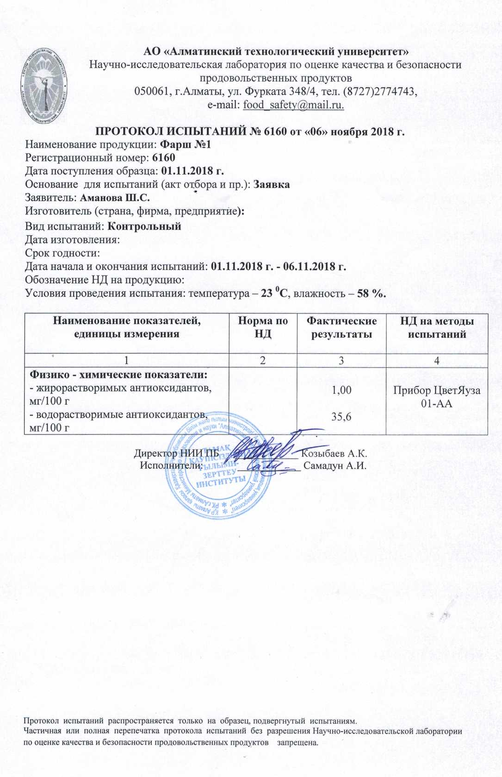

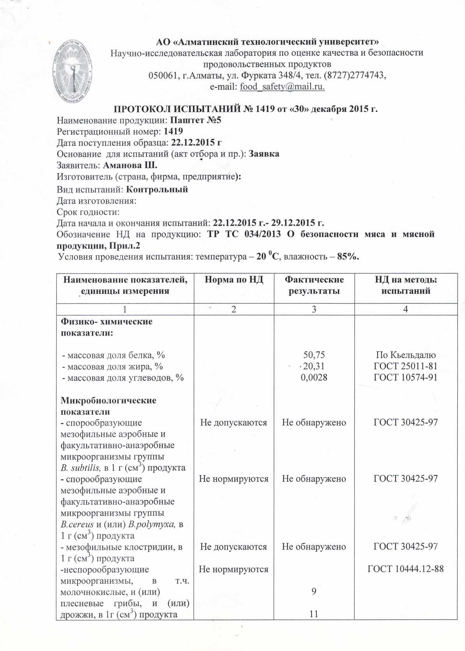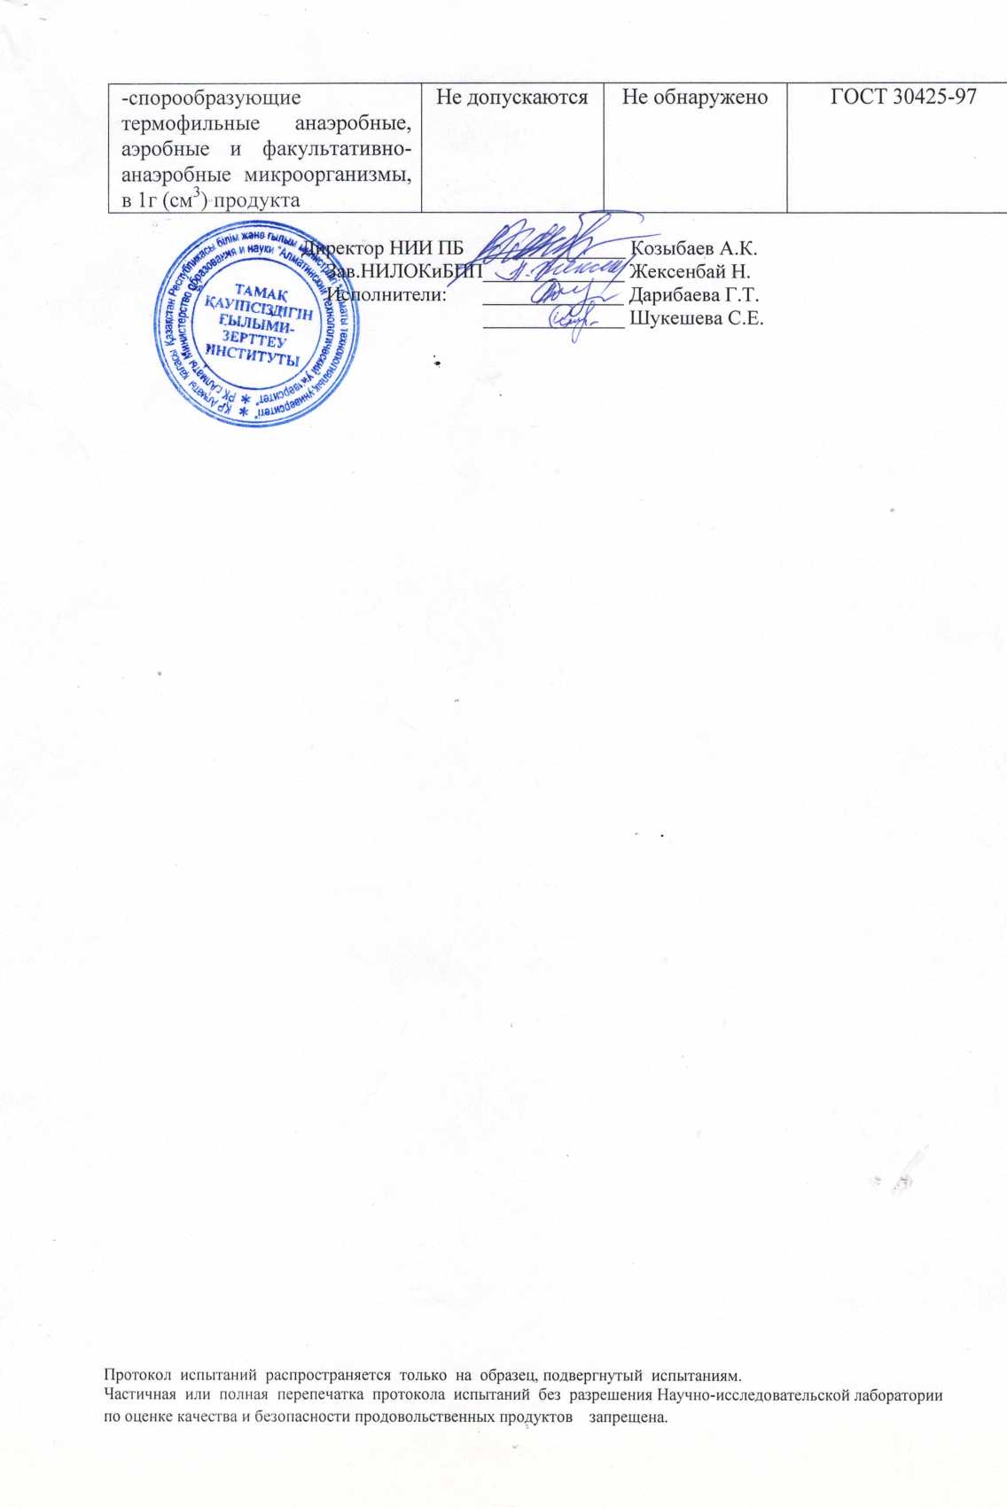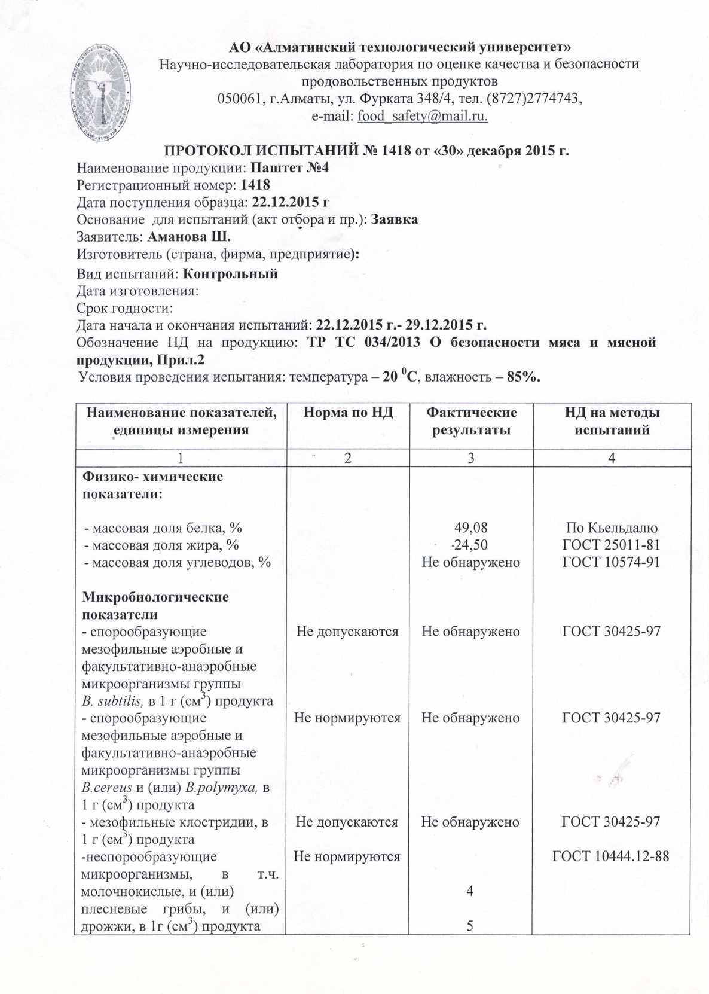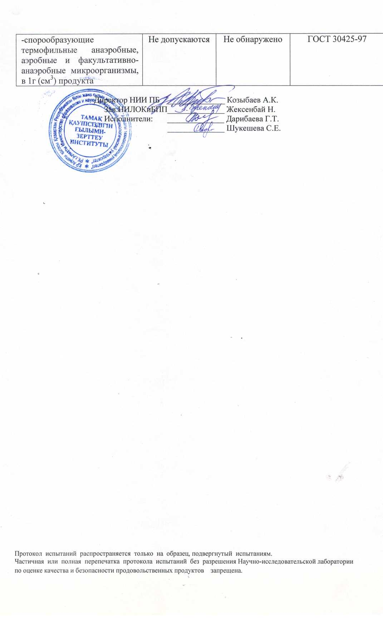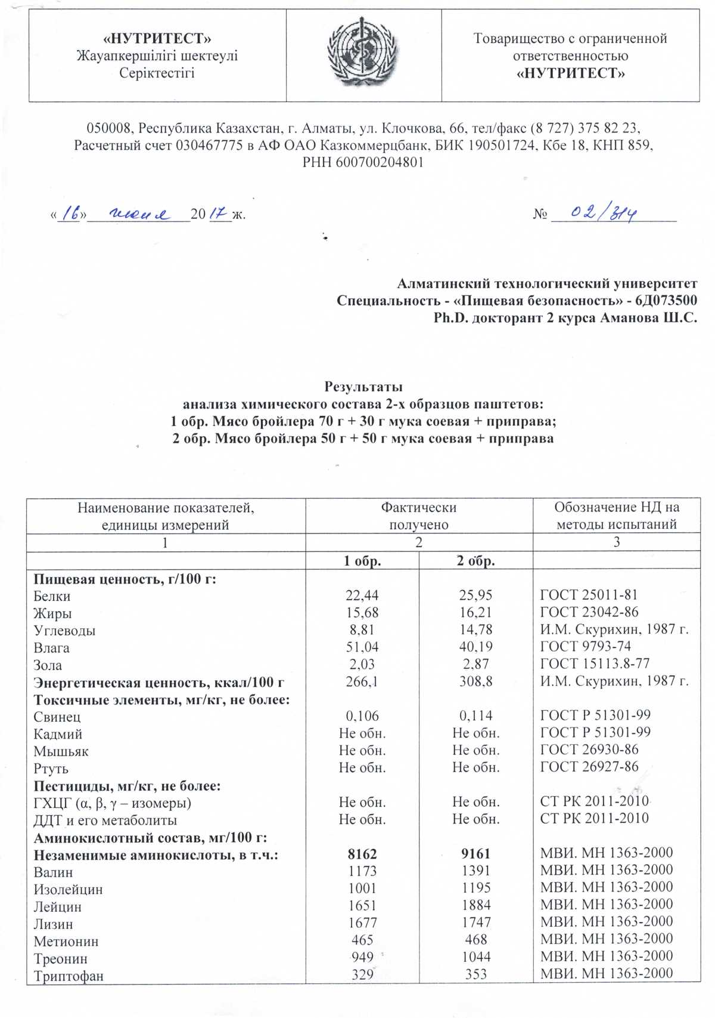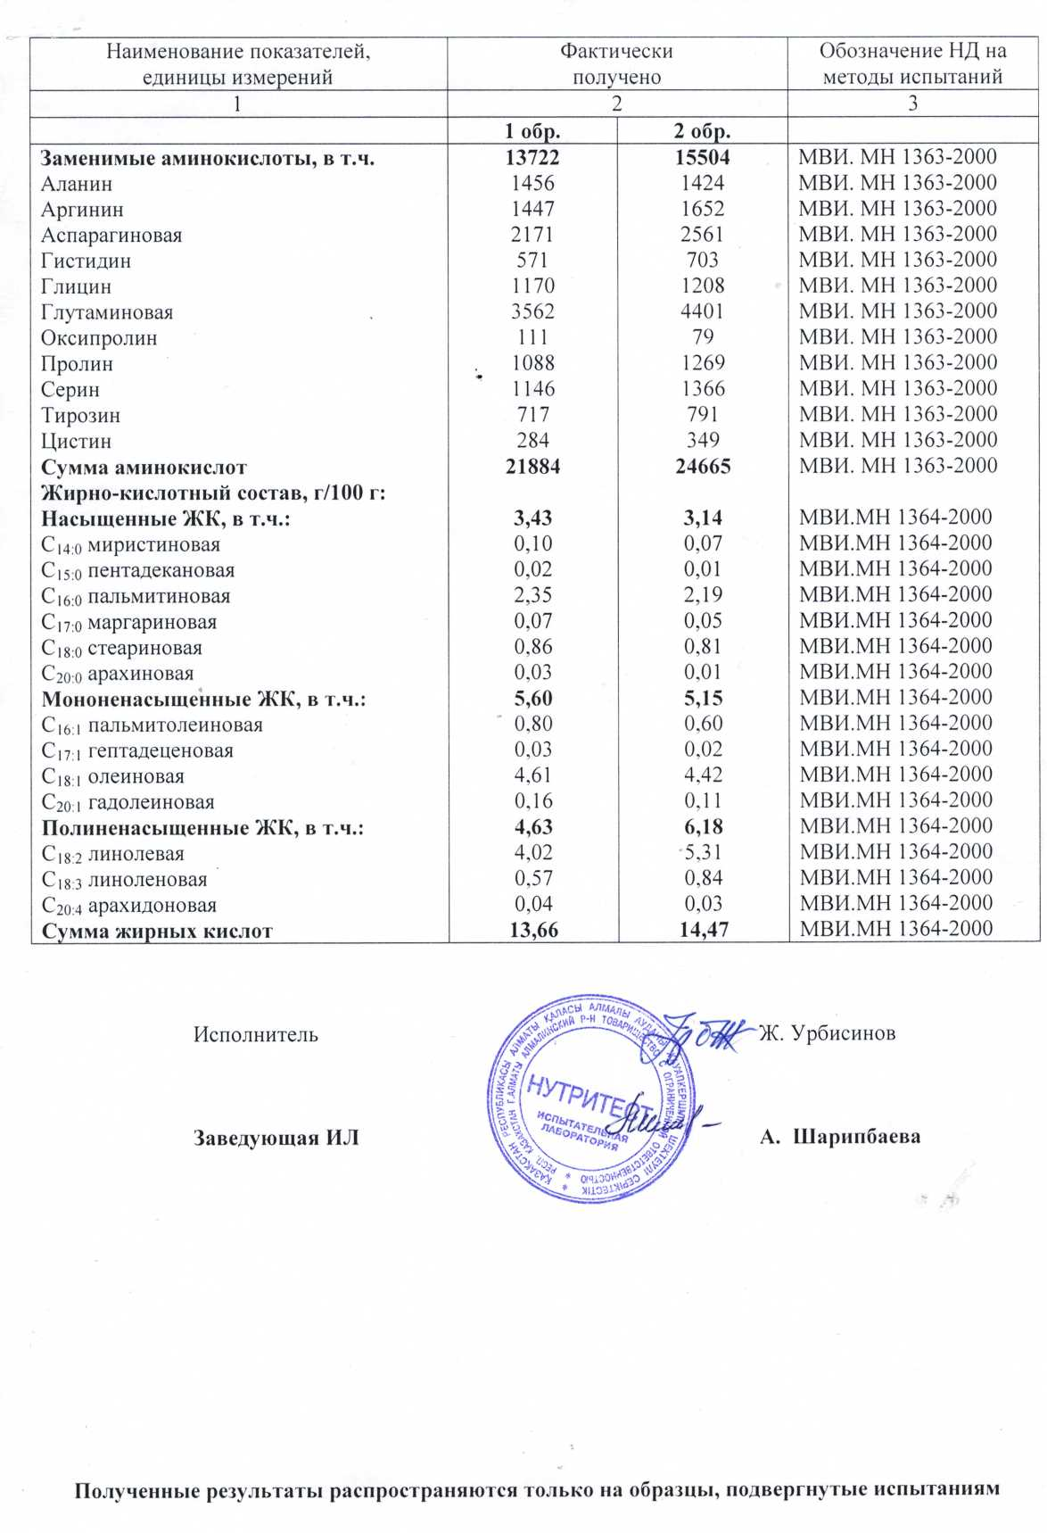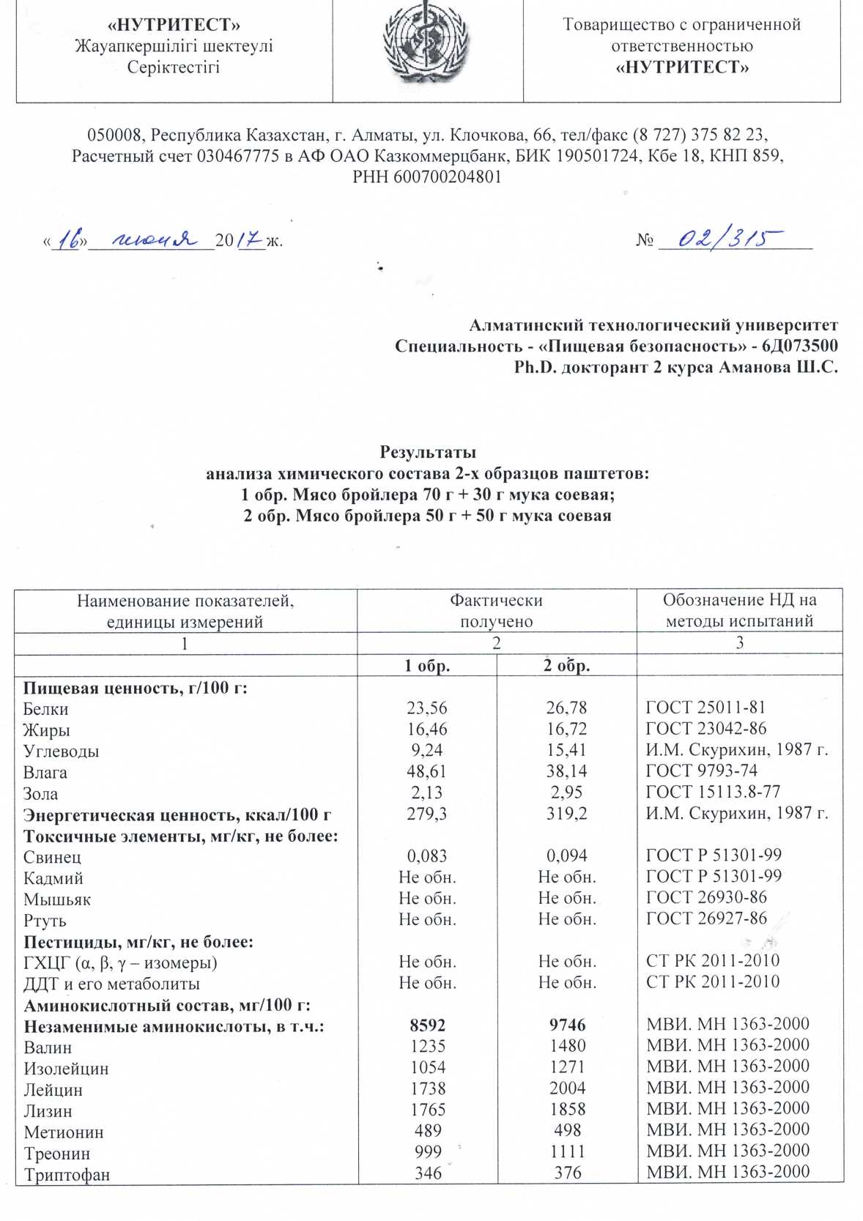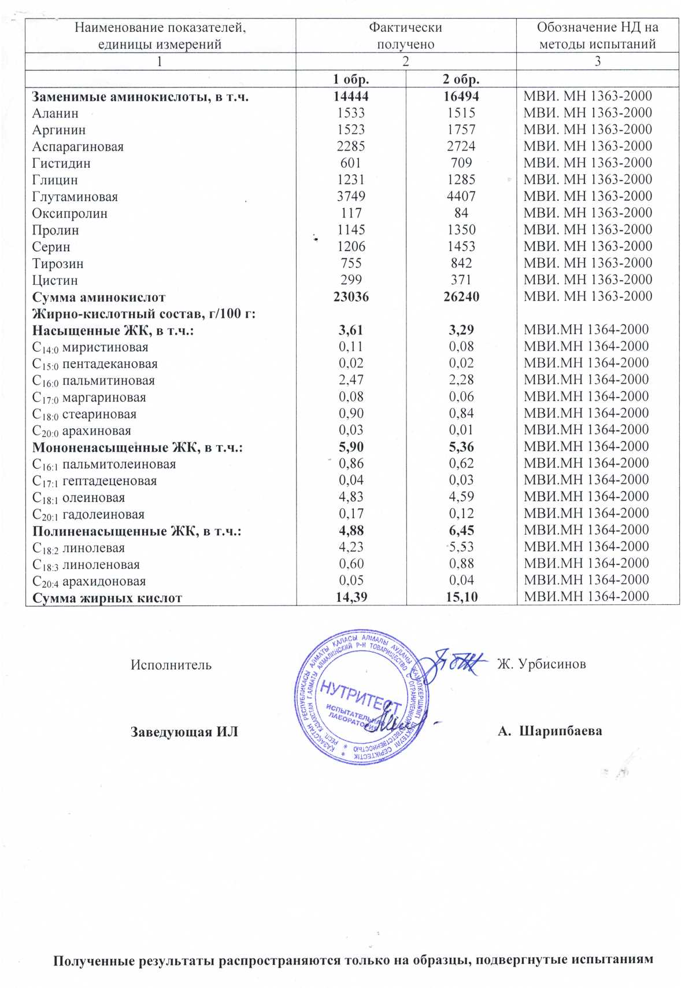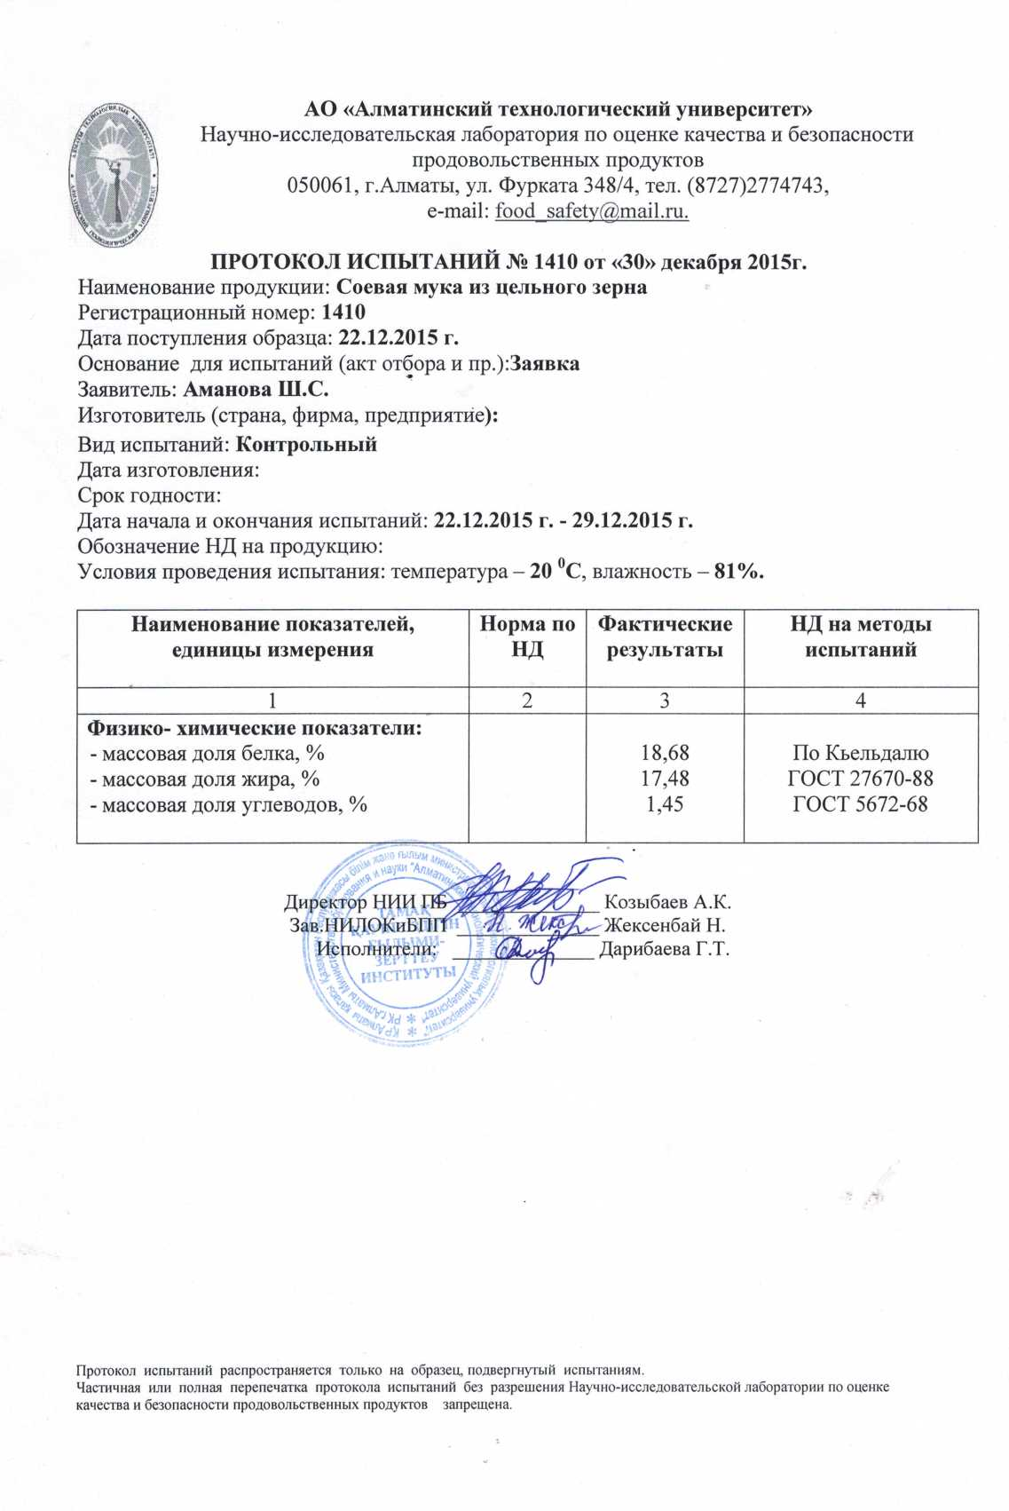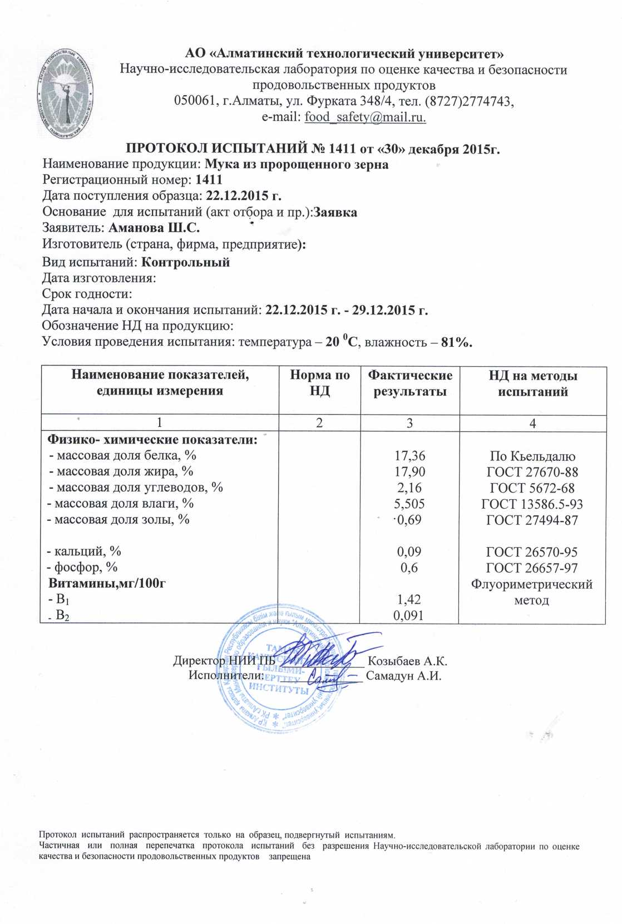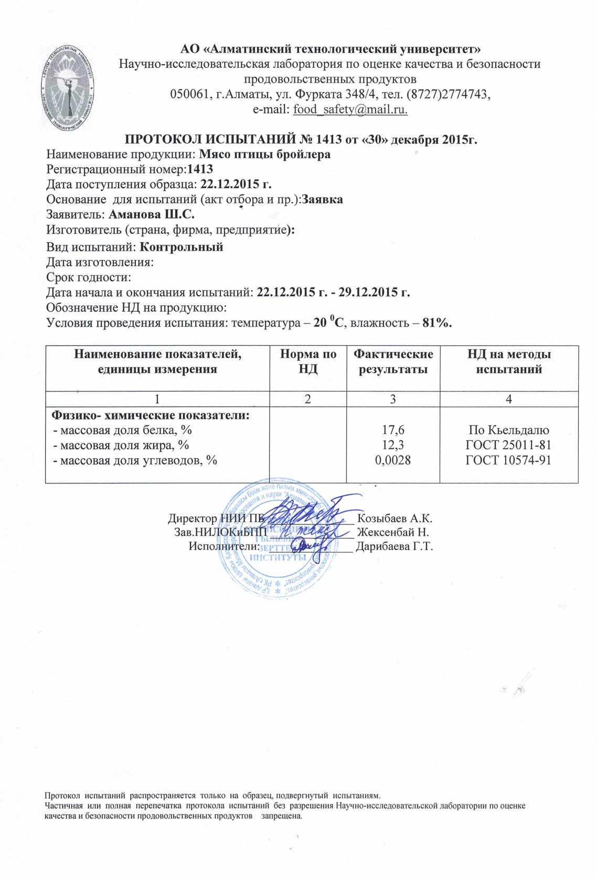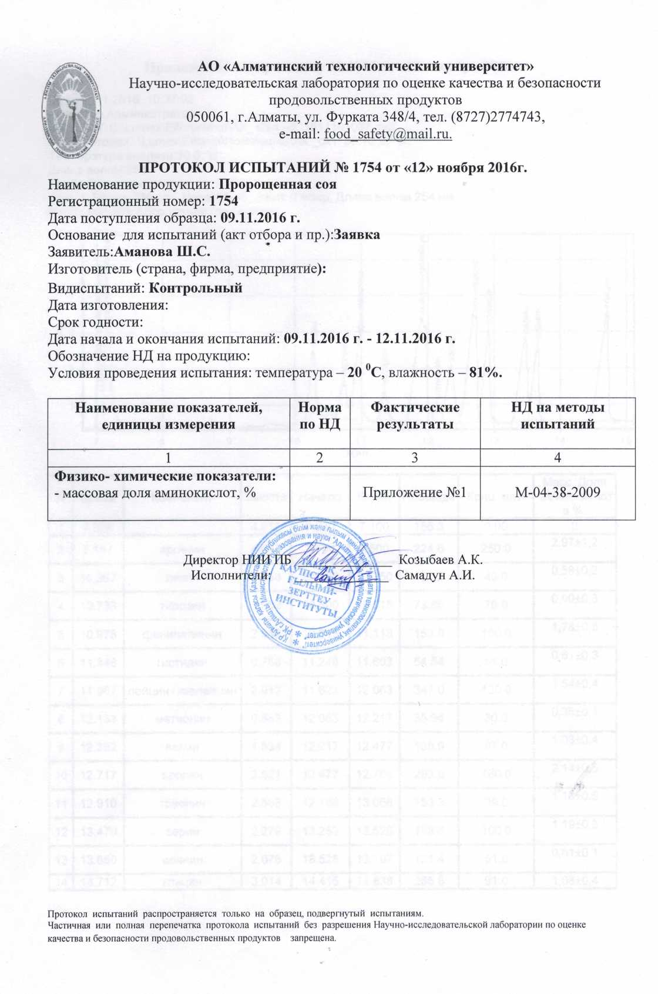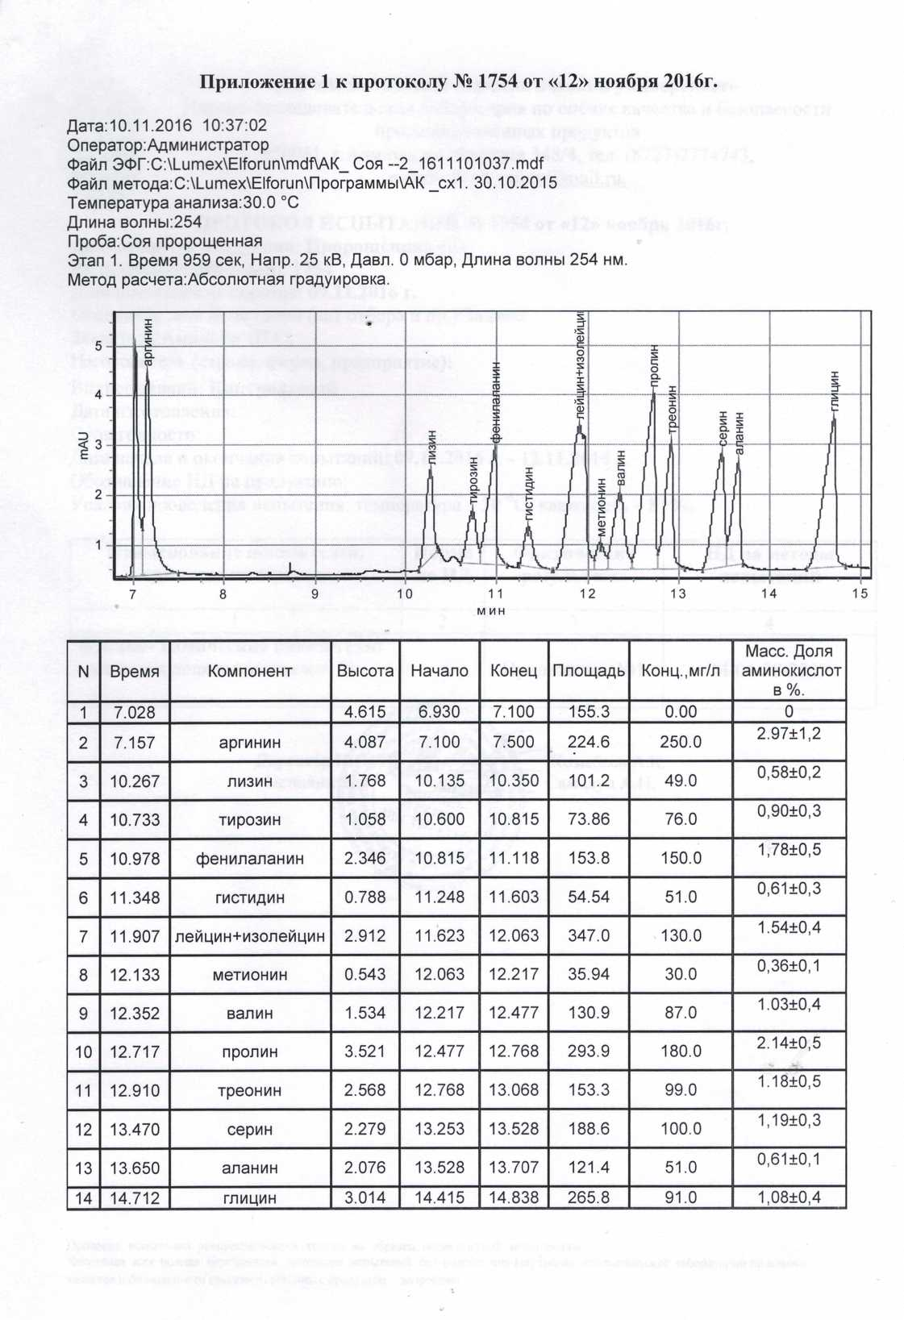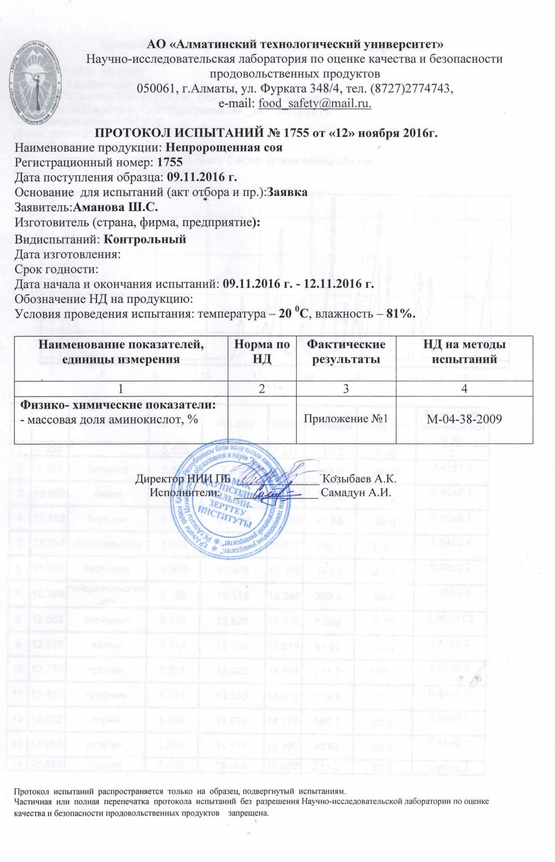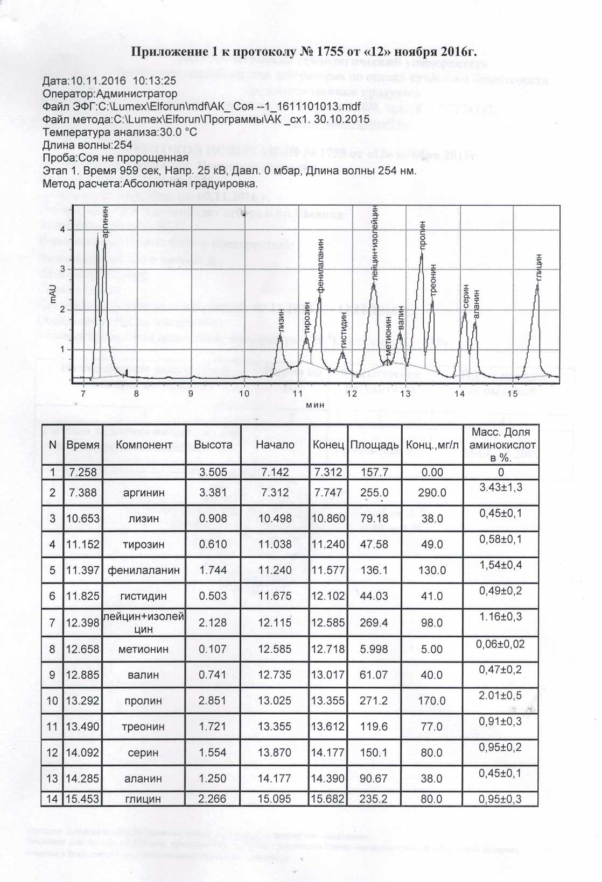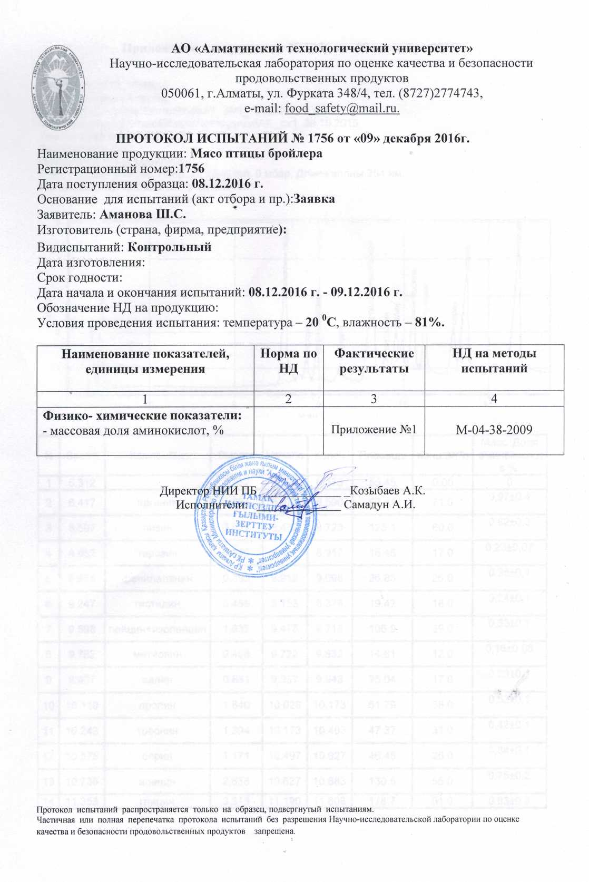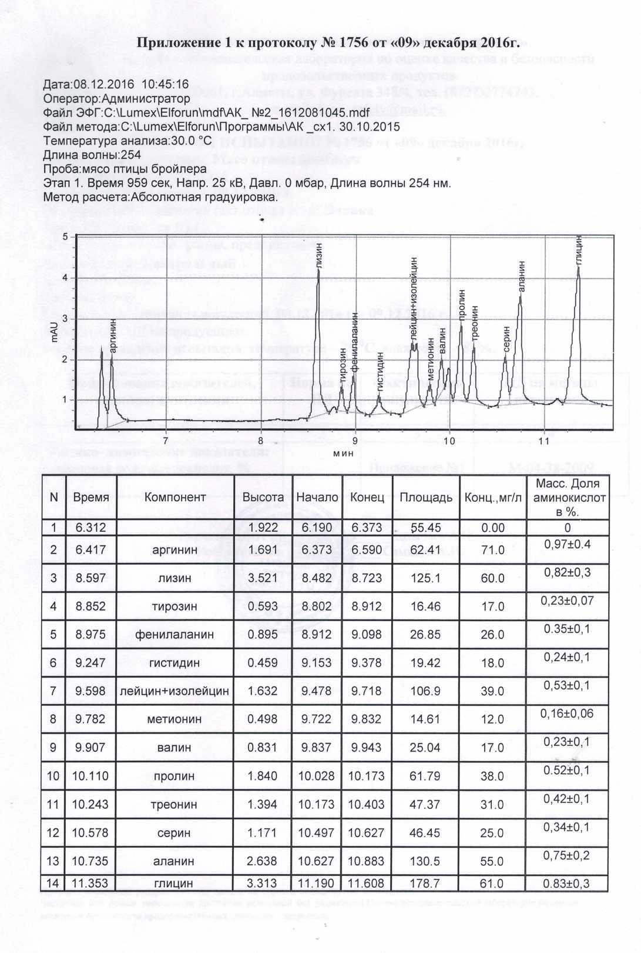

ҚОСЫМША Ә

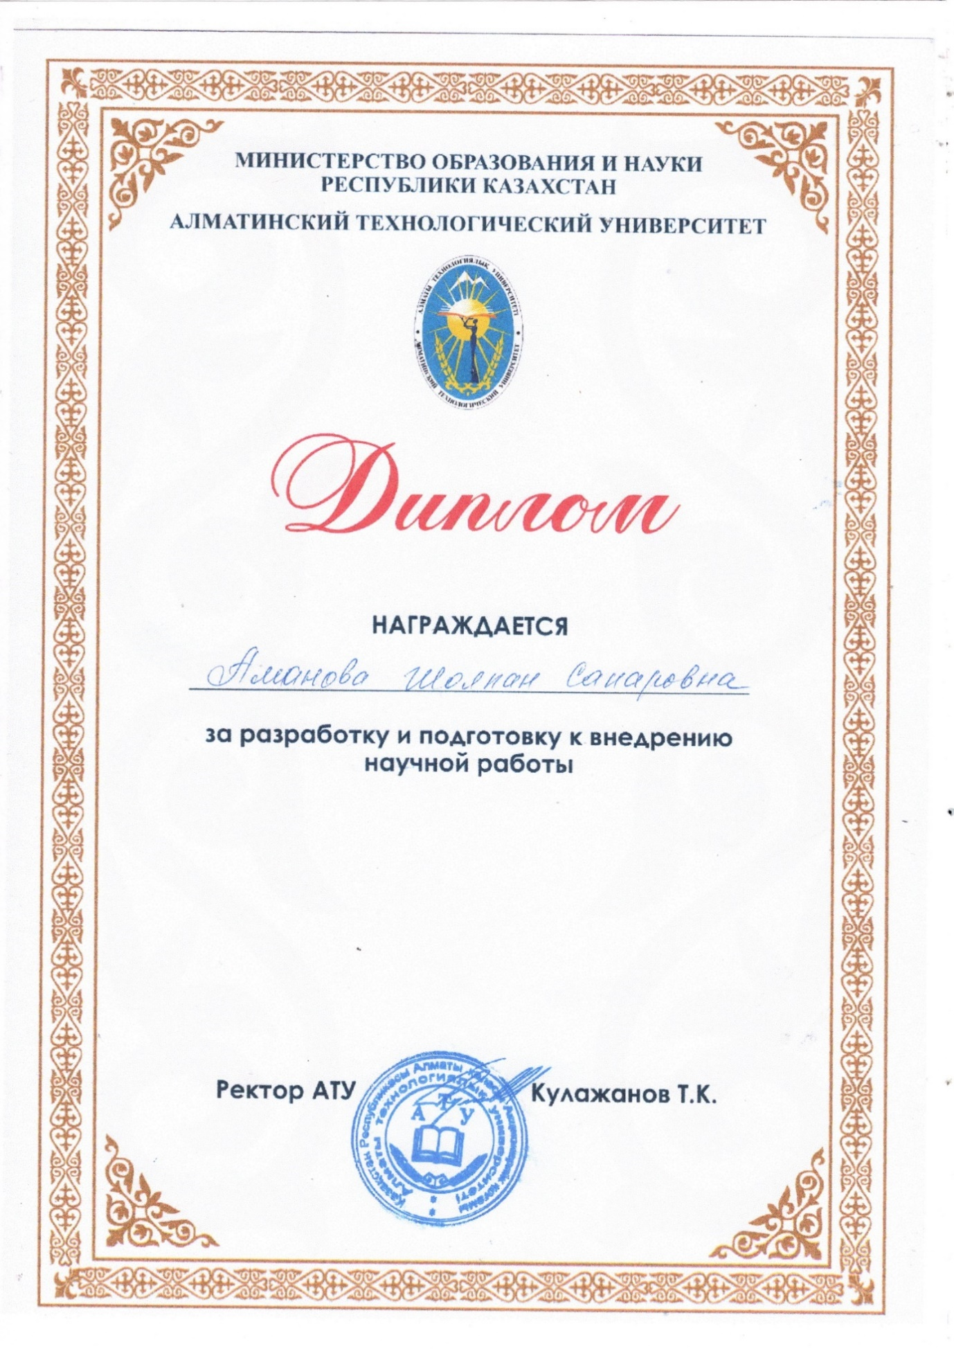
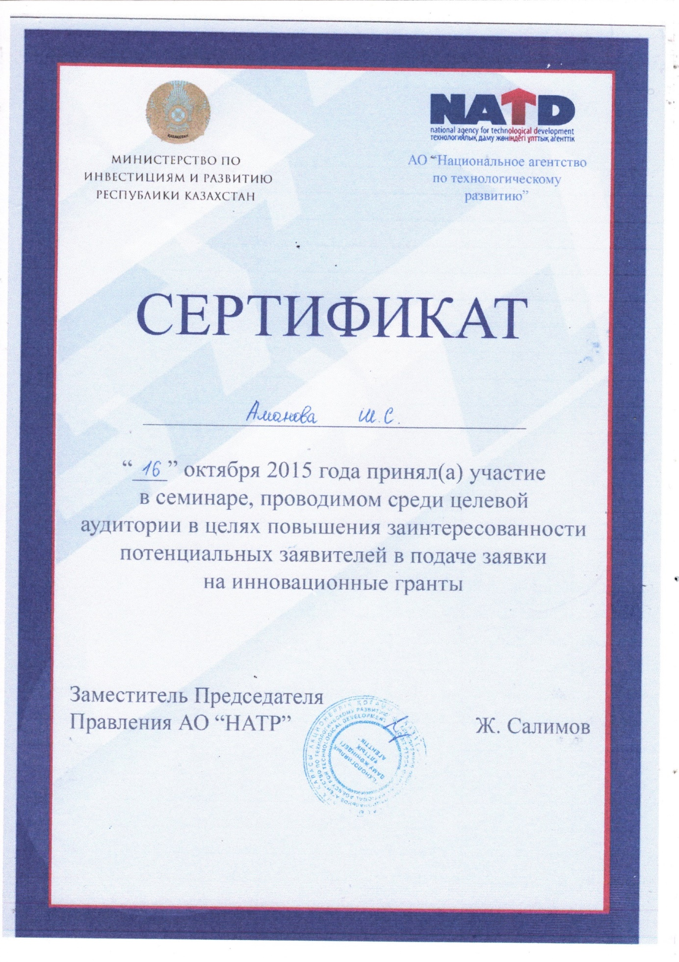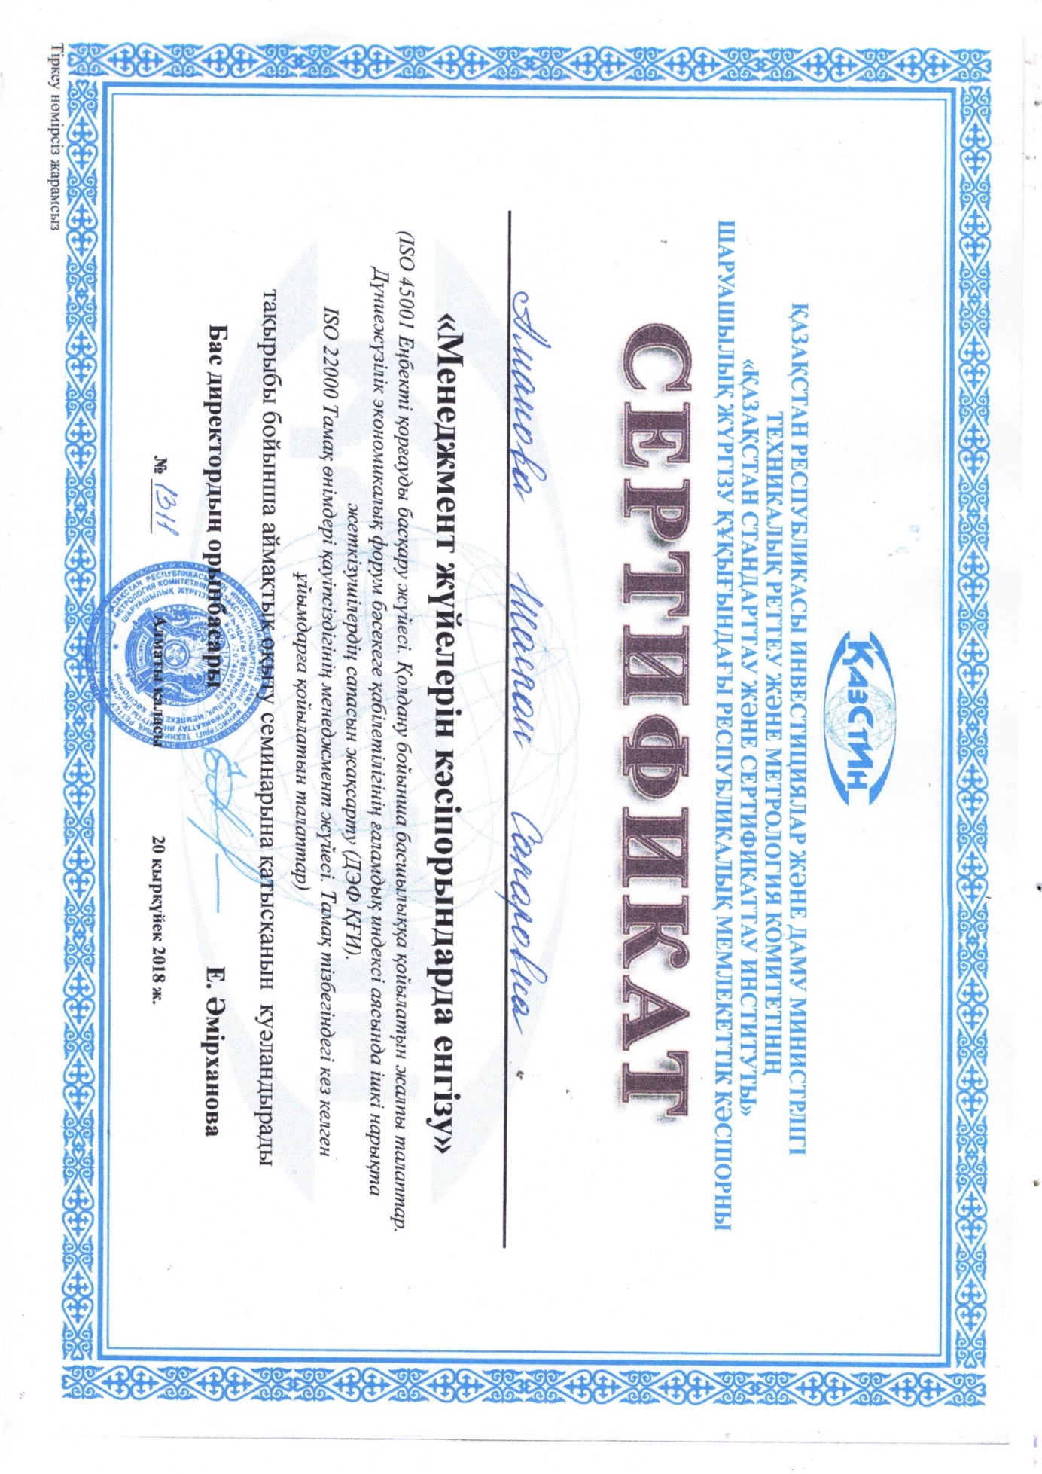
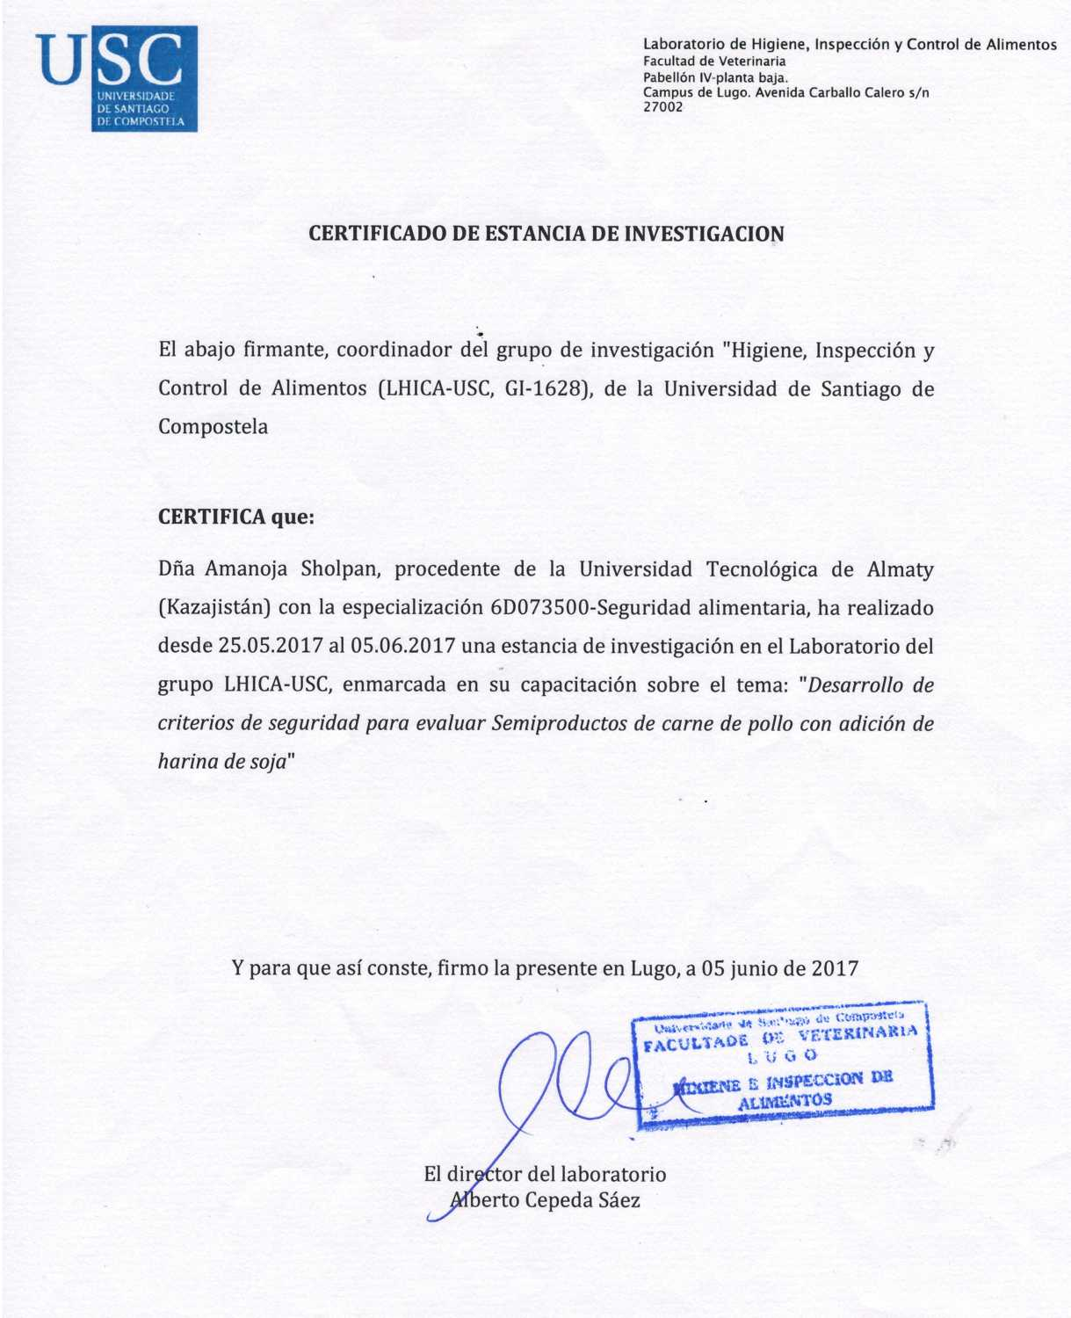

ҚОСЫМША Б

ҚОСЫМША В

Нормативтік құжаттама.

ҚОСЫМША Г

Сантьяго де Компостела университетінің «Гигиена, инспекция және өнімнің сапасын бақылау» зертханасында диссертациялық жұмыс бойынша ғылыми зерттеулер жүргізу(Испания, Луго қ).
